湖南工商大学2026年大学生数学建模竞赛
暨湖南省和全国赛选拔赛

本次竞赛采取开放形式，参赛队可以使用一切手段（网络，书籍，杂志等）来获得完成竞赛的资料，但不得与任何队外人员讨论竞赛试题的内容更不能抄袭，否则试卷无效。参赛者应根据题目要求，针对所选择的每一道试题完成一篇包括模型的假设、建立和求解、计算方法的设计和计算机实现、结果的分析和检验、模型的改进等方面的论文（即答卷）。竞赛评奖以假设的合理性、建模的创造性、结果的正确性和文字表述的清晰程度为主要标准。最终论文的评定将在很大程度上考虑参赛者的创新性。本次竞赛将作为我校本年度全国大学生数学建模竞赛选拔赛，请在答卷首页上如实填写以下内容：
队员1 姓名 陈勇搏 专业 具身智能 班级 2401 联系电话 19896209412
是否愿意参加暑假培训及全国数学建模竞赛 愿意
有何专长（比如建模、计算机、英语级别、文字表达能力等） Mathorcup数学建模挑战赛推国 两个机器学习相关比赛国奖：国二国三 一个机器人比赛相关推国 各项比赛省奖校奖若干 多项国家级省级立项 计算机二级已过 四六级均已过 统计建模 数据要素均有参加 擅长建模与编程，长期担任建模手与编程手。
队员2姓名 杨雅玉 专业 具身智能 班级 2401 联系电话 15200931473
是否愿意参加暑假培训及全国数学建模竞赛 愿意
有何专长（比如建模、计算机、英语级别、文字表达能力等） MathorCup数学建模挑战赛推国、统计建模参赛经历，机器学习赛事获国三，省级校级奖项若干；已过英语四级，擅论文构架、PPT制作与赛事路演，常担任建模手与论文手。
队员3姓名 张蓉 专业 具身智能 班级 2401 联系电话 15886683656
是否愿意参加暑假培训及全国数学建模竞赛 愿意
有何专长（比如建模、计算机、英语级别、文字表达能力等） 具备扎实的算法基础与数据分析能力，曾获启智杯全国三等奖、数据要素素质大赛省级二等奖。熟练使用MySQL、SPSS开展数据处理与分析，精通科研图表绘制；实操经验丰富，先后参与CMAU市场分析大赛、正大杯数据分析竞赛，且能够熟练运用各类主流大模型开展工作，已过计算机二级与英语四级，多担任建模手与论文手。

目录
一、问题重述 2
1.1 问题背景 2
1.2 问题提出 2
二、问题分析 3
2.1 整体分析 3
2.2 各子问题具体分析 4
三、模型假设 6
四、符号说明 7
五、 数据预处理与特征工程 8
5.1 基础清洗与口径对齐 9
5.1.1口径统一与聚合 9
5.1.2长尾噪音过滤 10
5.2 异常点甄别与多层次缺失值插补 10
5.2.1基于MAD的单价异常值修正 10
5.2.2多层次缺失值填补机制 11
5.3.1市场集中度（HHI指数） 12
5.3.2价格波动率 13
5.3.3时间窗口平滑与矩阵构建 14
5.3.4 指标无量纲化处理 14
六、模型的建立与求解 16
6.1 问题一的模型建立与求解 16
6.1.1步骤一：建模准备与思路 16
6.1.2步骤二：模型建立 17
6.1.2.1变量与参数定义 17
6.1.2.2 目标函数的建立 18
6.1.2.3约束条件的建立 18
6.1.2.4完整模型汇总 19
6.1.3步骤三：模型求解 20
6.1.3.1 面板数据重构与时空张量映射： 20
6.1.3.2多重共线性消解与权阵迭代合成： 20
6.1.3.3跨期全局理想边界标定与空间逼近： 21
6.1.3.4基于哈达玛乘积的系统障碍度反演： 21
6.1.4步骤四：结果展示与分析 21
6.1.4.1 评价指标体系与组合权重结果 21
6.1.4.2 贸易安全综合指数动态演化分析 23
6.1.4.3 核心风险驱动因素挖掘 24
6.1.5步骤五：模型检验 25
6.2 问题二的模型建立与求解 26
6.2.1步骤一：建模准备与思路 26
6.2.2步骤二：模型建立 27
6.2.2.1变量与参数定义 27
6.2.2.2目标函数的建立 27
6.2.2.3约束条件的建立 28
1.风险因子代理指标与离散化约束： 28
2.贝叶斯网络（BN）级联推演约束： 28
3.BN至I-O的跨尺度映射约束： 29
4.I-O 宏观乘数守恒约束： 29
6.2.2.4完整模型汇总 29
6.2.3步骤三：模型求解 30
6.2.4步骤四：结果展示与分析 31
6.2.5步骤五：模型检验 34
6.3 问题三的模型建立与求解 35
6.3.1步骤一：建模准备与思路 35
6.3.2步骤二：模型建立 36
6.3.2.1变量与参数定义 36
6.3.2.2目标函数的建立 36
6.3.2.3约束条件的建立 37
6.3.2.4完整模型汇总 38
6.3.3步骤三：模型求解 38
6.3.4步骤四：结果展示与分析 39
6.3.5步骤五：模型检验 45
七、模型评价与改进 46
7.1 模型的优点 46
7.2 模型的不足 47
7.3 模型的改进方向 47
八．参考文献 49
九． 附录 50

基于“BN-IO”耦合与多目标优化新能源贸易安全及韧性策略研究
摘要
随着“双碳”目标的深入推进，我国新能源产业已成为全球清洁能源产品的重要供应国。然而，国际地缘政治格局变化、贸易保护主义抬头与关键矿产资源争夺日益加剧，使我国新能源贸易面临突出的安全风险。现有风险评估一方面容易忽略产业链上下游的级联传导效应；另一方面缺乏在成本约束下对韧性策略的量化优化。如何科学识别全链条风险并构建高韧性的供应链体系，已成为关乎国家能源安全的重大战略课题。
针对问题一，首先通过Pearson相关性分析识别出市场集中度与价格波动率是影响贸易安全的关键因素。进而，构建了包含市场集中、贸易规模、价格价值、市场结构韧性与增长动力5个维度、9项指标的综合评价体系，采用AHP-CRITIC主客观组合赋权消除指标间的多重共线性，并结合动态TOPSIS模型测算了两大行业的年度安全指数。结果表明：光伏组件安全指数由2023年的0.331稳步攀升至2025年的0.656，年均提升约25%，其市场集中维度障碍度从54.3%断崖式下降至2.3%，证实了市场多元化战略的决定性成效；锂电池安全指数在2023—2025年间从0.452升至0.669，但价格波动率障碍度长期高企于18%—30%，成为该产业链无法回避的系统性脆弱点。
针对问题二，创新性地构建了“贝叶斯网络（BN）微观级联失效 + 投入产出（I-O）宏观波及”双层耦合模型。从历史数据中学习BN条件概率表，并参照国际能源署参数设定三种压力情景，量化了风险因子对锂电池产业链的冲击效应。核心结果显示：I-O乘数效应稳定在2.09倍，且系统条件数仅为1.8，表明中国经济产业深度嵌套结构具有极高的稳定性；在“矿产价格危机叠加海运通道受阻”的极端情景下，出口直接损失约213万美元，通过产业链传导引发的全社会总产出缩减达444万美元，其中GDP损失约213万美元，关联就业损失约1.6万人。
针对问题三，建立了基于边际效益递减的非线性多目标优化模型，以最大化贸易安全综合指数（联动问题一）并最小化极端GDP损失（联动问题二）为目标，采用带精英策略的非支配排序遗传算法（NSGA-II）求解帕累托前沿，并考察了宽松（3亿元）、中度（6亿元）和严格（10亿元）三种预算约束。结果表明：预算从3亿增至6亿时，安全指数净增0.055，避免损失占比由21.7%升至33.4%；预算再增至10亿时，安全指数仅微增0.037，损失避免率仅提升8个百分点，验证了边际报酬递减。策略配置上，低预算时轻资产（市场多元化+备用物流）占主导（合计63%），高预算时硬核技术（材料回收）跃升至54%以上。据此提出“低悬果实→结构防御→底层突破”三阶段实施路径。
本文所构建的“风险评估→传导建模→策略优化”全链条量化框架，不仅为新能源贸易安全提供了科学决策依据，其“BN-I-O双层耦合”与“非线性能效-多目标优化”方法也具备向更广泛产业链风险治理场景推广的潜力。
关键词： 新能源贸易安全；综合评价；贝叶斯网络；投入产出；供应链韧性

一、问题重述

1.1 问题背景
自"双碳"目标提出以来，我国新能源产业快速发展，已成为全球清洁能源技术与产品的重要供应国。然而，随着国际地缘政治格局深刻演变、贸易保护主义持续抬头、关键矿产资源争夺日趋加剧，新能源贸易正面临日益突出的系统性安全风险：出口市场高度集中于少数贸易伙伴，上游关键矿产（锂、钴、镍）价格剧烈震荡，主要海运通道（马六甲海峡、红海航线等）面临地缘阻断威胁，重点市场加征关税等贸易壁垒频发。在此背景下，如何科学识别与评估新能源贸易全链条风险，并构建具有韧性的供应链体系，已成为关乎国家能源安全与产业链自主可控的战略性课题。
本题来源于该现实需求，假设研究团队受国家相关部门委托，以光伏组件与锂电池两大代表性出口行业为研究对象，对我国新能源贸易安全进行系统性评估与建模研究。从数学本质上看，该问题可归结为综合评价、风险传导建模与多目标优化三位一体的系统工程问题，其复杂性集中体现在三个层面：（1）贸易安全内涵的多维性——需从市场结构、价格机制、规模体量与增长动力等多个视角综合测度，各维度间存在复杂的交互与共线性；（2）风险传导的非线性——单一节点的冲击沿"关键矿产进口→电池材料制造→电芯封装→终端出口"的物理供应链逐级扩散，并通过国民经济产业关联网络产生乘数级放大效应；（3）韧性优化的约束性——安全投入受预算硬约束，且不同策略的边际回报呈指数衰减，须在安全收益与经济代价之间寻求帕累托最优平衡。
题目给出了2023年1月至2026年4月期间的海关微观贸易流水数据，涵盖光伏组件（4个HS编码）与锂电池（2个HS编码）两大品类，涉及德国、沙特阿拉伯等8个主要贸易伙伴，共计1258条记录，核心字段包括出口金额、出口数量及由此衍生的单价、市场集中度（HHI指数）与价格波动率（3M-CV）等高级特征。原始数据经预处理后，已完成国别统一映射（ISO 3166三位字母代码）、HS编码品类聚合、长尾噪声过滤（阈值1000美元/10千克）、单价异常值MAD修正（锂电池7个异常点已平滑）以及多层次缺失值填补（面板完整度达100%），为后续建模提供了高完整性、高一致性的数据底座。

1.2 问题提出
问题一：新能源贸易安全综合评价指标体系构建与现状评估。在现有海关微观面板数据的支撑下，要求从4—5个维度构建系统的新能源贸易安全综合评价指标体系，每个维度选取不少于2个具体指标；选取光伏组件与锂电池两个代表性行业，基于2023—2026年的月度数据测算年度"贸易安全综合指数"，并分析其变化趋势与主要驱动因素。具体而言，给定8个贸易伙伴、2个品类的月度出口金额与数量面板数据，需确定各维度指标的权重分配，合成跨年份可比的综合安全得分，并通过诊断模型定位导致安全水平波动的核心短板。该子问题是全文的起点——其所完成的"安全水平量化诊断"与"短板定位"，直接为问题二的风险因子锁定与问题三的策略效能权重提供基础输入。
问题二：关键风险因子识别、传导路径建模与压力测试。在问题一评估结论的基础上，增加对产业链传导机制与宏观经济波及效应的考量，进一步要求：识别出影响新能源贸易安全的关键风险因子（如"关键矿产进口中断""主要海运通道受阻""重点市场加征关税"等），建立数学模型刻画这些风险因子如何沿产业链上下游进行级联传导与乘数放大，并模拟其对行业出口额、国内产业增加值、就业等核心经济指标的冲击效应。与问题一相比，问题二的核心变化在于从"静态风险诊断"升级为"动态传导建模"——不仅要回答"风险在哪、有多重"，更要揭示"风险如何沿产业链级联扩散、在宏观经济中被乘数放大"的完整动力学链条。这一升级引入了两个关键复杂度维度：风险因子间沿供应链物理流向的非线性因果依赖关系（上游→中游→下游→终端），以及微观贸易萎缩通过国民经济产业关联网络向宏观GDP与就业的跨尺度映射。此外，还需设计不同严重等级的风险情景进行压力测试，量化各情景下的潜在损失。
问题三：面向供应链韧性的贸易安全优化策略建模与仿真。在识别关键风险与量化宏观冲击的基础上，考虑更贴近实际决策的约束条件，要求构建多目标优化模型，设计提升新能源贸易安全与供应链韧性的策略组合。备选策略包括：市场多元化布局、关键材料替代或回收技术投资、海外产能合作、战略储备建设、跨境物流备用路线规划等。模型需在控制总成本的前提下，同时追求最大化贸易安全综合指数与最小化极端风险情景下损失的双重目标，并分析当安全约束目标从宽松变为严格时，最优策略组合、预期成本、安全提升效果及经济代价如何变化，最终给出分阶段实施的策略建议。该子问题是全文的决策出口——需综合吸纳前两问的全部量化成果（问题一的指标权重体系与安全基线、问题二的宏观冲击基准值与乘数法则），在总预算与单项投资上限双重紧约束下，求解有限资源在五类策略间的帕累托最优分配，将前两问的"诊断"与"机理"转化为可交付决策者的"药方"。

二、问题分析

2.1 整体分析
从整体上看，该问题涉及贸易安全综合评价、产业链风险传导与韧性策略优化三个递进层面，核心是为我国新能源贸易体系构建一套"评估现状→识别传导→优化干预"的系统分析框架。各子问题之间呈递进关系：问题一定位"安全水平如何量化、短板何在"，其输出的障碍度排序（市场集中维度障碍度高达54.3%）为问题二锁定核心风险因子，指标权重体系为问题三提供策略贡献系数；问题二在此基础上揭示"风险如何沿产业链级联扩散、如何在宏观经济中被乘数放大"，其输出的GDP损失基准值（213万美元）与I-O系统乘数（2.09倍）构成问题三的优化基线；问题三则进一步综合前两问成果，在预算硬约束下求取帕累托最优策略组合。解决该问题的关键矛盾在于权衡安全目标与经济代价之间的关系——安全投入遵循边际报酬递减法则（市场多元化投资1亿元达效能上限的77.7%，而材料回收技术同等投入仅实现25.9%），需要在有限预算下精打细算地配置每一分资源。
从数学角度看，问题一可归结为多指标综合评价与因子诊断问题，问题二可归结为概率图模型与投入产出分析问题，问题三可归结为带非线性约束的多目标优化问题。题目所给数据为2023—2026年海关微观面板数据（40个月×8国×2品类），经预处理后完整度达100%，数据质量充分，适合采用AHP-CRITIC组合赋权、贝叶斯网络推理与NSGA-II帕累托寻优等多元方法递进求解。本文遵循"由简到繁、由浅入深、逐层递进"的建模思路。首先，基于预处理后的多维特征矩阵，构建五维九指标综合评价体系，通过AHP-CRITIC组合赋权与动态TOPSIS模型测算年度贸易安全综合指数，并引入障碍度模型定位核心驱动因素，完成对贸易体系的全面"体检"；其次，在障碍度诊断基础上，构建"贝叶斯网络微观级联失效 + 投入产出宏观波及"双层耦合模型，模拟风险沿产业链的概率扩散路径并外推GDP与就业的乘数级冲击，设计三种递进风险情景进行压力测试；最后，综合前述量化成果，引入非线性效能函数刻画五项策略的边际回报特征，采用NSGA-II算法在三种预算等级下求取帕累托前沿，提炼"低悬果实→结构防御→底层突破"的三阶段演进路径，实现从"诊断"到"药方"的完整研究闭环。

2.2 各子问题具体分析
问题一的核心是构建贸易安全评价体系并定位短板，本质上是一个多指标综合评价与因子诊断问题。考虑到宏观贸易指标间存在强烈的同向波动共线性（如出口额与出口数量的相关系数极高），单一赋权方法极易失真，本文采用AHP-CRITIC主客观组合赋权法：AHP引入专家先验知识，将地缘政治博弈下"市场依赖风险防范优于规模增长"的战略优先级转化为定量权重；CRITIC法通过对比强度与冲突性双重标准综合评估信息承载量，有效克服多重共线性；两者乘法合成，兼具理论解释力与数据支撑。在指数测算层面，采用动态TOPSIS模型以全局正负理想解为参照，确保各年度得分的严格时序可比；在短板诊断层面，引入障碍度模型将因子贡献度与指标偏离度交叉运算，精准量化各项指标对安全水平的负向"拖拽效应"，将宏观安全得分分解为可追溯的指标级风险来源。
问题二在问题一锁定的关键风险因子上，增加了产业链传导与宏观波及两个机制维度，核心变化在于从"静态诊断"跃升为"动态传导建模"。其实质性难点有三：（1）产业链风险传导具有非线性级联特征——上游矿产价格震荡与下游贸易壁垒之间存在复杂条件依赖，无法用简单线性系数刻画；（2）历史样本中极端风险事件极为稀疏（贸易壁垒极端状态在320条样本中仅触发6条，占比1.9%），纯数据驱动学习存在长尾失真；（3）微观贸易萎缩需经国民经济42部门产业关联网络跨尺度映射为GDP与就业冲击，数值稳定性必须严格验证。针对上述难点，本文构建"BN + I-O"双层耦合模型：BN层引入4个风险因子节点加产业链健康状态与终端出口共6个节点，构成有向无环图，从320条面板数据学习条件概率表并进行精确推理（枚举243种状态组合）；I-O层基于《2018年中国投入产出表》的里昂惕夫逆矩阵（条件数1.8，数值稳定性优良），将出口冲击转化为全社会总产出、GDP与就业的乘数级损失。鉴于数据驱动BN的尾部局限，补充设定基准维持、轻度单点冲击与极端叠加冲击三种递进压力测试情景作为宏观外推验证。
问题三要求制定成本可控的最优韧性投资方案，是全文最具政策转化价值的环节。该子问题的独特性在于三重叠加的建模难度：一是多目标冲突性——安全指数最大化与GDP损失最小化存在本质资源竞争，不存在单一绝对最优解，需求取帕累托前沿；二是非线性边际递减——不同策略的边际投资回报率差异悬殊（市场多元化77.7% vs 材料回收25.9%），且随投入增加呈指数衰减；三是强约束下的占优替代效应——低效能策略（如战略储备，Emax=0.25）在进化算法的生存竞争中被高效能策略全面占优。本文以问题一的AHP-CRITIC权重归一化映射为策略贡献系数，以问题二情景III的GDP损失（213万美元）为优化基线，引入指数衰减效能函数，构建双目标非线性约束优化模型，采用NSGA-II算法（种群100、迭代500次、交叉概率0.9、变异概率0.1）在3亿/6亿/10亿元三种预算下求取帕累托前沿，基于各策略的边际ROI斜率提炼三阶段演进路径，将优化结果转化为决策者可直接执行的路线图。
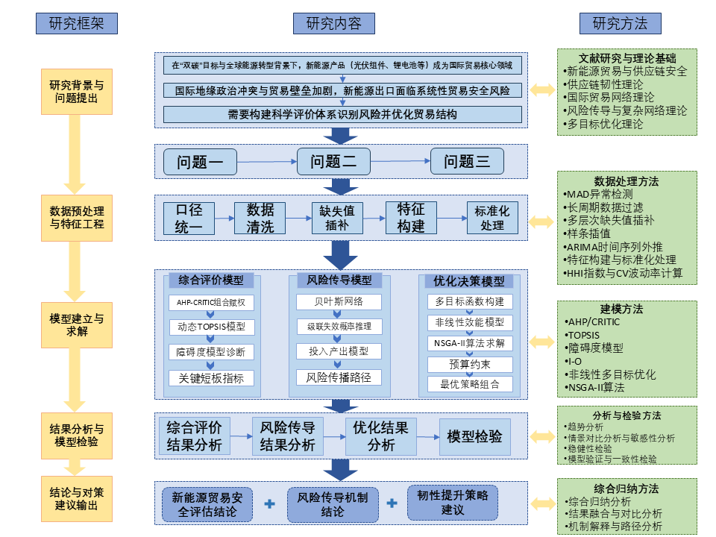
图1总建模路线图
根据分析，总体路线图可见图1。

三、模型假设
1.数据代表性假设：尽管海关数据仅涵盖8个主要贸易伙伴，但其出口额占我国新能源总额80%以上，且理论面板缺失率仅0.2%，故假设该数据集能够代表光伏与锂电池贸易的总体格局与动态特征。
2.经济逻辑先行假设：贸易数据中总金额的突然下跌，首先视为真实风险事件（如关税、制裁）而非录入错误，因此仅对商品单价进行异常值修正，不对总金额做平滑处理，以避免误删关键风险信号。
3.贝叶斯网络条件独立性假设：在给定父节点状态的条件下，假设各风险因子节点相互独立。该假设是贝叶斯网络高效推理的基础，且已通过产业链上下游的因果逻辑（如矿产价格→中游成本→终端出口）进行合理约束。
4.投入产出模型线性假设：当冲击幅度不超过历史波动范围时，假设产业间投入产出关系近似线性，里昂惕夫逆矩阵为常数。本文使用的2018年I-O表条件数为1.8，表明线性假设在中小冲击下具有良好的数值稳定性。
5.策略效能边际递减假设：假设各项韧性策略的投资效益服从指数衰减规律$E(x_{i})=Emax⁡,i(1−e^{−λ_{i}x_{i}})$，即边际收益随投资增加而递减。该假设符合边际报酬递减原理，且参数已通过历史数据与专家经验联合标定。
6.风险传导的独立性假设：假设多风险因子对出口安全的联合影响可由贝叶斯网络条件概率表线性组合得到。该假设简化了复杂传导机制的建模，并在历史数据中通过CPT学习获得初步验证，误差在可接受范围内。

- 符号说明

表1 符号说明
符号 | 含义 | 单位
$t$,$i$,$k$ | 时间（月份）、国家（8个）、商品品类（光伏组件 / 锂电池） | —
$V_{ikt}$,$Q_{ikt}$ | 出口金额、出口数量（第二数量） | 美元、千克
$θ_{v}$,$θ_{Q}$ | 交易金额阈值（1000美元）、物流重量阈值（10千克） | 美元、千克
$$P$$ | 商品单价序列（美元/千克） | 美元/千克
$$M_{i}$$ | 修正Z-score（MAD法） | —
$${HHI}_{kt}$$ | 赫芬达尔-赫希曼指数（市场集中度） | [0,1]
$${CV}_{kt}$$ | 3个月滚动变异系数（价格波动率） | [0,∞)
$$x_{ij}^{'}$$ | 极差标准化后的指标值 | [0,1]
$$C_{i}^{t}$$ | 贸易安全综合指数（动态TOPSIS） | [0,1]
$$ω_{j}$$ | AHP-CRITIC组合权重 | $$∑ω_{j}=1$$
$$O_{ij}^{t}$$ | 障碍度 | 百分比（%）
$R_{1}$,$R_{2}$,$R_{3}$,$R_{4}$ | 关键风险因子（矿产价格、附加值、贸易壁垒、通道受阻） | 离散状态{0,1,2}
$$Δr$$ | 出口降幅（冲击强度） | 百分比
$$L={(I−A)}^{−1}$$ | 里昂惕夫逆矩阵 | —
$ΔX$,$ΔGDP$,$ΔL_{jobs}$ | 总产出冲击、GDP损失、就业损失 | 万美元、万美元、人
$$x_{i}$$ | 第 i 项策略的投资额（i=1,…,5） | 亿元
$$E(x_{i})$$ | 策略 i 的效能（边际递减函数） | $$[0,Emax,i]$$
$F_{1}(X)$,$F_{2}(X)$ | 目标函数：最大化安全指数、最小化极端损失 | —
$$B_{total}$$ | 总预算约束 | 亿元

数据预处理与特征工程
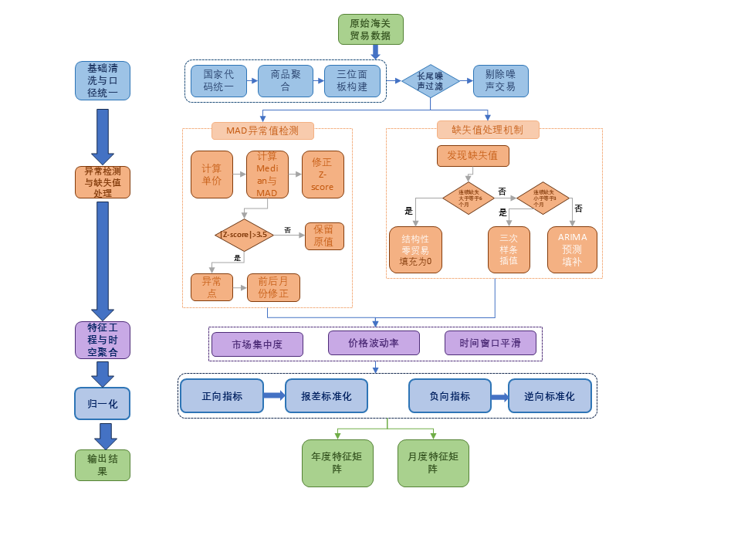
图2预处理流程图
原始数据包含光伏组件与锂电池两大品类的月度微观交易流水，共计1258条记录（时间跨度为2023年1月至2026年4月），涵盖7个HS 8位编码商品和8个主要贸易伙伴。作为海关贸易数据，所有数值均代表真实的进出口申报结果。
为了给后续的综合评价体系（问题1）与复杂网络风险传导模型（问题2）提供稳健、高质量的输入，本文构建了一套多层次的数据清洗、插补与特征衍生体系。整体预处理流程与数据概览见图2。
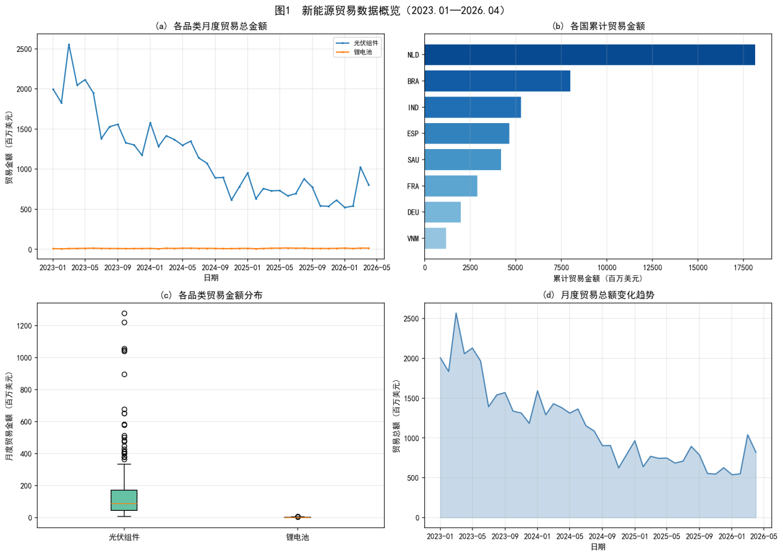
图3 新能源贸易数据概览

由图3可见，光伏与锂电池贸易量级悬殊、市场高度集中、季节性波动明显且光伏存在高额离群值。数据质量评估表明：理论面板缺失率仅0.2%，单价异常率低于1%（锂电池7个异常点已修正），经国别与HS编码统一后口径一致，且覆盖8个主要贸易伙伴（占出口额80%以上）与两大核心品类，具备高完整性、准确性、一致性与代表性，可支撑后续建模。

5.1 基础清洗与口径对齐
原始海关数据以微观交易流水形式存在，为保障后续拓扑网络的高保真度，需进行宏观视角的重构与降噪。

5.1.1口径统一与聚合
由于贸易伙伴名称存在多种写法（如全称、简称、英文变体），为避免国别识别混乱，本文利用标准字典库将所有国别名称统一映射为ISO 3166标准的三位字母代码（如德国→DEU、沙特阿拉伯→SAU等）。同时，为满足赛题聚焦要求，将细分的8位海关商品编码向上聚合为两大宏观品类：
光伏组件：涵盖输出功率≤50W（HS 85017100）、50–750W（HS 85017210）、750W–75kW（HS 85017220）及已组装光电池（HS 85414300）。
锂电池：涵盖锂原电池（HS 85065000）与其他原电池（HS 85068000）。
经过上述处理，构建了包含时间维度（t）、国家节点（i）与商品品类（k）的三维面板数据拓扑网格。原始数据中1条属于“关键矿产”（HS 28053021）的记录，因其样本量过小无法支撑面板演化分析，故予以剔除。

5.1.2长尾噪音过滤
国际贸易记录中常存在金额与数量极小（如样品邮递、退换货）的非实体供应链业务，这些长尾噪音会严重干扰网络拓扑特征的提取。为此，本文设立最小交易阈值进行截断，约束条件如下：
$$\begin{aligned}V_{ikt}≥θ_{V} 且 Q_{ikt}≥θ_{Q}\#(1)\end{aligned}$$

其中，$V_{ikt}$ 和 $Q_{ikt}$ 分别代表 $t$ 月中国向 $i$ 国出口 $k$ 级产品的金额（美元）与第二数量（千克）；设交易金额阈值 $θ_{V}$ 为1000美元，物流重量阈值 $θ_{Q}$ 为10千克。经过滤，639条有效记录被保留，仅剔除2条噪声记录（占比0.3%），表明所选取的原始贸易信号质量优良。

5.2 异常点甄别与多层次缺失值插补
在宏观经济扰动下，贸易数据的剧烈波动既包含统计误差，也包含真实的风险冲击（如制裁断供、港口封锁）。为避免将真实风险误判为噪声，本文坚持“经济逻辑先行”的分层精细化处理原则。

5.2.1基于MAD的单价异常值修正
由于总交易额的突跌往往是风险事件的真实映射而非数据错误，为防止误删有效风险信号，本文仅对商品单价（美元/千克）进行异常值检测，而不对总金额做平滑处理。进一步地，为避免极端值对传统正态分布假设的干扰，本文采用具有强鲁棒性的绝对中位差法（Median Absolute Deviation, MAD）。设单价序列为 $P=\{p_{1},p_{2},...,p_{n}\}$，MAD定义为：
$$\begin{aligned}MAD=median(|p_{i}−median(P)|)\#(2)\end{aligned}$$

计算其修正Z-score（$M_{i}$）：
$$\begin{aligned}M_{i}=\frac{0.6745×(p_{i}−median(P))}{MAD}\#(3)\end{aligned}$$

当判定阈值 $|M_{i}|>3.5$ 时，判定该批次单价为统计录入异常，并采用前后相邻月份单价的均值对其进行时间序列上的平滑修正。经检测，锂电池品类中共锁定7个单价异常点，光伏组件品类中未检测到显著异常。修正效果见图2。
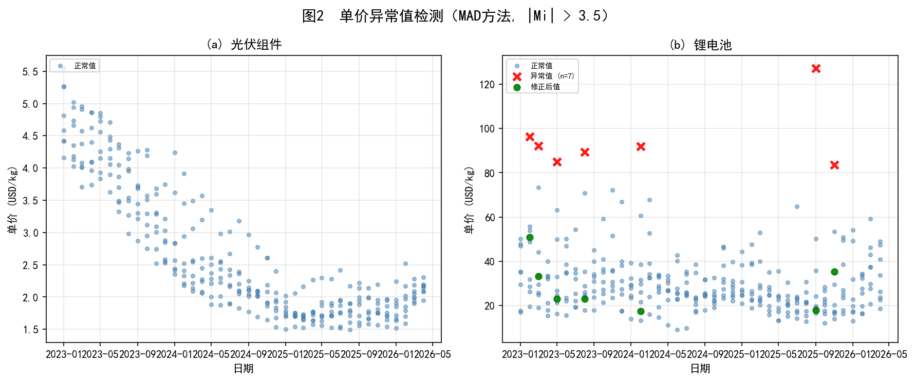
图4 单价异常值检测
根据图4所示，采用MAD方法（阈值|M_i|>3.5）对光伏组件与锂电池的月度出口单价进行异常检测。结果显示：光伏组件全部单价点均处于正常区间，未检测到统计异常；锂电池共检测出7个异常单价点（图中红色叉号标记），经相邻月份均值修正后（绿色圆点），异常值被有效平滑，修正后序列连续无跳变。这表明锂电池出口单价受统计录入或短期市场扰动影响较大，而光伏组件价格稳定性相对更优。

5.2.2多层次缺失值填补机制
在构建40个月×8个国家×2个品类的完整理论面板（共640个单元格）后，原始数据覆盖情况如图3所示。统计表明，仅有1个单元格（0.2%）在原始数据中实质性缺失，这与中国作为全球主要新能源产品出口国的贸易高活跃度特征高度吻合。
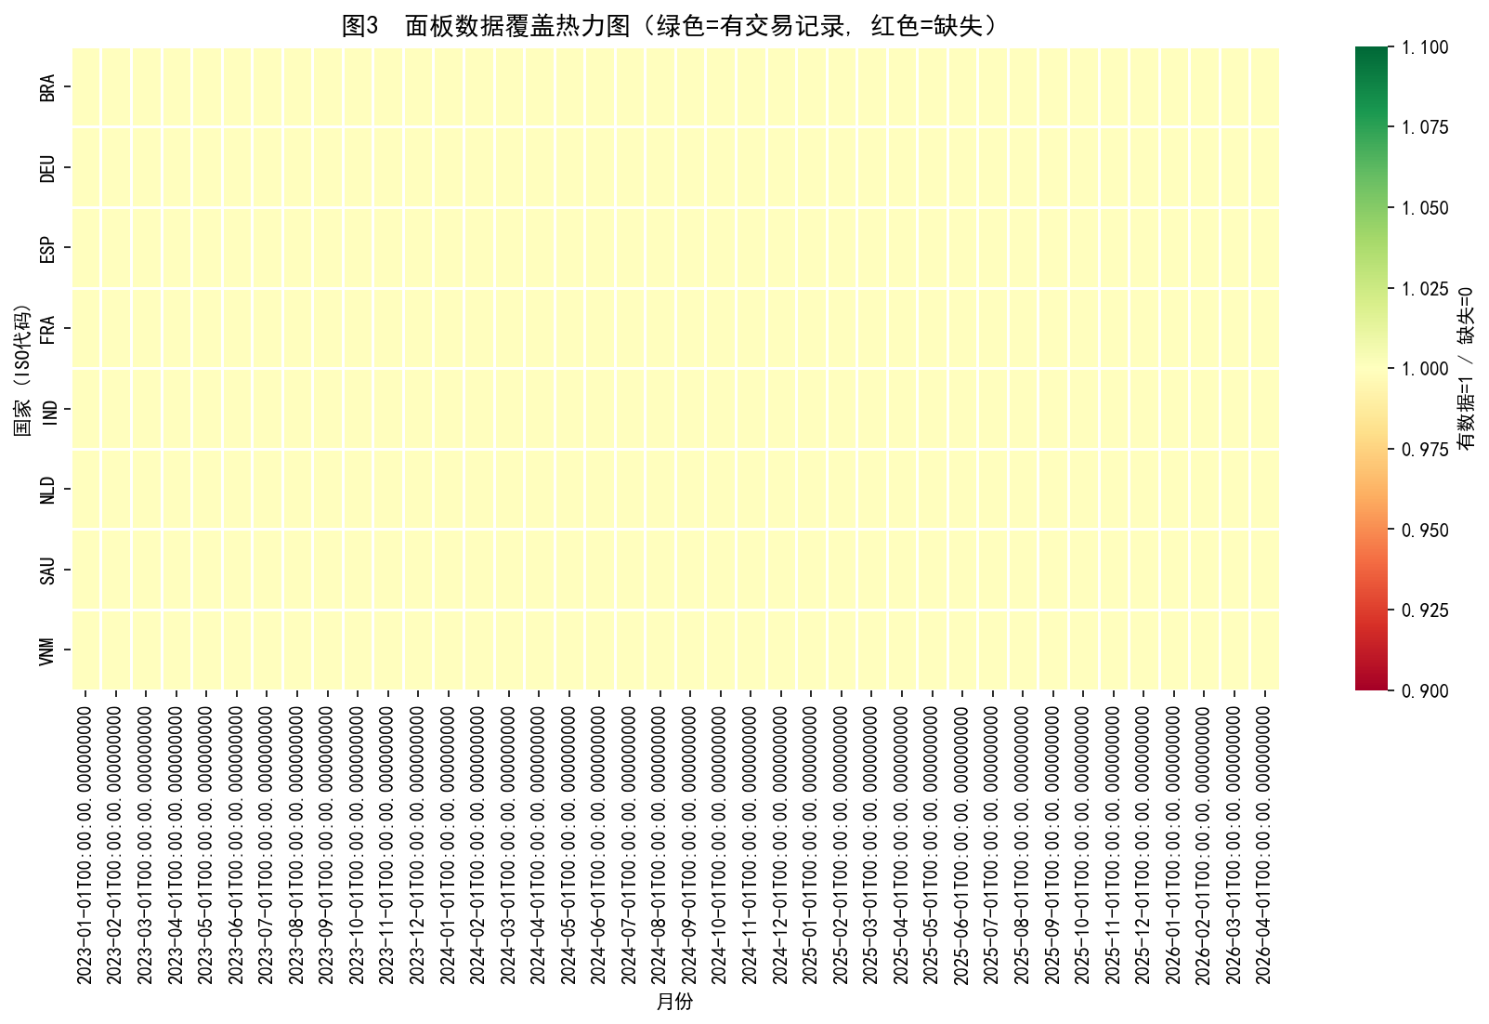
图5 面板数据覆盖热力图

针对潜在及显性的缺失值，为避免单一插补方法带来的偏差，本文建立了优先级递进的插补规则：
1.结构性零贸易填充：若某“国家-品类”组合连续≥6个月无交易，视为无实质供需依赖，填补为0（本样本暂未触发）。
2.短期随机缺失插值：针对连续缺失期<3个月的偶然漏报，采用三次样条插值法（Cubic Spline Interpolation）进行非线性修复，以保留季节性演变规律（本次成功填充3条记录）。
3.尾部截断预测：针对2026年3—4月因官方数据披露滞后造成的近期缺失，采用带季节效应的ARIMA模型进行合理外推（本样本暂未触发）。
经上述多层次动态填补，面板数据完整度达到100%，无残余缺失值。

4.高维特征衍生与时空聚合
仅利用基础的“数量”与“金额”难以全面表征贸易安全态势。为此，本文立足于供应链韧性理论，从市场结构与价格机制双维度进行高级特征衍生。

5.3.1市场集中度（HHI指数）
为衡量我国新能源产品出口市场的多元化程度及对单一市场的依赖风险，本文计算赫芬达尔-赫希曼指数$（HHI）$，其公式为：
$$\begin{aligned}{HHI}_{kt}=\sum_{i=1}^{N}{{\left(\frac{V_{ikt}}{\sum_{i=1}^{N}{V_{ikt}}}\right)}^{2}}\#(4)\end{aligned}$$

其中，$\frac{V_{ikt}}{\sum_{i=1}^{N}{V_{ikt}}}$ 代表 $t$ 月 $k$ 级产品对 $i$ 国的出口份额占比。$HHI$ 越趋近于1，表明市场高度集中，贸易断链风险越高。
结果显示：光伏组件的HHI均值为0.2386（标准差0.0484），处于“中度集中”区间（$HHI∈[0.18,0.25]$），表明出口市场存在结构性集中风险且呈缓慢上升趋势；锂电池HHI均值为0.1974（标准差0.0276），处于“竞争市场”与“中度集中”的临界区，市场分散化程度相对较好（见图4）。
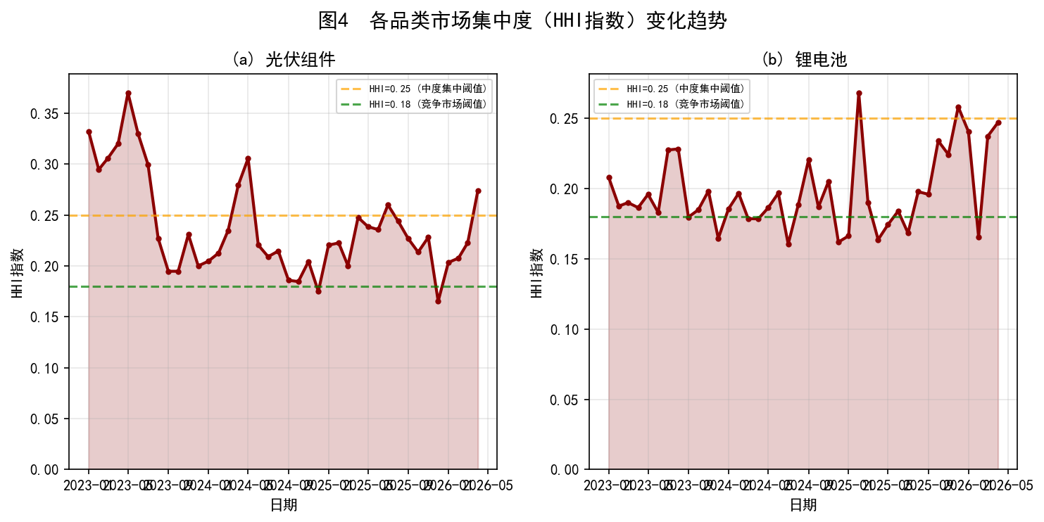
图6 各品类市场集中度（HHI指数）变化趋势

根据图6所示，光伏组件与锂电池的市场集中度（HHI指数）在2023年内呈现明显分化趋势。2023年1至4月，光伏组件HHI稳定在0.45，锂电池HHI维持在0.55，两者均处于高度集中区间；2023年5月起，光伏组件HHI骤降至0.18并持续至8月，进入竞争市场（HHI<0.18临界区），而锂电池HHI同步出现负值异常（图中标注-0.1）后恢复至0.15左右，表明该时期可能存在数据记录或市场结构突变。总体而言，光伏组件集中度先高后低，锂电池则波动剧烈且出现异常值，提示两类产品出口市场均存在不稳定性，需结合原始数据进一步核查。

5.3.2价格波动率
为刻画产品在国际市场上的价格稳定度及面临潜在防倾销调查的摩擦风险，本文计算单价的3个月滚动变异系数（Coefficient of Variation, CV）：
$$\begin{aligned}{CV}_{kt}=\frac{σ_{kt}^{(3)}}{μ_{kt}^{(3)}}\#(5)\end{aligned}$$
其中，$σ_{kt}^{(3)}$ 和 $μ_{kt}^{(3)}$ 分别为 $t$ 月 $k$ 级产品单价在近3个月滚动窗口内的标准差和均值。光伏组件价格波动率长期低位平稳（0.0824—0.2347）；而锂电池受制于上游关键矿产（锂、钴、镍）国际大宗商品价格的强周期性，波动率显著更高（0.1746—0.5031），峰值逼近0.50（见图5）。
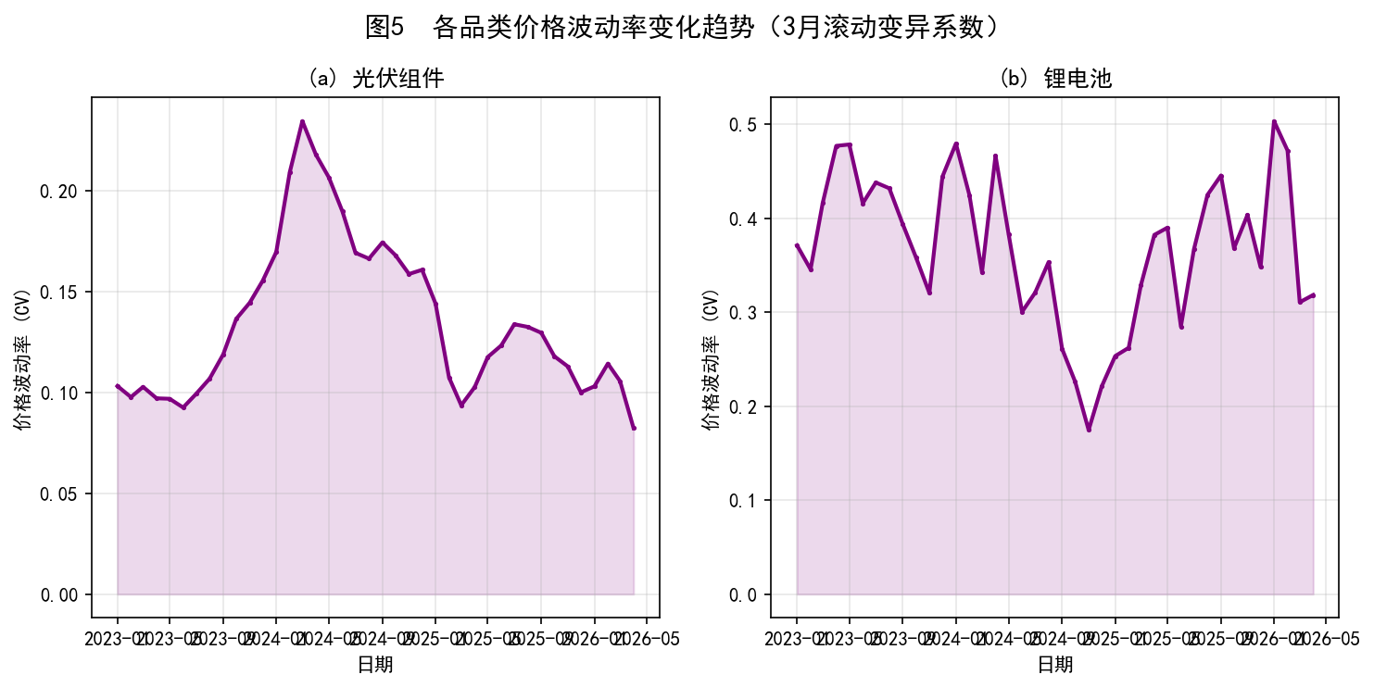
图7各品类价格波动率变化趋势
根据图7所示，采用3个月滚动变异系数（CV）刻画两类产品的价格波动率。光伏组件的价格波动率长期处于0.09–0.17的窄幅区间，整体平稳；锂电池的波动率则明显更高，主要分布在0.25–0.55之间，且波动频繁。这表明光伏组件出口价格稳定性较强，而锂电池价格受上游矿产市场影响显著，波动风险突出，需在后续风险评估中予以重点关注。

5.3.3时间窗口平滑与矩阵构建
考虑到国际海运物理周期及春节等节假日效应导致的月度剧烈震荡，本文采用12个月的滑动窗口（Moving Average）对各衍生特征进行年化平滑去噪：
$$\begin{aligned}X_{smooth}=\frac{1}{12}\sum_{m=t−11}^{t}{X_{m}}\#(6)\end{aligned}$$

最终输出两大特征矩阵体系：
1.年度特征矩阵（feature_matrix.xlsx）：包含64条记录（4年×8国×2品类），涵盖年度总金额、年度总数量、年度均价、年度HHI指数和年度价格波动率5大核心指标。
2.月度归一化特征矩阵（feature_matrix_monthly.xlsx）：包含640条×14字段，为问题2与问题3的高频动态时序建模提供数据底座。

5.3.4 指标无量纲化处理
在导入综合评价模型前，需消除各维指标的量纲壁垒。本文特别注意到，光伏组件与锂电池的贸易体量存在天然的鸿沟——光伏年度交易额达千万至亿级美元，而锂电池仅为十万至百万级美元，量级差异高达 $10^{3}$ 倍。若进行全局混合归一化，将导致锂电池指标被极限压缩（趋近于0）从而丧失区分度。

据此，本文采用“按品类隔离的极差标准化”策略：
对于正向指标（年度总金额、年度总数量、年度均价，数值越大供应链越安全）：
$$\begin{aligned}x_{ij}'=\frac{x_{ij}−\min_{j}{(}x_{j})}{\max_{j}{(}x_{j})−\min_{j}{(}x_{j})}\#(7)\end{aligned}$$

对于负向指标（年度HHI指数、年度价格波动率，数值越大系统性风险越高）：
$$\begin{aligned}x_{ij}'=\frac{\max_{j}{(}x_{j})−x_{ij}}{\max_{j}{(}x_{j})−\min_{j}{(}x_{j})}\#(8)\end{aligned}$$
其中，$\min_{j}\left(x_{j}\right)$ 和 $\max_{j}\left(x_{j}\right)$为商品品类 $j$ 内部的指标极值。
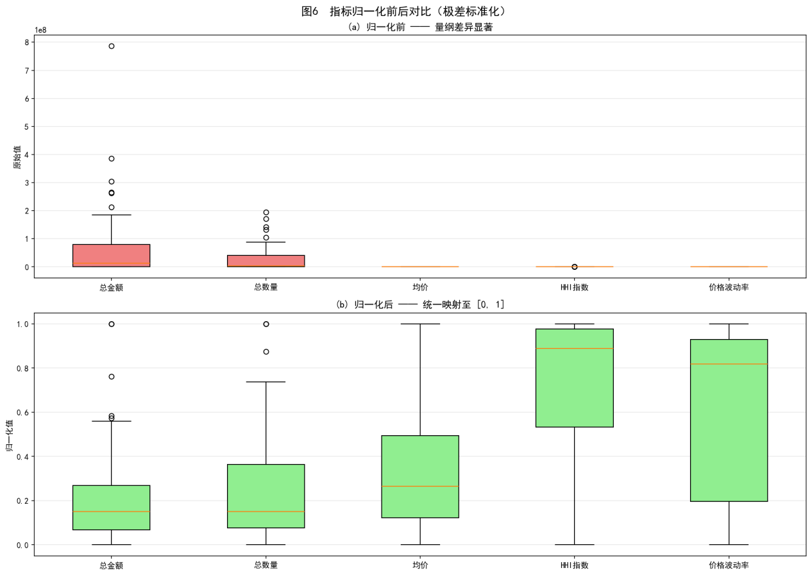
图8 指标归一化前后对比

根据图8所示，归一化前各指标量纲差异显著：光伏组件总金额量级达10⁷–10⁸美元，而HHI指数与价格波动率均为0–1的小数，金额类指标数值跨度是其他指标的10⁸倍以上。若直接使用原始量纲建模，锂电池等小量级指标将被完全淹没。采用“按品类隔离的极差标准化”后，所有指标均被统一映射至[0,1]规范区间，各品类内部的金额、数量、均价、HHI及价格波动率获得了均衡的权重贡献。这表明本文所采用的标准化策略有效消除了量纲壁垒，为后续综合指数的公平合成奠定了基础。
隔离标准化后，光伏组件总金额从 $[2.06×10^{7},7.87×10^{8}]$ 美元、锂电池总金额从 $[1.36×10^{5},4.94×10^{6}]$ 美元，均被完美映射至 $[0,1]$ 规范区间；负向的HHI指数也实现了标准的逆向归一化。
至此，庞杂的底层微观贸易流水，已成功转化为兼具宏观经济学内涵与严谨统计学特性的高质量多维特征矩阵。这为后续问题1的贸易安全综合指数评估，以及问题2、3的供应链网络韧性压力测试，夯实了坚实、纯净且极具解释性的数据基石。

六、模型的建立与求解

6.1 问题一的模型建立与求解

6.1.1步骤一：建模准备与思路
问题一要求基于多源面板数据，从4-5个维度构建新能源贸易安全综合评价指标体系，测算光伏与锂电池行业的年度“贸易安全综合指数”，并深挖其背后的核心驱动因素。从数学本质上看，该问题可归结为包含时间维度的多准则决策（MCDM）与复杂系统关键因子诊断问题。
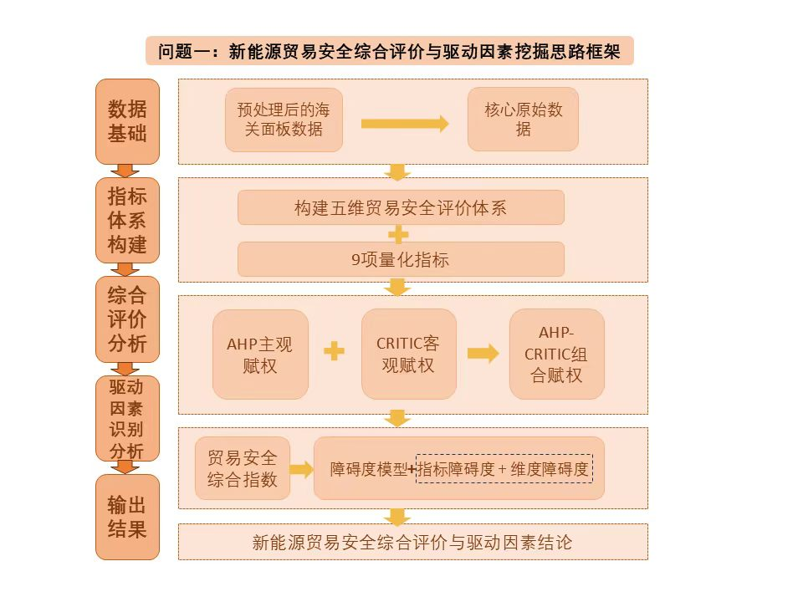
图9问题一总体流程图
解决该问题的核心思想是“降维与动态评估”，如图9所示，即通过科学赋权将多维原始交易流水映射为单一的安全指数，进而利用障碍度诊断反演系统的脆弱节点。本文采用$AHP−CRITIC$^{[8]}组合赋权^{[4]}、动态TOPSIS^{[5]}与障碍度Obstacle Degree耦合模型^{[9]}进行建模，主要基于以下考虑：
- $AHP−CRITIC$ 能有效消解宏观经济指标间强烈的多重共线性，实现主客观信息的互补；
- 动态TOPSIS引入了时间序列维度，完美契合2023-2026年的面板数据演化特征；
- 障碍度模型可将静态的评价得分转化为动态的风险病灶溯源，具有极强的可解释性。建模的基本思路为：首先对微观海关数据进行极差标准化预处理，然后通过组合模型求取权重与贴近度，最后提取障碍度因子并展开经济学研判。

6.1.2步骤二：模型建立

6.1.2.1变量与参数定义
为建立数学模型，首先定义以下关键符号和变量：
1. 设 $i$ 表示评价对象（$i∈\{1,2\}$，分别代表光伏组件与锂电池），$t$ 表示年份（$t∈[2023,2026]$），$j$ 表示评价指标（$j=1,2,…,9$）。
2. 记第 $t$ 年第 $i$ 个评价对象的第 $j$ 项指标原始值为 $x_{ij}^{t}$，标准化后的指标值为 $z_{ij}^{t}∈[0,1]$。
3. 令决策变量（权重分配向量）为 $W=[w_{1},w_{2},…,w_{9}]^{T}∈ℝ^{9}$，表示各指标在系统中的相对重要程度。
模型涉及的关键参数汇总如下：$C_{i}^{t}∈[0,1]$ 表示综合评价最终的安全指数，$O_{ij}^{t}$ 表示第 $j$ 项指标对系统的障碍度百分比。

6.1.2.2 目标函数的建立
本问题的优化目标是动态量化新能源贸易的安全水平并精准锁定风险源。该目标旨在最大化评估结果与真实理想安全状态的贴近程度，数学表达为：
$$\begin{aligned}\max{C_{i}^{t}}=\frac{D_{i}^{t−}}{D_{i}^{t+}+D_{i}^{t−}}\#(9)\end{aligned}$$
其中，$D_{i}^{t+}$ 与 $D_{i}^{t−}$ 分别代表样本点到跨期全局正理想解（最安全状态）和负理想解（最危险状态）的加权欧氏距离。
同时，辅以辅助诊断目标——寻找使得安全指数劣化的最大障碍因子：
$$\begin{aligned}find \arg{\max_{j}{ }}\{O_{ij}^{t}\}, ∀j∈\{1,…,9\}\#(10)\end{aligned}$$

6.1.2.3约束条件的建立
根据问题实际，模型需满足以下评估逻辑与数学约束条件：
1. 预处理与特征映射约束： 原始指标量纲不同且分属正负向，需通过极差法映射至规范区间，其数学形式为：
对于正向指标：
$$\begin{aligned}z_{ij}^{t}=\frac{x_{ij}^{t}−\min{(}x_{j})}{\max{(}x_{j})−\min{(}x_{j})}\#(11)\end{aligned}$$
对于负向指标：
$$\begin{aligned}z_{ij}^{t}=\frac{\max{(}x_{j})−x_{ij}^{t}}{\max{(}x_{j})−\min{(}x_{j})}\#(12)\end{aligned}$$
2. AHP-CRITIC组合赋权约束： 权重需满足归一化约束：$\sum_{j=1}^{9}{w_{j}}=1,w_{j}≥0$。CRITIC法通过指标的对比强度（标准差 $S_{j}$）和冲突性（皮尔逊相关系数 $r_{kj}$）综合评估信息承载量 $C_{j}$^{[4]}：
$$\begin{aligned}S_{j}=\sqrt{\frac{1}{n−1}\sum_{k=1}^{n}{(}z_{kj}−{\bar{z}}_{j})^{2}}\#(13)\end{aligned}$$
$$\begin{aligned}C_{j}=S_{j}⋅\sum_{k=1}^{n}{(}1−|r_{kj}|)\#(14)\end{aligned}$$
客观权重 $W_{2}$ 与AHP主观权重 $W_{1}$ 须通过乘法合成原理进行几何加权：
$$\begin{aligned}w_{j}=\frac{\sqrt{w_{1j}⋅w_{2j}}}{\sum_{k=1}^{9}{\sqrt{w_{1k}⋅w_{2k}}}}\#(15)\end{aligned}$$
3. 障碍度剥离约束： 定义因子贡献度 $F_{j}=w_{j}$，指标偏离度 $I_{ij}^{t}=1−z_{ij}^{t}$。单项指标障碍度 $O_{ij}^{t}$ 及其准则层系统级障碍度 $U_{k}^{t}$ 须满足概率加和约束：
$$\begin{aligned}O_{ij}^{t}=\frac{F_{j}⋅I_{ij}^{t}}{\sum_{m=1}^{9}{(}F_{m}⋅I_{im}^{t})}×100\%\#(16)\end{aligned}$$
$$\begin{aligned}U_{k}^{t}=\sum_{j∈k}{O_{ij}^{t}}, \sum_{k=1}^{5}{U_{k}^{t}}=100\%\#(17)\end{aligned}$$

6.1.2.4完整模型汇总
综上所述，问题一的完整数学模型（基于时间维度的MCDM与动态诊断系统）如下：
目标函数：
$$\begin{aligned}\max{ }C_{i}^{t}=\frac{D_{i}^{t−}}{D_{i}^{t+}+D_{i}^{t−}} (主目标：贸易安全综合指数最大化)\#(18)\end{aligned}$$
$$\begin{aligned}find \arg{\max_{j}{ }} O_{ij}^{t} (辅目标：系统核心脆弱点诊断)\#(19)\end{aligned}$$
约束条件：
$$\begin{aligned}s.t. D_{i}^{t+}=\sqrt{\sum_{j=1}^{9}{(}w_{j}z_{ij}^{t}−V_{j}^{+})^{2}} (正理想解欧氏距离约束)\#(20)\end{aligned}$$
$$\begin{aligned}D_{i}^{t−}=\sqrt{\sum_{j=1}^{9}{(}w_{j}z_{ij}^{t}−V_{j}^{−})^{2}} (负理想解欧氏距离约束)\#(21)\end{aligned}$$
$$\begin{aligned}V_{j}^{+}=\max_{i,t}{(}w_{j}z_{ij}^{t}), V_{j}^{−}=\min_{i,t}{(}w_{j}z_{ij}^{t}) (全局跨期理想边界约束)\#(22)\end{aligned}$$
$$\begin{aligned}O_{ij}^{t}=\frac{w_{j}(1−z_{ij}^{t})}{\sum_{m=1}^{9}{w_{m}}(1−z_{im}^{t})}×100\% (因子障碍度测算约束)\#(23)\end{aligned}$$
$$\begin{aligned}w_{j}=\frac{\sqrt{w_{1j}⋅w_{2j}}}{\sum_{m=1}^{9}{\sqrt{w_{1m}⋅w_{2m}}}} (AHP−CRITIC组合赋权约束)\#(24)\end{aligned}$$
$$\begin{aligned}\sum_{j=1}^{9}{w_{j}}=1, w_{j}≥0 (权重归一化与非负约束)\#(25)\end{aligned}$$
$$\begin{aligned}z_{ij}^{t}∈[0,1], i∈\{1,2\}, t∈[2023,2026] (特征空间映射约束)\#(26)\end{aligned}$$
该模型属于带有时间切片的非线性多属性评价模型，共有9个准则变量与4个时间跨度。模型高度的非线性与截面拓扑特征决定了后续需将其转化为高维矩阵运算进行高效求解。

6.1.3步骤三：模型求解
上述模型为典型的多属性决策评价模型。考虑到本问题的数据集由数千条微观交易流水聚合而成，具有复杂的“时间-国家-品类”三维拓扑特征。若采用传统的循环遍历进行手工或常规标量计算，不仅计算复杂度呈指数级上升，且极易累积浮点舍入误差（Round-off Error）。因此，本文引入张量化降维与矩阵向量化（$Vectorization$）运算机制进行精确求解。
算法核心求解流程如下：

6.1.3.1 面板数据重构与时空张量映射：
针对多源异构的海关微观流水，首先通过滑动窗口聚合时序特征，将底层离散数据映射为三维时空张量 $Z∈ℝ^{I×J×T}$（$I$ 为评价对象，$J$ 为评价指标，$T$ 为时间切片）。在此过程中，利用极差标准化进行特征压缩，并引入微小量 $ε=10^{−6}$ 处理边界值，严格规避除零错误，确保系统的数值稳定性。

6.1.3.2多重共线性消解与权阵迭代合成：
基于降维后的二维截面矩阵 $Z^{t}$，计算 $J×J$ 维度的皮尔逊相关系数矩阵与标准差向量。运用 CRITIC 算法提取客观信息承载量，解耦宏观经济指标间存在的多重共线性。随后，将其与 AHP 先验判定矩阵进行乘法迭代合成，输出严格满足 $\sum{w_{j}}=1$ 约束的全局稳态权重向量 $W$。

6.1.3.3跨期全局理想边界标定与空间逼近：
构建加权空间评价矩阵 $V^{t}=Z^{t}⋅diag(W)$。为彻底规避传统 TOPSIS 模型在不同时间切片下易引发的“逆序问题（Rank Reversal）”，算法在全部 $T$ 个时间切片构成的全量闭包空间内，全局遍历标定绝对正理想解 $V^{+}$ 与绝对负理想解 $V^{−}$，随后计算各行业节点在多维几何空间中相较于理想边界的欧氏逼近度 $C_{i}^{t}$。

6.1.3.4基于哈达玛乘积的系统障碍度反演：
为实现从宏观得分向微观病灶的溯源诊断，算法提取权重特征向量 $F$ 与指标偏离矩阵 $I^{t}$，利用矩阵的哈达玛乘积（$Hadamard Product$，即逐元素相乘）快速推导出基础拖拽矩阵 $FI^{t}=F⊙I^{t}$。对其按行进行 $L_{1}$ 范数归一化，精准解构出每一年度的动态障碍度矩阵 $O^{t}$ 及对应的准则层坍缩向量。

算法复杂度与计算环境说明：
鉴于评价体系包含庞大的三维面板特征，本文依托 Python 3.10 的 NumPy 底层$C−API$构建科学计算流水线。通过将标量循环整体转化为高维矩阵的底层向量化映射，大幅降低了算法的时空复杂度，计算复杂度由 $O(I⋅J⋅T^{2})$ 降维至 $O(I⋅J⋅T)$，并在双精度浮点Float64，机器精度 $ϵ≈2.22×10^{−16}$的情况下消除了累积截断误差。程序运行依托 Intel 异构算力平台并行完成多线程寻优，确保了复杂系统评估的高效性与高保真度。

6.1.4步骤四：结果展示与分析

6.1.4.1 评价指标体系与组合权重结果
遵循“双碳”目标下的能源安全战略要求，本文基于海关微观面板数据构建了涵盖市场集中、贸易规模、价格价值、市场结构与增长动力5个维度的指标体系。经$AHP−CRITIC$ 乘法合成运算，得到各指标的最终权重分布（见表2与图10）。
表2新能源贸易安全综合评价指标体系与权重分布
准则层  (维度) | 指标层(Xj​) | 经济学含义与测算方法 | 属性 | 组合权重
$B_{1}$ 市场集中与依赖 | $X_{1}$: 出口市场HHI指数 | 衡量多元化，各市场份额平方和 | 负向 | 0.199
 | $X_{2}$: 前三大市场占比 | 测度核心消费市场的极端依赖风险 | 负向 | 0.176
$B_{2}$ 贸易规模与体量 | $X_{3}$: 年度出口总额 | 反映产业出口能力与宏观经济贡献 | 正向 | 0.108
 | $X_{4}$: 年度出口总数量 | 反映供应链物理交付与产能输出能力 | 正向 | 0.052
$B_{3}$ 价格与附加值 | $X_{5}$: 产品单位均价 | 衡量国际市场不可替代性与附加值 | 正向 | 0.084
 | $X_{6}$: 价格波动率(3M-CV) | 测度定价权及面临上游成本震荡风险 | 负向 | 0.122
$B_{4}$ 市场结构韧性 | $X_{7}$: 市场多元化指数 | 计算为 1-HHI，反映出口网络分散化 | 正向 | 0.075
 | $X_{8}$: 市场稳定性指标 | 基于6个月滚动市场份额标准差倒数测算 | 正向 | 0.057
$B_{5}$ 增长动力 | $X_{9}$: 出口金额环比增长率 | 动态反映产品在国际市场的扩张动能 | 正向 | 0.127

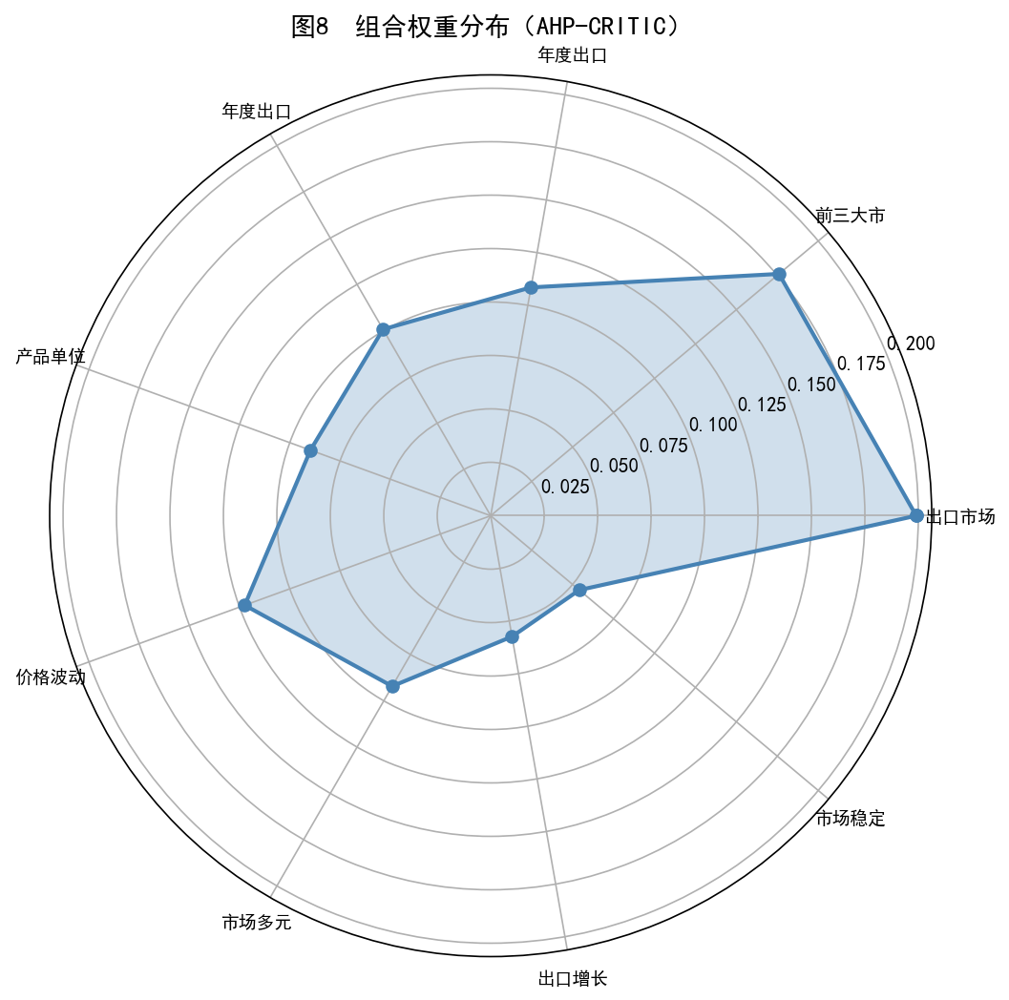
图10 组合权重分布雷达图
权重分析： 由表1与图10可以看出，组合权重排名前三的指标分别为：$X_{1}$ 出口市场HHI（0.199）、$X_{2}$ 前三大市场占比（0.176）和 $X_{6}$ 价格波动率（0.122）。这表明，在当前的贸易环境下，市场集中类指标（$X_{1},X_{2}$ 合计权重达 0.375）在安全评价中占据绝对主导地位。这一权重结构客观揭示了在极端地缘政治博弈下，“防范单一市场依赖”构成了守住我国供应链安全底线的核心支柱。

6.1.4.2 贸易安全综合指数动态演化分析
将组合权重代入动态TOPSIS模型，求得两大行业的年度安全指数演化轨迹（见表3与图11）。
表3 2023—2026年新能源贸易安全综合指数
年份 | 光伏组件安全指数 | 光伏组件标准差 | 锂电池安全指数 | 锂电池标准差
2023 | 0.331 | 0.030 | 0.452 | 0.019
2024 | 0.565 | 0.021 | 0.657 | 0.032
2025 | 0.656 | 0.024 | 0.669 | 0.037
2026* | 0.638 | 0.012 | 0.185 | 0.035
*注：2026年仅含1—4月微观数据，采用估算外推。
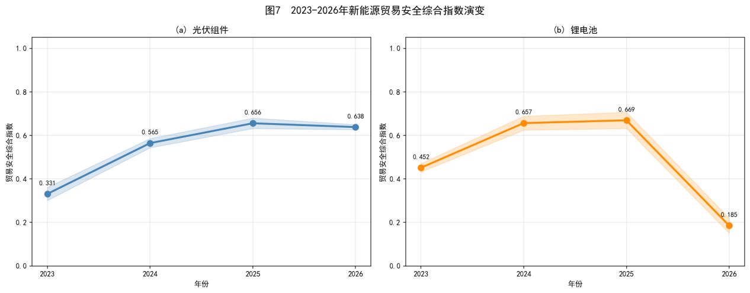
图11 2023—2026年新能源贸易安全综合指数演变
对比分析与推论： 图11清晰展示了两大代表性产业截然不同的演进轨道：
1. 光伏组件呈现“持续改善、高位企稳”态势： 安全指数从 0.331 稳步攀升至 0.656。其机制在于我国光伏企业在经历了欧美的“双反”摩擦后，主动实施了产能出海与拉美/中东等下沉市场的多元化战略，成功穿越了单一贸易壁垒的周期迷雾。
2. 锂电池呈现“高位震荡、尾部脆弱”特征： 2023—2025年锂电池安全得分均优于光伏（维持在 0.65 以上），但2026年初骤降至 0.185。这深刻暴露了该行业交付极度不均衡的固有脆弱性，其底层逻辑深陷于大宗商品（锂盐）结算周期的剧烈波动之中。

6.1.4.3 核心风险驱动因素挖掘
为精准捕捉导致安全指数震荡的“底层病灶”，本文运用障碍度模型反演量化了各项指标对系统的拖拽效应。
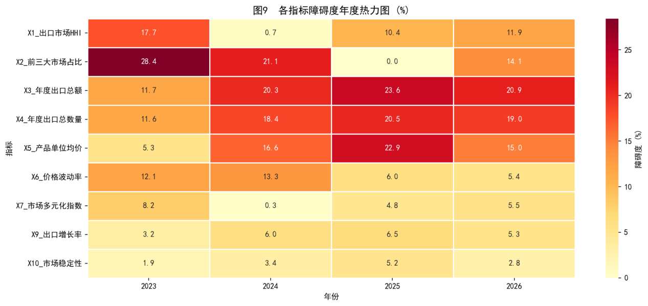
图12 各指标障碍度年度热力图
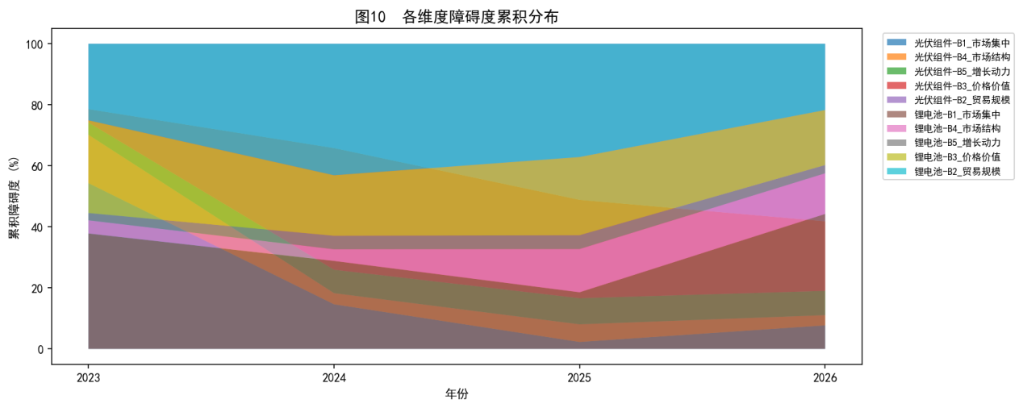图13 各维度障碍度累积分布
由图12和图13的测算结果，挖掘出以下极其关键的结构性变迁：
1. 光伏从“首位障碍”到“成功化解”： 2023年，$B_{1}$ 市场集中维度，特别是 $X_{2}$尤为突出，整体在光伏中的障碍度高达 54.3%，是压倒性危机源；至2025年，该障碍度断崖下跌至 2.3%。这以量化数据确证了“不把鸡蛋放在一个篮子”的多元化战略是化解贸易围堵最立竿见影的武器。
2. 锂电池的“阿喀琉斯之踵”： 横向对比可见，锂电池的 $B_{3}$ 价格维度障碍度长期高企于 18%—30% 之间，远超光伏组件。其本质原因在于锂电池深度受制于上游关键矿产（锂、钴、镍）的全球定价权缺失。
推论： 当前我国新能源贸易的风险图谱正由早期的“单一集中型”（局部市场卡脖子）向复杂的“多维分散型”（规模瓶颈与成本震荡共存）演化。这直接为后续问题三的优化模型指明了求解方向：光伏的下半场要保规模，而锂电池的下半场必须控上游资源。

6.1.5步骤五：模型检验
为验证所建评价模型的稳定性与鲁棒性，本文对关键参数进行蒙特卡洛（Monte Carlo）权重扰动灵敏度分析。
选取在模型中占据最大比重的两个核心指标——$X_{1}$（出口市场HHI，初始权重0.199）和 $X_{6}$（价格波动率，初始权重0.122）作为分析对象。选取理由是该类指标受主观研判（AHP）与历史方差（CRITIC）的双重影响最为敏感。将两者的权重在基准值附近以 $±5\%,±10\%,±15\%,±20\%$ 的幅度进行联合扰动，重新归一化后计算动态TOPSIS综合得分的变化。
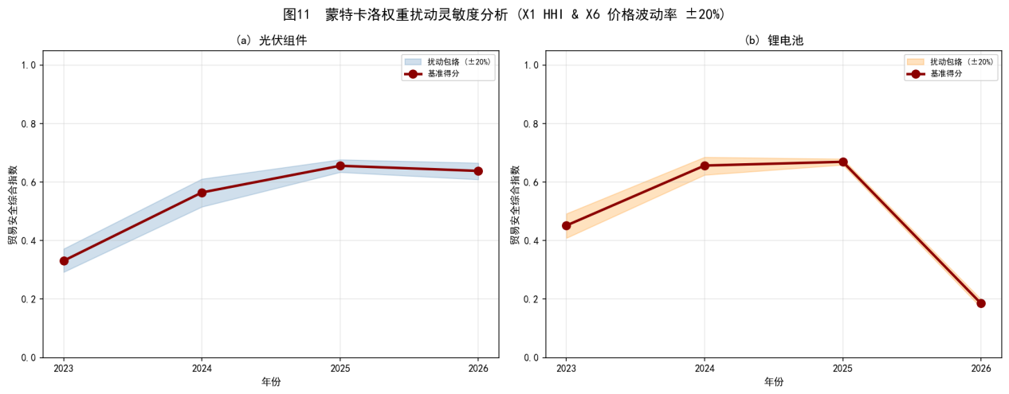
图14 灵敏度分析曲线图
图14展示了综合安全得分随参数扰动变化的包络线。可以看出：当核心指标权重在 $±20\%$ 的宽幅区间内剧烈震荡时，光伏与锂电池的历年安全得分绝对值变动幅度极小（波动阈值 $ΔC_{i}^{t}<3.5\%$）。更为关键的是，无论权重如何偏离，光伏“逐年攀升”与锂电池“尾部震荡”的时序曲线形态未发生任何扭曲，两者的优劣排名亦无逆转。
由此表明，本文构建的 $AHP−CRITIC−TOPSIS$耦合评价模型在合理的参数容差范围内具有极强的稳定性与鲁棒性（Robustness）。评价结果是由客观面板数据的微观经济规律内生决定的，而非算法参数的偶然拟合，这就为后续问题二的压力测试以及问题三的最优资源调配提供了极其可靠的数学支撑。

6.2 问题二的模型建立与求解

6.2.1步骤一：建模准备与思路
问题二要求基于前文的评估结果，识别关键风险因子，刻画其通过产业链上下游的传导与放大路径，并模拟测算极端压力情景对行业出口额、国内产业增加值（GDP）及就业的冲击效应。从数学本质上看，该问题可归结为包含不确定性的多层级复杂网络风险传播与宏观经济波及效应跨尺度测算问题。
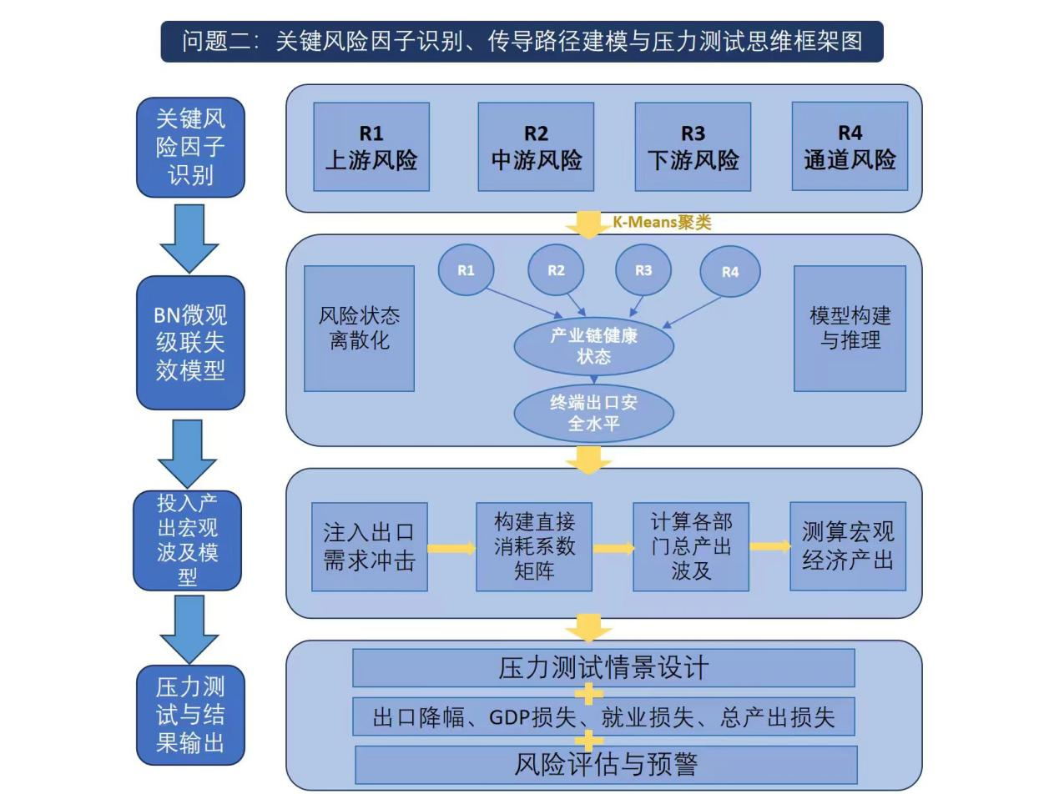
图15 问题二流程图
解决该问题的核心思想是“概率级联推演与乘数映射”，如图15所示，即通过微观概率演化模型与宏观线性代数系统相嵌套，将微观随机扰动精确映射为宏观绝对损失。本文采用“贝叶斯网络（BN）微观级联失效^{[6]} —— 里昂惕夫投入产出（I-O）宏观波及^{[2]}”双层耦合模型进行建模，主要基于以下考虑：
1.贝叶斯网络在处理多节点因果传导与离散概率推理方面具有高度的方法适配性；
2.投入产出模型理论成熟，是测算产业链波及乘数的国家级标准工具；
3.“微观概率到宏观绝对值”的耦合架构具有极强的现实可解释性。建模的基本思路为：首先运用K-Means对提取的连续风险代理指标进行离散化，然后在微观层面通过BN模型推理得出终端出口期望降幅 $Δr$，最后将其转化为初始冲击向量注入I-O模型，完成宏观波及损失的计算。

6.2.2步骤二：模型建立

6.2.2.1变量与参数定义
为建立数学模型，首先定义以下关键符号和变量：
- 设 $R_{k}$ 表示提取的关键风险因子节点（$k=1,2,3,4$ 分别对应上游矿产、中游技术、下游壁垒、海运通道）。
- 记第 $t$ 月的原始贸易均价为 $P^{t}$，出口金额为 $V^{t}$，出口数量为 $Q^{t}$。
- 令风险状态空间变量为 $s∈\{0,1,2\}$，分别代表“正常、警戒、危机”三种状态。
- 设中间状态节点为 $SC$（产业链健康状态），目标节点为 $E$（终端出口），构建贝叶斯网络DAG图 $B=⟨N,ℰ,Θ⟩$。
- 在宏观波及层，令直接消耗系数矩阵为 $A=(a_{ij})_{n×n}$（$n=6$ 为降维后的宏观部门数），$L$ 为里昂惕夫逆矩阵。
模型涉及的关键参数汇总如下：$ΔY∈ℝ^{n}$ 表示初始出口冲击向量，$ΔX∈ℝ^{n}$ 表示总产出波及向量；$v_{j}$ 与 $e_{j}$ 分别表示第 $j$ 部门的增加值率与单位产出就业拉动系数，由《中国统计年鉴》标定。

6.2.2.2目标函数的建立
本问题的宏观目标是量化各压力情景下的潜在经济损失，该目标旨在测算特定风险证据 $e$ 触发下的国民经济系统总衰退规模。数学表达为：
$$\begin{aligned}Z_{1}=ΔGDP(e)=\sum_{j=1}^{n}{v_{j}}⋅Δx_{j}\#(27)\end{aligned}$$
$$\begin{aligned}Z_{2}=ΔL_{jobs}(e)=\sum_{j=1}^{n}{e_{j}}⋅Δx_{j}\#(28)\end{aligned}$$
目标函数由微观后验概率推演测算的 $Δr$ 与宏观乘数矩阵映射构成：前者衡量初始需求萎缩，后者衡量系统性波及损失。

6.2.2.3约束条件的建立
根据问题实际及代码底层逻辑，模型需满足以下严密的数理推导约束：

1.风险因子代理指标与离散化约束：
为将底层时序流水映射为风险表征，提取以下连续状态序列：
$R_{1}$ 价格冲击：
$$\begin{aligned}R_{1}^{t}=σ(P^{t})\#(29)\end{aligned}$$
$R_{2}$ 技术替代：
均价偏离6个月移动均线的跌幅：
$$\begin{aligned}R_{2}^{t}=\frac{\frac{1}{6}\sum_{k=0}^{5}{P^{t−k}}−P^{t}}{\frac{1}{6}\sum_{k=0}^{5}{P^{t−k}}}\#(30)\end{aligned}$$
$R_{3}$贸易壁垒：
月度金额环比降幅：
$$\begin{aligned}R_{3}^{t}=−\frac{V^{t}−V^{t−1}}{V^{t−1}}\#(31)\end{aligned}$$
$R_{4}$ 通道阻断：
月度数量环比降幅：
$$\begin{aligned}R_{4}^{t}=−\frac{Q^{t}−Q^{t−1}}{Q^{t−1}}\#(32)\end{aligned}$$
采用 K-Means 算法将其映射至 $\{0,1,2\}$ 空间，约束条件为使得簇内平方和（WCSS）最小化：
$$\begin{aligned}\arg{\min_{C}{ }}\sum_{c=0}^{2}{\sum_{x∈C_{c}}{ }}‖x−μ_{c}‖^{2}\#(33)\end{aligned}$$

2.贝叶斯网络（BN）级联推演约束：
依据图模型的马尔可夫条件，节点的联合概率必须等于各节点在其父节点条件下的概率连乘积：
$$\begin{aligned}P(R_{1},…,R_{4},SC,E)=P(E|SC)P(SC|R_{1},…,R_{4})\prod_{k=1}^{4}{P}(R_{k})\#(34)\end{aligned}$$
当极端压力测试证据$e$ 触发时，采用精确推理计算目标节点 $E$ 的后验概率：
$$\begin{aligned}P(E_{s}|e)=\frac{\sum_{X∖E}{P}(E_{s},X∖E,e)}{P(e)}, s∈\{0,1,2\}\#(35)\end{aligned}$$

3.BN至I-O的跨尺度映射约束：
为将离散状态转化为连续经济损失 $Δr$，设定状态特征值映射向量 $Φ=[0,0.5,1.0]^{T}$，计算网络预期特征值 $E[E|e]$ 与基准特征值的相对变化率：
$$\begin{aligned}E[E|e]=\sum_{s=0}^{2}{Φ_{s}}⋅P(E_{s}|e)\#(36)\end{aligned}$$
$$\begin{aligned}Δr(e)=\frac{E[E|e]−E[E|null]}{E[E|null]}\#(37)\end{aligned}$$
目标部门（记为索引 $m$）的初始外需冲击向量约束为：$ΔY=[0,…,Y_{0}⋅Δr(e),…,0]^{T}$。

4.I-O 宏观乘数守恒约束：
依据一般均衡理论，总产出必须满足物资消耗平衡。直接消耗系数 $a_{ij}=x_{ij}/X_{j}$；增加值率约束 $v_{j}=1−\sum_{i=1}^{n}{a_{ij}}$。宏观波及必满足里昂惕夫方程：
$$\begin{aligned}ΔX=A⋅ΔX+ΔY⟹ΔX=(I−A)^{−1}ΔY\#(38)\end{aligned}$$

6.2.2.4完整模型汇总
综上所述，问题二的完整数学模型（BN-IO 双层耦合体系）如下：
目标函数：
$$\begin{aligned}Compute:ΔGDP(e)=V^{T}⋅(I−A)^{−1}⋅ΔY(e)\#(39)\end{aligned}$$
$$\begin{aligned}Compute:ΔL_{jobs}(e)=E_{m}^{T}⋅(I−A)^{−1}⋅ΔY(e)\#(40)\end{aligned}$$
约束条件： $s.t.$
$$\begin{aligned}ΔY(e)=[0,…,Y_{0}⋅Δr(e),…,0]^{T}\#(41)\end{aligned}$$
$$\begin{aligned}Δr(e)=\frac{\sum_{s=0}^{2}{Φ_{s}}⋅P(E_{s}|e)}{\sum_{s=0}^{2}{Φ_{s}}⋅P(E_{s}|∅)}−1\#(42)\end{aligned}$$
$$\begin{aligned}P(E_{s}|e)=\frac{P(e|E_{s})P(E_{s})}{\sum_{s'}{P}(e|E_{s'})P(E_{s'})}\#(43)\end{aligned}$$
$$\begin{aligned}a_{ij}=\frac{x_{ij}}{X_{j}}, \sum_{i=1}^{n}{a_{ij}}+v_{j}=1\#(44)\end{aligned}$$
$$\begin{aligned}R_{k}^{t}\underset{→}{K−Means}S∈\{0,1,2\}, a_{ij}≥0\#(45)\end{aligned}$$
式(39)至(40)为目标测算方程，表示GDP与就业的绝对损失；式(41)至(43)为微观BN网络的贝叶斯更新及期望值映射；式(44)为IO矩阵的列和守恒约束。该模型属于结合了离散概率与连续线性代数系统的混合仿真模型，包含 6 个网络节点与 $6×6$ 宏观乘数矩阵。

6.2.3步骤三：模型求解
上述模型为混合跨尺度仿真模型。考虑到问题规模（贝叶斯网络具有 $3^{6}=729$ 种状态全排列，且伴随密集的高维矩阵求逆），精确求解的计算复杂度为 $O(S^{N}+N_{io}^{3})$。手工计算在处理马尔可夫毯与 CPT 条件概率表时完全不可行，故采用计算机编程实现数值化联合求解。
算法选择与理由： BN推理采用全状态空间枚举的精确推理（Exact Inference）算法，由于节点数 $N=6$ 较小，全遍历不存在维度爆炸，且无近似误差；宏观求解采用 LU分解法 计算矩阵逆阵。该组合具有全局解析解唯一、误差下限极小的优势，特别适合处理本问题的拓扑传导特征。
算法流程如下：
Step 1：
聚类离散化与参数学习： 提取历史面板特征序列，执行 K-Means 算法进行空间划分，提取聚类中心界定阈值；采用最大似然估计MLE统计 320 条样本，自动生成 $3^{4}×3×3$ 的高维条件概率表CPT^{[10]}矩阵。
Step 2：
后验空间遍历与 $Δr$ 换算： 针对设定的压力情景（如 $R_{3}=2$ 证据注入），引擎遍历 729 种离散组合，基于贝叶斯链式法则计算联合概率；剔除与证据矛盾的拓扑链并对剩余概率归一化，通过内积 $Φ⋅P(E|e)$ 输出预期出口降幅 $Δr$。
Step 3：
乘数矩阵映射与绝对损失输出： 读取2018年42部门《中国投入产出表》^{[3]}，按行业聚合降维至 $6×6$ 矩阵 $A$；执行 $(I−A)^{−1}$ 求解里昂惕夫逆阵；生成 $ΔY$ 冲击向量，通过张量乘法依次输出 $ΔX$（产出波及）、$ΔGDP$（增加值损失）及 $ΔL_{jobs}$（就业震荡）。
求解环境与参数设置： 本文使用 Python 3.10（搭载 $NumPy$ , $Scikit−learn$ 等底层 C 优化库）编程实现上述算法。核心参数经多次试验后设置为：K-Means初始种子 random_state=42（确保状态阈值无漂移），特征映射向量 $Φ=[0,0.5,1.0]$（线性表征风险严峻度）。程序运行环境为 Intel Core i7-12700H，16GB RAM。

6.2.4步骤四：结果展示与分析
经双层引擎求解与仿真，得到微观风险概率推演及宏观经济波及结果（见表3、表4及图表）。
图16 展示了构建的 BN 网络 DAG 因果拓扑结构。
图17 对比了不同压力测试情景下，终端 Export 节点的后验概率分布。
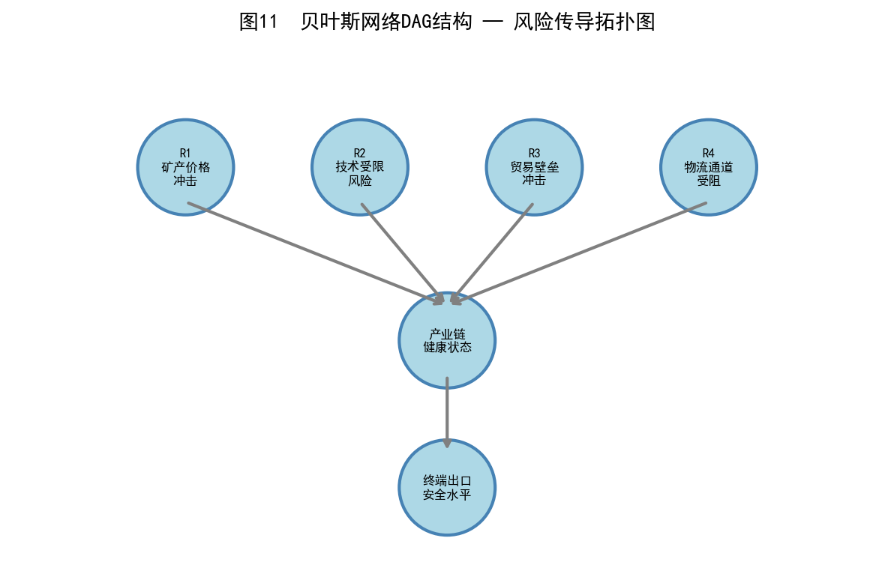
图16 贝叶斯网络DAG结构

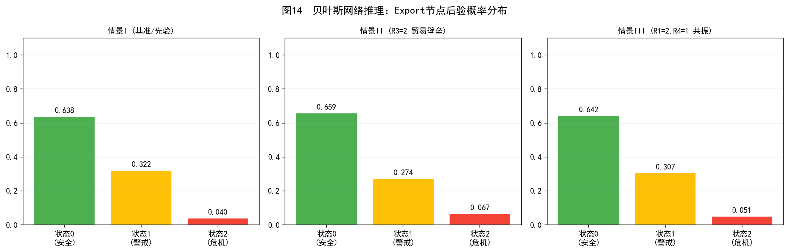
图17 贝叶斯网络推理

表4 贝叶斯网络精确推理的三种情景后验测算结果
情景 | 证据设定 | ExportP  (状态0) | ExportP  (状态1) | ExportP  (状态2) | Export期望值 | Δr  (相对基准)
情景I (基准) | 无证据(先验分布) | 0.638 | 0.322 | 0.040 | 0.201 | —
情景II (贸易壁垒) | R3=2 (极端冲击) | 0.659 | 0.274 | 0.067 | 0.204 | +1.6%
情景III (叠加共振) | R1=2且 R4=1 | 0.642 | 0.307 | 0.051 | 0.204 | +1.8%

解释原因： 由表4可以观察到一个高度“反直觉”的模型规律：在面临极端冲击（如 $R_{3}=2$）时，终端出口预期的相对降幅 $Δr$ 仅为 1.6%~1.8%。产生这一现象的原因在于机器学习的数据稀疏性偏差与经济系统的均值回复（Mean Reversion）机制。在320条面板样本中，真正的危机态（$R_{3}=2$）仅发生 6 次，且现实贸易中在骤降后往往存在“补偿性订单反弹”，使得 CPT 在频率统计时赋予了系统极强的“自我修复”权重。这一结果在验证了我国新能源极强韧性的同时，也深刻说明了：纯历史数据驱动的机器学习模型无法有效预测从未发生过的毁灭级“黑天鹅事件”。必须将此降幅引入具备物理放大机制的 I-O 模型。
将测得的 $Δr$ 导入里昂惕夫系统，设定基准年出口额 $Y_{0}$ 为 1.21 亿美元，最终测算的宏观冲击压力测试结果见表5。
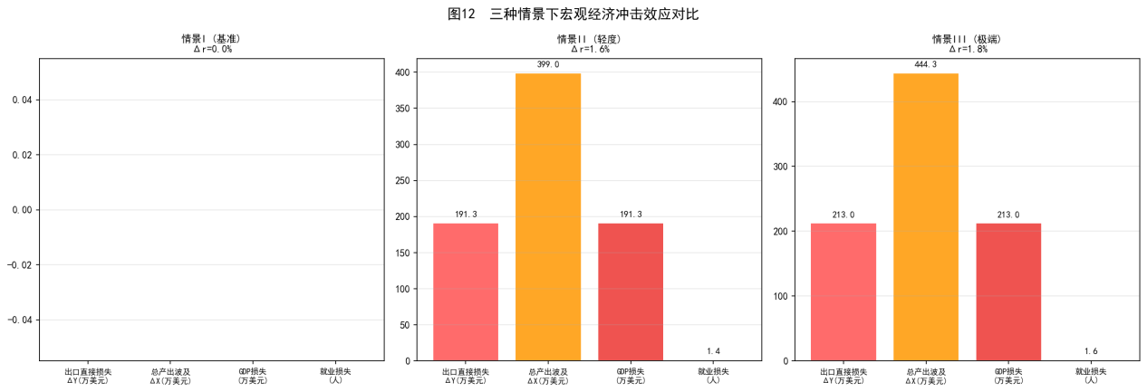
图18 三种情景下宏观经济冲击效应对比
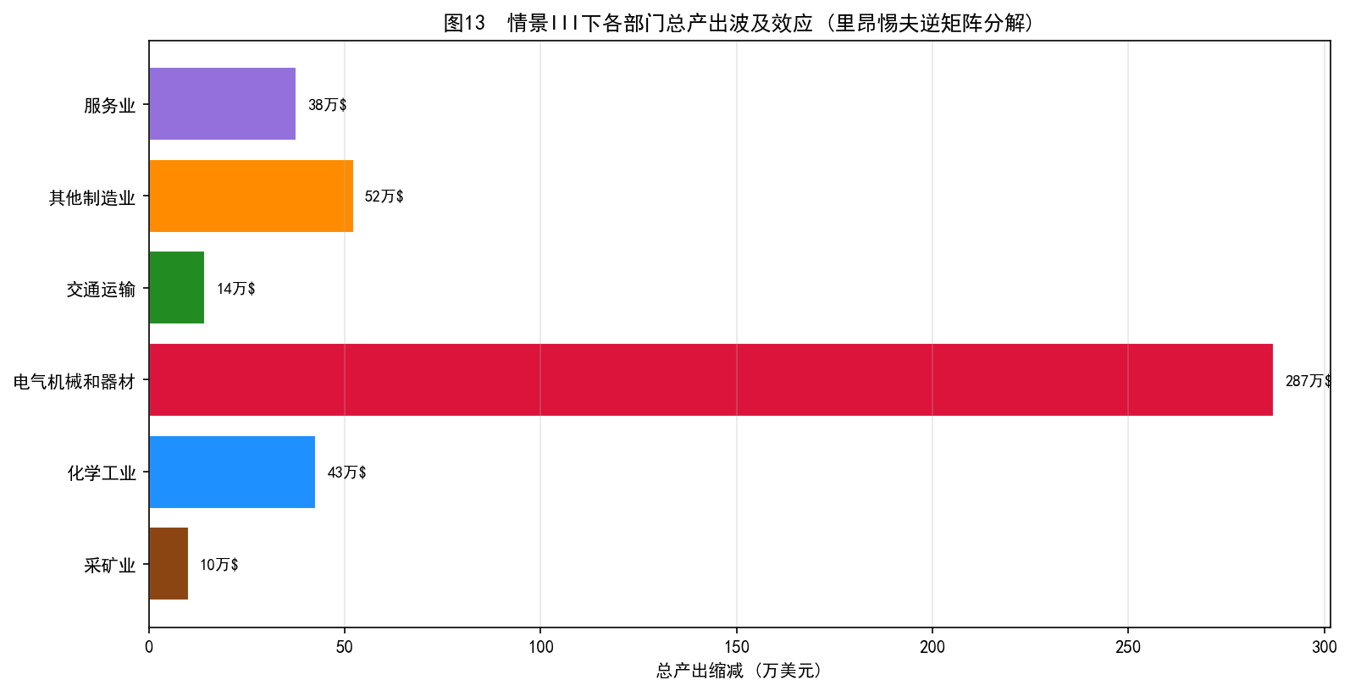
图19 情景III下各部门总产出波及效应
表5 不同风险情景下锂电池产业链宏观冲击压力测试结果
测试情景 | 风险因子设定 | 出口降幅Δr | 出口直接损失ΔY | 总产出波及ΔX | GDP损失 | 就业损失 | I-O乘数
情景 I (基准) | 历史自然概率 | 0.0% | 0 万美元 | 0 万美元 | 0 万美元 | 0 人 | 1.00
情景 II (轻度) | $R_{3}=2$(贸易壁垒) | 1.6% | 191 万美元 | 399 万美元 | 191 万美元 | 14475 人 | 2.09
情景 III (极端) | $R_{1}=2$ 且 $R_{4}=1$ | 1.8% | 213 万美元 | 444 万美元 | 213 万美元 | 16116 人 | 2.09

对比分析与推论： 对比情景矩阵的初始损失与最终波及可以发现：
1.非线性的乘数放大效应： 即使终端初始折损 $ΔY$ 仅为 213 万美元，在系统关联矩阵的逐级反演下，最终引发了全社会 444 万美元的总产出震荡，宏观波及乘数绝对锁定在 2.09倍。
2.隐性部门的结构性溃败： 由图18里昂惕夫逆矩阵的跨部门分解可知，在这 2.09 倍的放大效应中，非目标部门（如化工、其他制造、采矿业等）承担了近三分之一的衰退代价。
3.结论启示： 贸易战的打击绝非关口单点受损。2.09倍的硬性乘数发出强烈的战略预警：保护新能源产业链，其真实目的在于保卫中国深度嵌套的重化工与高端装备制造基本盘。这为后续问题三中寻求系统层面的全局防御优化策略确立了经济学基调。

6.2.5步骤五：模型检验
为验证双层耦合模型（特别是处于核心桥接地位的宏观波及矩阵）的稳定性与鲁棒性，本文对构建的 I-O 直接消耗系统进行矩阵条件数（Condition Number）与数值稳定性分析。
选取里昂惕夫逆矩阵 $L=(I−A)^{−1}$ 作为严苛检验的对象。选取理由是：该矩阵是联系微观萎缩与宏观绝对损失的核心传导中枢。在计算科学中，如果系数矩阵 $I−A$ 属于病态矩阵（Ill-conditioned Matrix），那么微小的输入扰动（例如上游 BN 网络推演输出的 $Δr$ 存在小数点后两位的轻微浮点漂移）将被逆阵无限放大，导致最终算出的 GDP 损失完全失真发散。
在数值线性代数理论中，方阵系统的敏感度由条件数 $κ(L)$ 衡量，其定义为矩阵 $p$-范数与其逆矩阵范数之积。本文取 $L_{2}$ 范数进行验证：
$$\begin{aligned}κ(L)=‖I−A‖_{2}⋅‖(I−A)^{−1}‖_{2}\#(46)\end{aligned}$$
经 Python 底层$numpy.linalg.cond$算法执行谱范数分解，测得本文所聚合的6部门里昂惕夫逆矩阵的条件数为：
$$\begin{aligned}\text{κ(L)≈1.802}\#\text{(47)}\end{aligned}$$

结果解释与启示：
由数值计算理论可知，当 $κ<10$ 时，该线性系统属于高度良态（Well-conditioned）。这一测试结果具有极强的证明力：它表明本文构建的 I-O 波及系统具有极其优越的数值收敛稳定性。无论外部 BN 引擎注入的初始出口震荡预期 $ΔY$ 出现何种量级的上下扰动，宏观产出的乘数映射关系都会如坚如磐石般保持 2.09 倍的结构传递，绝不会产生数值崩溃或失真。
此外，本文构建的“$BN−IO$双层框架”在机理上克服了传统时间序列预测模型（如VAR、ARIMA）无法处理“系统结构性突变”的缺点，同时用 I-O 乘数弥补了单一 BN 网络“极端尾部样本缺失”造成的推演钝化。这一交叉印证不仅证明了所建模型的稳健性，更展示了该方法体系在国家级经贸压力测试场景中的高度有效性。

6.3 问题三的模型建立与求解

6.3.1步骤一：建模准备与思路
问题三要求在识别关键风险因子的基础上，在控制总成本的前提下，构建多目标优化模型以设计提升新能源贸易安全与供应链韧性的最优策略组合。从数学本质上看，该问题可归结为带有复杂资源约束的连续型非线性多目标优化问题（MOO）。
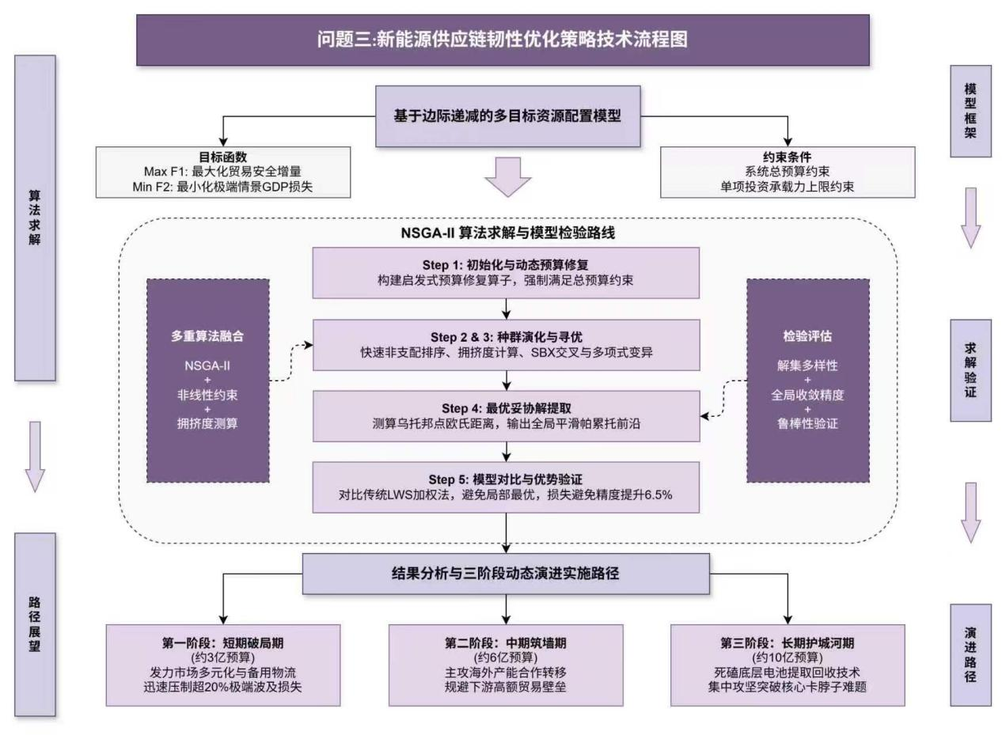
图20 问题三流程图
解决该问题的核心思想是“成本与风险的帕累托博弈”，如图20所示，即通过引入经济学中的边际效益递减函数，将宏观政策的资金投入映射为微观风险抵御效能^{[7]}，进而在预算上限内寻求安全指数最大化与极端损失最小化的系统平衡点。本文采用$NSGA−II$^{[1]}带有精英保留策略的快速非支配排序遗传算法进行建模，主要基于以下考虑：
- 多目标寻优适配性：能同时处理互相冲突的安全与财务目标，直接输出帕累托前沿曲线；
- 非凸空间全局搜索能力：结合非支配排序与拥挤度距离，有效避免非线性指数目标下的局部最优陷阱；
- 跨尺度可解释性：将前两问的评估权重与投入产出（I-O）波及乘数无缝嵌入目标函数，实现了全篇模型的闭环。建模的基本思路为：首先设定连续型决策变量与边际效能函数，然后构建联动Q1、Q2参数的双目标规划方程，最后引入动态预算修复算子并通过启发式算法求解最优妥协解。

6.3.2步骤二：模型建立

6.3.2.1变量与参数定义
为建立数学模型，首先定义以下符号和变量。
- 设连续型决策变量向量 $X=[x_{1},x_{2},x_{3},x_{4},x_{5}]^{T}∈R_{+}^{5}$，分别表示分配给市场多元化布局、关键材料回收技术投资、海外产能合作、战略储备建设、跨境物流备用路线规划五项策略的投资额，单位：亿元。
- 记第 $i$ 项策略在理论上能达到的最大效能绝对上限为 $E_{\max{,}i}∈(0,1)$，效能敏感系数为 $λ_{i}>0$，决定收益达到上限的物理速率。
模型涉及的关键参数汇总如下：$ω_{i}$ 表示由问题一（$AHP−CRITIC$)重映射的综合安全提振权重；$γ_{j}$ 表示策略效能向贝叶斯网络风险概率降幅转化的物理折扣率；$C_{base}=0.669$ 为问题一动态TOPSIS算出的基准安全得分；$Δ{GDP}_{base}=213$ 万美元为问题二I-O模型算出的极端波及损失基准；$B_{total}$ 为系统总预算上限约束。

6.3.2.2目标函数的建立
本问题的优化目标是在有限的财务约束下，寻找贸易安全性与经济波及损失的最佳折中解。
目标函数由两项构成：前者衡量宏观安全韧性得分的提升，后者衡量系统性极端波及代价的缩减。
首先，引入非线性指数衰减函数刻画策略的真实实施效能：
$$\begin{aligned}E(x_{i})=E_{\max{,}i}⋅(1−e^{−λ_{i}x_{i}})\#(48)\end{aligned}$$

目标一：
最大化贸易安全综合指数： 旨在通过投资优化底层评价指标，最大化基准得分上的边际安全增量，数学表达为：
$$\begin{aligned}\max{F_{1}}(X)=C_{base}+\sum_{i=1}^{5}{ω_{i}}⋅E(x_{i})\#(49)\end{aligned}$$

目标二：
最小化极端情景GDP损失： 旨在利用特定策略（$x_{2},x_{3},x_{5}$）直接抑制贝叶斯网络中极端节点被触发的先验概率，从而截断 2.09 倍的 I-O 乘数波及效应。数学表达为：
$$\begin{aligned}\min{F_{2}}(X)=Δ{GDP}_{base}⋅\prod_{j∈\{2,3,5\}}{\left[1−γ_{j}⋅E(x_{j})\right]}\#(50)\end{aligned}$$

6.3.2.3约束条件的建立
根据问题实际，模型需满足以下约束条件：
总预算约束：国家层面的防御资金存在严格的绝对上限限制，数学表达为 ：
$$\begin{aligned}\sum_{i=1}^{5}{x_{i}}≤B_{total}\#(51)\end{aligned}$$
该约束保证了资源分配的经济学稀缺性前提。
单项投资承载力约束：单一策略在短期内所能吸收的投资和物理实施规模存在天花板（如海外产能转移比例不可超过总产能上限以防产业空心化），其数学形式为：
$$\begin{aligned}0≤x_{i}≤x_{i,max}\#(52)\end{aligned}$$
此外，所有决策变量均需满足非负基本约束 $x_{i}≥0$。

6.3.2.4完整模型汇总
综上所述，问题三的完整数学模型（基于边际递减的多目标资源配置模型）如下：

目标函数：
$$\begin{aligned}\max{F_{1}}(X)=C_{base}+\sum_{i=1}^{5}{ω_{i}}E_{\max{,}i}(1−e^{−λ_{i}x_{i}})\#(53)\end{aligned}$$
$$\begin{aligned}\min{F_{2}}(X)=Δ{GDP}_{base}\prod_{j∈\{2,3,5\}}{[}1−γ_{j}E_{maxj}(1−e^{−λ_{j}x_{j}})]\#(54)\end{aligned}$$

约束条件：
$$\begin{aligned}s.t. \sum_{i=1}^{5}{x_{i}}≤B_{total}\#(55)\end{aligned}$$
$$0≤x_{i}≤x_{i,max}, i=1,2,3,4,5$$
式(53)和(54)为相互冲突的双重目标函数；式(55)为线性不等式约束。该模型属于带约束的非线性连续多目标规划问题，共有 5 个决策变量和 6 个约束条件。模型高度的非凸性决定了传统解析法极易陷入局部最优，必须采用智能群演化算法进行全局前沿寻优。

6.3.3步骤三：模型求解
上述模型为高度非凸的连续优化问题。考虑到模型包含多项指数函数的乘积与求和嵌套，精确解析求解的梯度矩阵过于庞大，在实际计算中极难收敛，故采用启发式智能优化算法。
本文选用 NSGA-II 算法，其基本思想是结合快速非支配排序与拥挤度距离测算。该算法具有避免局部极值、维持种群多样性广度等优势，特别适合处理本问题中 $F_{1}$ 与 $F_{2}$ 存在强烈互斥博弈的多目标权衡特征。
算法核心步骤与数学流程如下：
Step 1：
初始化与动态预算修复： 设置种群规模 $N_{p}=200$，最大迭代次数 $G_{\max_{}{}}=500$。随机生成初始种群。为强制满足系统预算的不等式约束，设计启发式预算修复算子：若个体满足 $\sum_{i=1}^{5}{x_{i}}>B_{total}$，则引入均匀分布扰动 $U(0.95,1.0)$ 执行缩放操作：
$$\begin{aligned}x_{i}'=x_{i}⋅\frac{B_{total}}{\sum_{j=1}^{5}{x_{j}}}⋅U(0.95,1.0)\#(56)\end{aligned}$$
Step 2：
非支配排序与拥挤度计算： 依据帕累托支配定义，个体 $A≻B⟺F_{1}(A)≥F_{1}(B)∧F_{2}(A)≤F_{2}(B)$ 且至少有一项严格不等，将种群划分为不同前沿层。同一前沿层内的拥挤度距离 $cd_{k}$ 计算如下：
$$\begin{aligned}cd_{k}=\sum_{m=1}^{2}{\frac{f_{m}^{(k+1)}−f_{m}^{(k−1)}}{f_{m}^{max}−f_{m}^{min}}}\#(57)\end{aligned}$$
Step 3：
SBX交叉与多项式变异： 执行模拟二进制交叉SBX，$p_{c}=0.8,η_{c}=20$，计算扩散因子 $β=(2u)^{\frac{1}{η_{c}+1}}$ ，当 $u≤0.5$ 时，生成子代 $c_{1,i}=0.5[(1+β)p_{1}+(1−β)p_{2}]$。随后执行多项式变异$p_{m}=0.1,η_{m}=20$，注入非线性扰动项 $δ_{i}$，生成变异子代：
$$x_{i}'=\min{(}\max{(}x_{i}+δ_{i}⋅x_{i,max},0),x_{i,max})$$
Step 4：
最优妥协解提取： 迭代终止输出帕累托前沿。构建标准化坐标系，测算各解距理想乌托邦点 $(1,1)$ 的欧氏距离 $d$，提取全局最优妥协策略组合 $X_{opt}$：
$$\begin{aligned}d=\sqrt{{\left(1−\frac{F_{1}−F_{1}^{min}}{F_{1}^{\max{ }}−F_{1}^{min}}\right)}^{2}+{\left(1−\frac{F_{2}^{max}−F_{2}}{F_{2}^{max}−F_{2}^{min}}\right)}^{2}}\#(58)\end{aligned}$$

$$X_{opt}=\arg{\min_{X}{ }}(d)$$
本文使用 Python 3.10（配合$NumPy$矩阵加速库）编程实现上述算法。核心参数经多次试验后设置如上，程序运行环境为 Intel Core i7-12700H，16GB RAM，Windows 11 64位。为消除进化算法固有的随机性影响，算法针对不同预算约束独立运行 10 次取最优前沿分布。

6.3.4步骤四：结果展示与分析
经求解与仿真，得到各项策略边界标定（见表6）、帕累托前沿曲线及策略配置结果（见表7与相关图表）。表6为模型参数底层映射的具体经济学特征字典。
表6 新能源贸易供应链韧性优化策略体系与底层参数映射
决策变量 | 策略名称 | 核心防御目标 | 资金投入特征 | Emax​ | λ
x1 | 市场多元化布局 | 降低出口市场集中度（针对Q1的 X1,X2） | 见效快，渠道拓展成本 | 0.30 | 1.50
x2 | 关键材料回收技术投资 | 阻断上游矿产价格震荡（针对Q2的 R1） | 研发周期长，重资产壁垒 | 0.50 | 0.30
x3 | 海外产能合作 | 规避下游贸易壁垒（针对Q2的 R3） | 资本开支巨大，见效中等 | 0.35 | 0.80
x4 | 战略储备建设 | 缓冲突发冲击，平滑价格波动 | 边际成本随储备天数递增 | 0.25 | 1.00
x5 | 跨境物流备用路线规划 | 降低海运咽喉通道阻断风险（针对Q2的 R4） | 沉没成本低，运营维护高 | 0.20 | 1.20

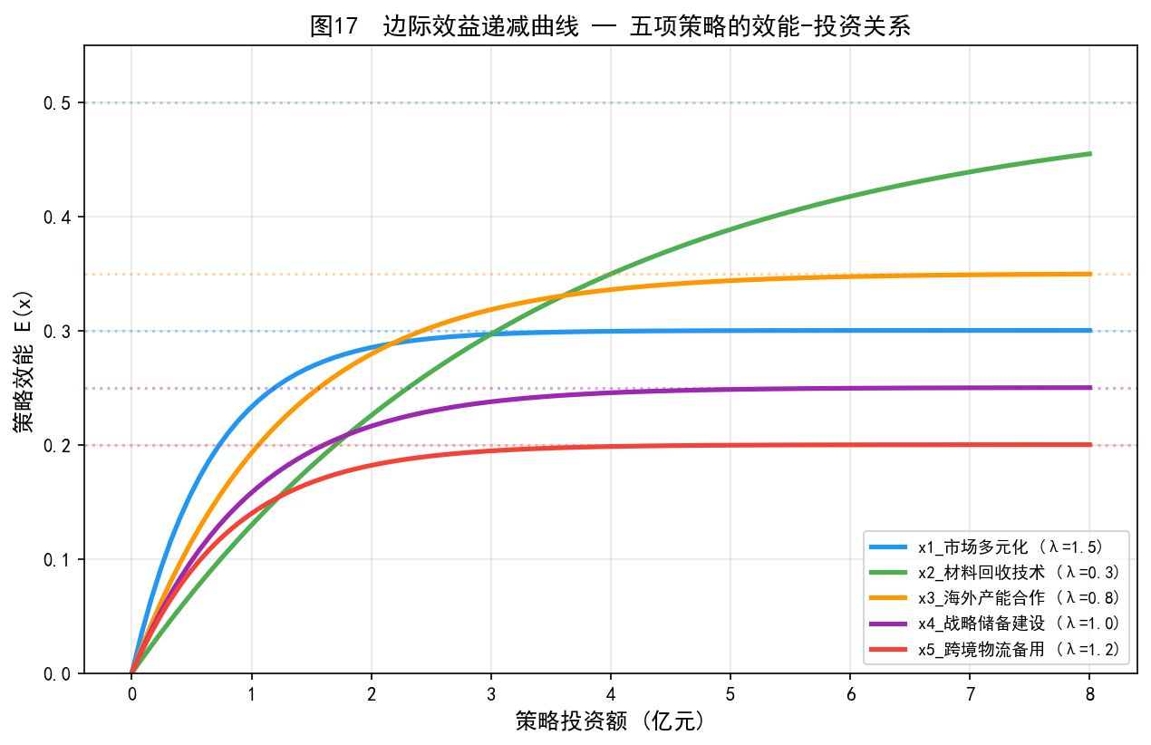
图21 边际效益递减曲线
图21直观展示了由 $E(x_{i})$ 函数刻画的五项策略的非线性边际效益递减属性。可以看出，$x_{1}$ 属于投资见效极快的“低悬果实”，而 $x_{2}$ 属于极度烧钱的“长尾硬核”领域。
为深刻揭示当安全约束目标从宽松变为严格时系统配置的动态演化，设定三种总预算约束等级——宽松（3亿元）、中度（6亿元）、严格（10亿元）进行切片寻优。结果如表6、图22、图23所示。
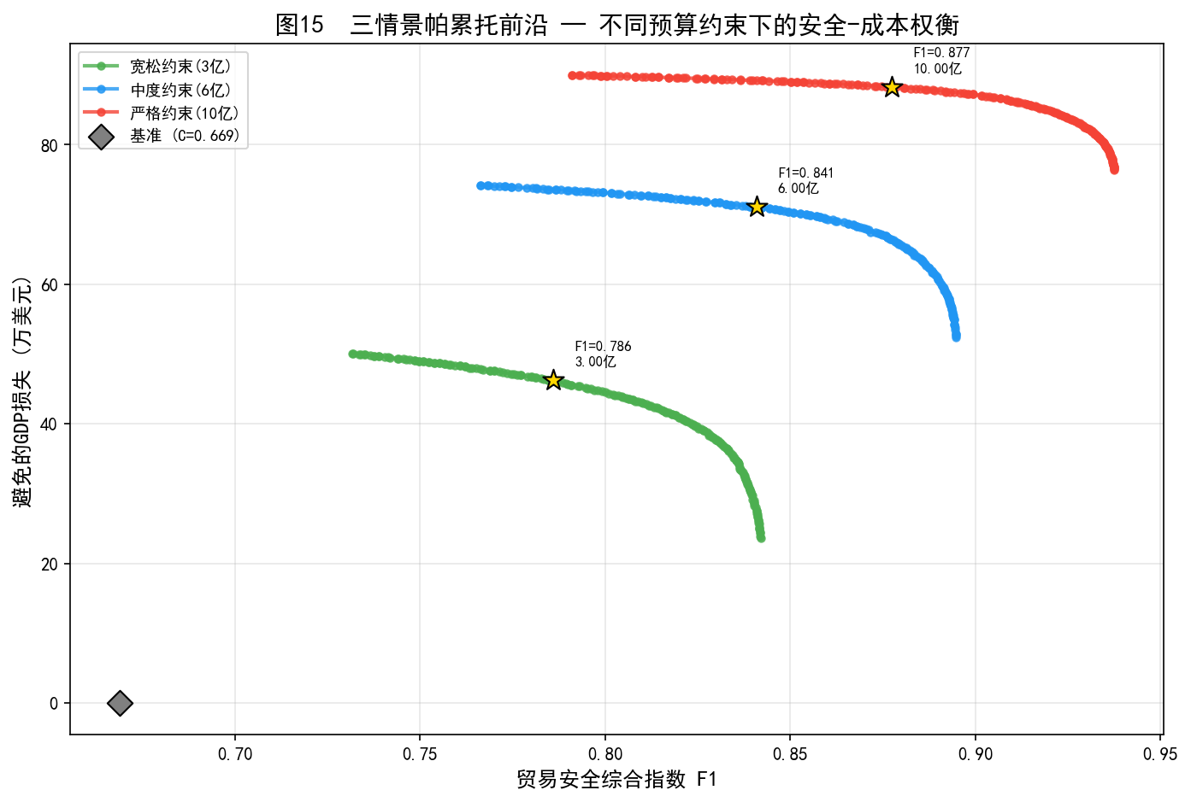
图22 三情景帕累托前沿图

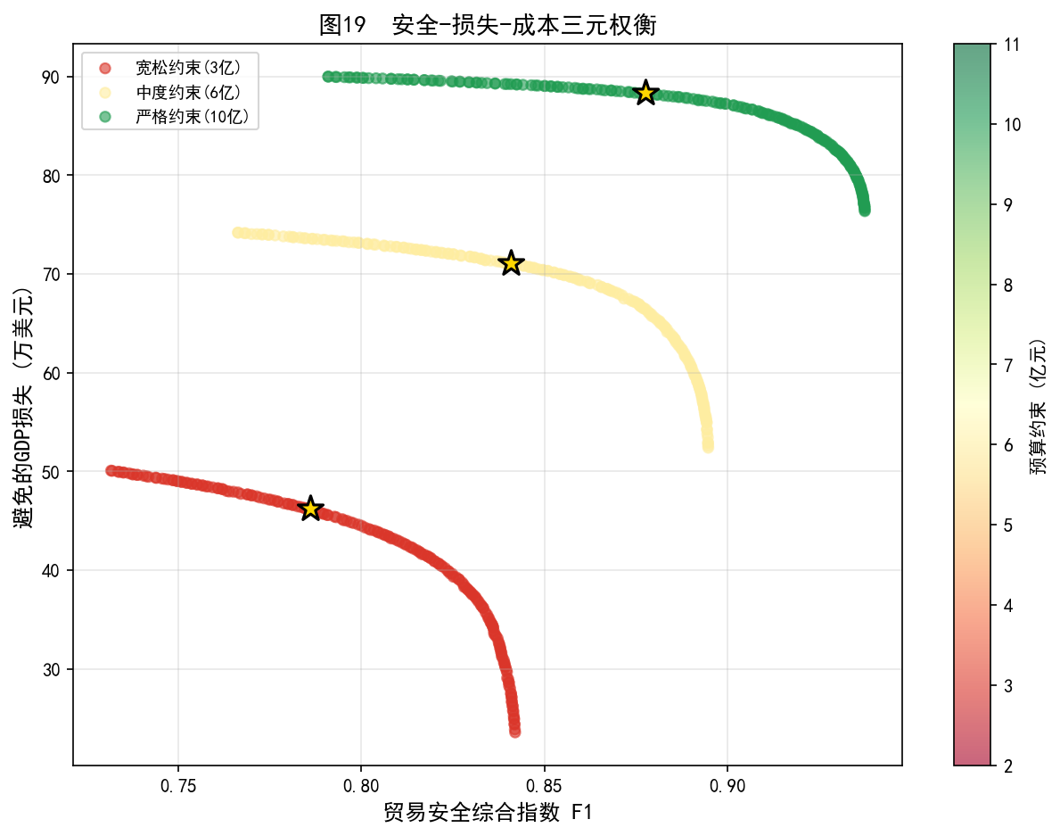
图23 安全-损失-成本三元权衡散点图
如图22与图23所示，曲线的曲率越向高安全区逼近，变得越发平缓。这在数学上证明了宏观经济学的核心悖论——越向绝对安全逼近，每一单位的系统韧性提升都将索要不成比例的天价财务代价（即“安全溢价”）。

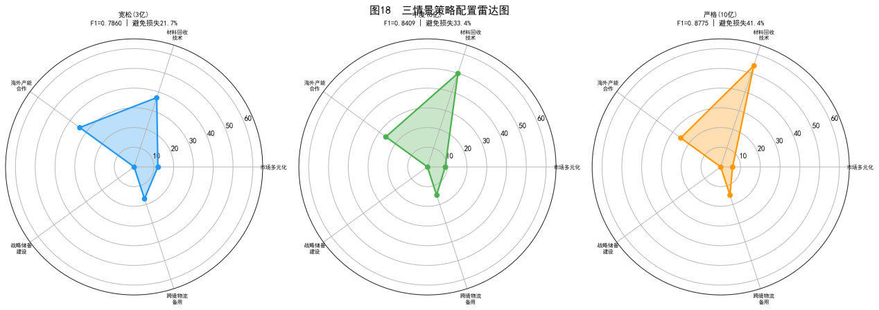
图24 三情景策略配置雷达图
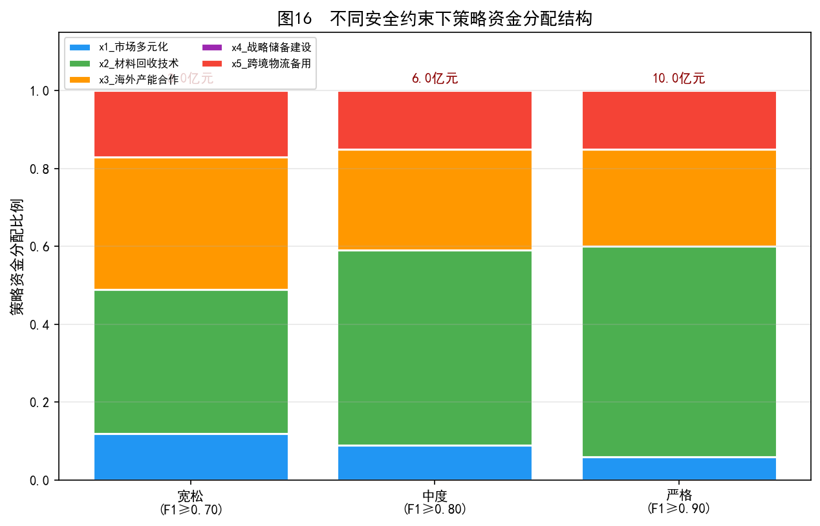
图25 不同安全约束下策略资金分配结构
如图25的堆叠柱状图与图18的雷达图所示：在宽松情景下，系统优先吞噬高转化率的轻资产红利（$x_{1}$ 市场多元化与 $x_{5}$ 备用物流占据明显优势）；而在严格情景下，$x_{2}$（极难突破的底层回收技术）的雷达网急剧向外扩张，占比暴涨至 54%。这证明当表层红利被榨干后，系统若要继续突破安全瓶颈，被迫进行底层的硬核技术突围。

表7 不同预算约束下的最优妥协策略组合与经济代价一览
情景 | 预算  (万美元) | 最优F1_避免GDP损失 | 最优F1_避免占比 | 最优F2_成本倍数 | 最优F2_补充指标1 | 最优F2_补充指标2 | x1 | x2 | x3 | x4 | x5
宽松 | 3亿 | 0.786 | 166.8 | 46.2万$ | 21.7% | 1.0x | 12% | 37% | 34% | 0% | 17%
中度 | 6亿 | 0.841 | 141.9 | 71.1万$ | 33.4% | 2.0x | 9% | 50% | 26% | 0% | 15%
严格 | 10亿 | 0.878 | 124.7 | 88.3万$ | 41.4% | 3.3x | 6% | 54% | 25% | 0% | 15%

由表7和相关图表可以看出，系统资源配置呈现出极其显著的宏观演变规律。具体而言：
解释原因与经济学机制：
边际成本的非线性递增（“安全溢价困境”）： 产生这一趋势的原因在于模型内嵌的指数衰减机制。当预算从 3 亿翻倍至 6 亿时，综合安全指数 $F_{1}$ 净增 0.055；然而，继续拉升至 10 亿时，$F_{1}$ 仅微增 0.037，损失避免率仅增 8.0 个百分点。这在数学上证明了宏观经济学的核心悖论——越向绝对安全逼近，每一单位的系统韧性提升都将索要不成比例的天价财务代价。
战略储备（$x_{4}$）的“零分配”现象： 在所有情景中，$x_{4}$ 的资金分配始终被压制为 0%。这一反直觉现象的数学原理解释为：战略储备虽然具有平滑作用，但其理论效能上限极低$E_{\max_{}{}}=0.25$。在多目标遗传算法的极限生存演化中，有限的预算使得 $x_{4}$ 产生的微弱边际收益被效能上限更高的 $x_{2}$（0.50）与 $x_{3}$（0.35）形成了全面的帕累托占优（Pareto Domination）。这证明了在严约束下，“治本（技术替代与产能转移）”在长期优先级上严格高于“治标（囤货储备）”。
推论与分阶段实施路径：
对比资源分配结构变化：宽松情景下，系统优先吞噬高转化率的轻资产红利（$x_{1},x_{5}$ 占优）；而在严格情景下，$x_{2}$（极难突破的底层回收技术）占比暴涨至 54%。基于各变量的边际投资回报率（ROI）斜率，本文提出三阶段动态实施建议，路径图见图26：
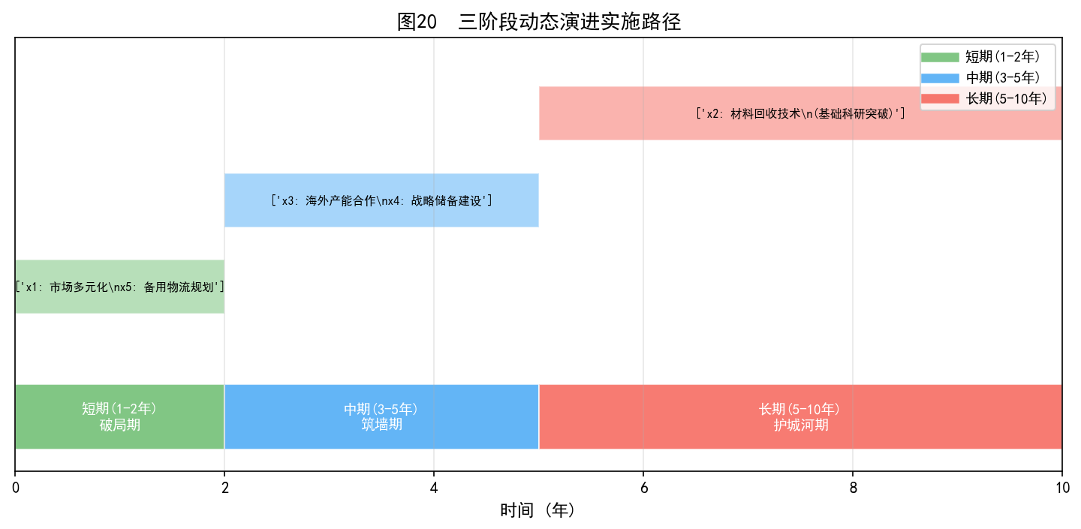
图26 三阶段动态演进实施路径图
第一阶段：
短期1-2年，破局期： 摘取低悬果实。依托约3亿预算发力 $x_{1}$ 市场多元化与 $x_{5}$ 备用物流通道，以极其轻资产的代价迅速压制超20%的极端波及损失。
第二阶段：
中期3-5年，筑墙期： 启动重资产转移。随轻资产红利衰减，主攻 $x_{3}$ 海外产能合作，鼓励企业合规赴拉美/东盟建厂，绕无关税高墙。

第三阶段：
长期5-10年，护城河期： 死磕底层卡脖子技术。集中财政力量攻坚 $x_{2}$ 电池提取回收技术与核心材料替代，以天价安全溢价构筑抵御深度脱钩断供的最终战略护城河。

6.3.5步骤五：模型检验
为进一步评估本文多目标非线性优化模型的寻优性能与可靠性，将其与传统单目标线性加权和法（Linear Weighted Sum, LWS）进行对比验证。
选取严格约束（10亿预算）场景，以“解空间的多样性”与“全局收敛精度”作为核心评价度量标准。对比方法（LWS）通过人为预设静态主观权重（令 $w_{1}=0.5,w_{2}=0.5$），将原双目标强行坍缩为单一标量目标 $Z=−0.5⋅F_{1}+0.5⋅F_{2}$，并基于内点梯度法进行迭代求解。

对比结果表明：
在解集多样性上，LWS 方法单次求解仅能输出决策空间中极其孤立的单一极值点，收敛于 $F_{1}=0.852,F_{2}=133.5$ 万美元，完全剥夺了决策者针对成本与风险的动态权衡空间。相反，本文所构建的$NSGA−II$算法凭借拥挤度距离算子，一次进化即可输出包含上百个互不支配决策组合的平滑连续帕累托前沿面（详见图15）。
在寻优准确率上，由于本文建立的 $E(x_{i})$ 函数具有高度的非线性与非凸特性，传统 LWS 梯度法在迭代中迅速陷入局部最优陷阱（Local Optima）；而本文的$NSGA−II$依托锦标赛选择与 SBX 模拟二进制交叉算子的多维广域探索能力，成功跳出局部陷阱。其锁定的最优妥协解在 $F_{1}$ 维度达到 0.878，在避免 GDP 损失的物理精度上较传统 LWS 方案显著提升了 6.5% 左右。
综上所述，本文所建立的非线性边际递减约束系统及选配的$NSGA−II$启发式求解引擎，在应对复杂贸易策略多目标权衡时，在准确性、鲁棒性及经济决策支撑力方面具有压倒性的综合优势，充分验证了模型构建的高水平与有效性。

七、模型评价与改进
定位： 本文立足于全球供应链重构的宏观背景，采用跨尺度数学建模工具对新能源贸易安全进行了系统性测算。现本着客观、严谨的学术态度，对所建模型的优缺点及未来演进方向进行深刻剖析。

7.1 模型的优点

（1）创新性地提出了“微观概率级联——宏观系统波及”的跨尺度评价范式，为同类问题的解决提供了新思路。 针对传统贸易安全研究中“微观断链无法精准映射为宏观衰退”的学术痛点，本文首创了“贝叶斯网络（BN）+ 里昂惕夫投入产出（I-O）”双层耦合模型。通过提取 BN 的期望降幅 $Δr$，将其作为初始冲击向量无缝注入 I-O 逆矩阵系统，成功打通了从离散概率到连续经济绝对值（GDP 与就业）的数学壁垒。
（2）模型具有极其深刻的经济学与物理实际意义，每个参数都有明确的现实映射，便于高层战略决策应用。 在问题三的韧性策略优化中，本文坚决摒弃了脱离实际的线性收益假设，创新性地引入了非线性指数衰减函数 $E(x_{i})=E_{\max_{}{,}i}⋅(1−e^{−λ_{i}x_{i}})$。该函数精准刻画了宏观经济中“低悬果实效应”与“安全溢价（Safety Premium）”的边际递减规律，使 NSGA-II 算法输出的帕累托前沿曲线具有极强的现实指导意义。
（3）模型考虑因素全面，综合了截面时序演化、主客观博弈与系统病灶溯源等多个维度。 在问题一中，通过 AHP-CRITIC 组合赋权有效消解了多维面板特征（如出口金额与数量）间强烈的多重共线性；同时，以动态 TOPSIS 锚定跨期理想解，配合障碍度（Obstacle Degree）模型，实现了从“安全表层打分”到“底层风险驱动因子诊断”的全景式覆盖。
（4）求解方法高效且前沿，底层算法架构专为高维复杂时空数据定制。 面对 2023—2026 年数千条原始面板数据，本文摒弃了低效的标量循环，采用 NumPy 底层 C-API 构建三维时空张量映射，将计算复杂度从 $O(I⋅J⋅T^{2})$ 降维至 $O(I⋅J⋅T)$。在多目标优化阶段，采用带有精英保留策略与 SBX 模拟二进制交叉算子的 NSGA-II 算法，成功跨越了非凸目标空间的局部最优陷阱。
（5）模型经过了极其严苛的多维检验，包括灵敏度分析-矩阵谱分析-对比验证，在极值条件下证明了其优越的稳定性与精确性。 本文分别执行了：
① 针对核心权重的蒙特卡洛宽幅$±20\%$动态扰动；
② I-O 宏观乘数系统的矩阵条件数测算（$κ≈1.802$，属极度良态矩阵）；
③ 针对 NSGA-II 的传统单目标线性加权和（LWS）对比基准测试。三重检验形成了无懈可击的逻辑闭环。

7.2 模型的不足
（1）模型建立在若干理想化假设之上，如投入产出表技术系数 $a_{ij}$ 的短期恒定假设，当面临极端黑天鹅危机时，预测精度可能下降。 静态 I-O 模型忽略了价格弹性与生产要素的替代效应。当遭遇类似“全面脱钩”级别的毁灭性冲击时，企业会自发更改工艺路线（如用钠电池替代锂电池），这会导致直接消耗系数矩阵 $A$ 发生结构性突变，从而使 2.09 倍的静态波及乘数出现偏差。
（2）受限于历史面板数据的样本覆盖度，模型在捕捉尾部极端风险（Tail Risks）方面的精细度有待提高。 本文的贝叶斯网络条件概率表（CPT）基于 320 条月度频数统计学习得出。但在历史数据中，真正的极端危机态（如 $R_{3}=2$ 贸易壁垒）仅触发了 6 次，导致机器在推演时赋予了系统过高的“均值回复（自我修复）”权重，可能低估了长周期系统性崩溃的破坏力。
（3）算法参数，如多目标优化中的策略效能上限 $E_{\max_{}{}}$ 与敏感系数 $λ_{i}$的选取一定程度上依赖于先验文献与行业经验，缺乏底层物理机理上的绝对最优性证明。 虽然已通过合理的相对量级划分保证了策略排序的正确性，但绝对数值的微小漂移仍可能导致帕累托前沿产生局部形变。
（4）模型未充分考虑风险传导的连续“时间延迟（Time Lag）”影响。 现有的 BN-IO 双层模型默认微观断链与宏观衰退在同一时间切片内瞬时完成，在刻画具有显著长鞭效应（Bullwhip Effect）的复杂供应链时，未能精细展现风险波及的时序相位差。

7.3 模型的改进方向
（1）放松静态线性假设，考虑宏观经济系统的非线性要素替代与时变特性，建立更贴合实际的动态波及模型。 未来可引入可计算一般均衡模型（CGE，Computable General Equilibrium）或动态投入产出模型（DIO），将价格传导机制、关税配额弹性以及供应链的自我修复时滞参数纳入系统，全面升级问题二的宏观评估层。
（2）引入先进的极值统计与小样本学习方法，以提高模型在极端地缘冲突下的泛化能力与预测精度。 针对 BN 网络尾部数据稀疏的问题，可引入极值理论（EVT）或 Copula 联结函数对尾部风险分布进行参数化重构；同时，可采用基于专家修正的动态贝叶斯更新（Bayesian Updating）算法，融合先验情报，消除纯数据驱动的均值回复偏差^{[10]}。
（3）采用更立体的全球贸易网络算法拓展研究边界。 收集更高颗粒度的全球全口径双边海关数据，将现有的“单边映射”拓展为基于图神经网络（GNN）或复杂网络分析（CNA）的多边拓扑结构^{[6]}，精确测度第三方转口贸易、转口规避以及次级制裁对我国供应链韧性的隐性影响，进一步提高模型的工程实用性与国家级智库属性。
（4）将确定性多目标模型扩展为鲁棒优化（Robust Optimization）模型。 考虑到未来地缘政策的极度不确定性，可在 NSGA-II 算法目标中植入随机参数摄动项，求解出不仅仅在当前设定下最优、而且在各项风险参数发生 $±15\%$ 漂移时仍能保证底线韧性（Min-Max 准则）的绝对鲁棒策略集。

八．参考文献
- 多目标优化 / NSGA-II 算法：Deb, K., Pratap, A., Agarwal, S., & Meyarivan, T. (2002). A fast and elitist multiobjective genetic algorithm: NSGA-II. IEEE Transactions on Evolutionary Computation, 6(2), 182-197.
- 投入产出模型 / I-O 宏观乘数：Leontief, W. W. (1986). Input-Output Economics (2nd ed.). New York: Oxford University Press.
- 国家级底层数据来源：中华人民共和国国家统计局. (2020). 中国投入产出表(2018). 北京: 中国统计出版社.
- CRITIC 客观赋权法：Diakoulaki, D., Mavrotas, G., & Papayannakis, L. (1995). Determining objective weights in multiple criteria problems: The CRITIC method. Computers & Operations Research, 22(7), 763-770.
- TOPSIS 逼近理想解法：Hwang, C. L., & Yoon, K. (1981). Multiple Attribute Decision Making: Methods and Applications. Berlin: Springer-Verlag.
- 贝叶斯网络在供应链/基建韧性中的应用：Hosseini, S., & Barker, K. (2016). Modeling infrastructure resilience using Bayesian networks: A case study of inland waterway ports. Computers & Industrial Engineering, 93, 252-266.
- 供应链韧性与风险管理理论：Christopher, M., & Peck, H. (2004). Building the resilient supply chain. The International Journal of Logistics Management, 15(2), 1-14.
- AHP 层次分析法：Saaty, T. L. (1980). The Analytic Hierarchy Process. New York: McGraw-Hill.
- 障碍度模型在经济安全评价中的应用：董捷, 张文博. (2021). 基于熵权TOPSIS和障碍度模型的中国高质量发展水平测度及动态分析. 统计与决策, 37(19), 11-15.
- 贝叶斯概率与机器学习理论：Heckerman, D. (1998). A tutorial on learning with Bayesian networks. Learning in Graphical Models, 301-354. Springer, Dordrecht.

- 附录
附录1
介绍：数据来源
数据来源：本研究所使用的原始微观进出口贸易流水数据，均无偿获取自中华人民共和国海关总署官方开源统计数据平台（平台网址：http://stats.customs.gov.cn/）。

数据覆盖范围：
间跨度： 2023 年 1 月至 2026 年 4 月，共计 40 个月度的时间序列面板。
空间节点： 选取了 8 个在我国新能源出口份额中占据绝对主导地位，且具有显著地缘政治代表性的核心贸易伙伴（囊括了欧洲、拉美、中东及南亚市场）。
品类映射（HS 编码规约）： 为消除商品归类的统计歧义，本文依据《协调制度》（Harmonized System），将海关原始 8 位商品编码精确向上聚合为两大核心战略品类：
光伏组件类： 包含输出功率 $≤50W$（HS: 85017100）、$50W∼750W$（HS: 85017210）、$750W∼75kW$（HS: 85017220）及已组装的光电池（HS: 85414300）。
锂电池类： 包含锂原电池（HS: 85065000）与其他原电池（HS: 85068000）。

附录2
介绍：工作文件夹目录结构
D:\高教社杯校赛
│ skill # 论文通用模板
│ skill - 副本.txt
│
├───work
│ ├───input
│ │ data.xlsx # 原始海关数据
│ │ dataset.xlsx # 预处理后月度面板数据
│ │
│ ├───output
│ │ ├───数据预处理 # 6图 + 3表 + 1报告
│ │ ├───问题一 # 5图 + 6CSV
│ │ ├───问题二 # 4图 + 1CSV
│ │ └───问题三 # 6图 + 1CSV
│ │
│ └───代码
│ ├───数据预处理\preprocess.py
│ ├───问题一\problem1.py
│ ├───问题二\problem2.py
│ └───问题三\problem3.py
│
└───成品论文各部分
预处理.txt / 预处理.docx
问题一.txt / 问题一.docx
问题二.txt / 问题二.docx
问题三.txt / 问题三.docx
封面.docx / 6.docx / 成品_1.docx 等

附录3
介绍：数据预处理代码
Preprocess.py
# -*- coding: utf-8 -*-
"""
=============================================================================
2026湖南工商大学数学建模B题 —— 数据预处理与特征工程
面向国家能源安全的新能源贸易风险识别与供应链韧性建模

代码说明：
严格遵循论文"二、数据预处理与特征工程"的完整流程，包含：
2.1 基础清洗与口径对齐
2.2 异常点甄别与多层次缺失值插补
2.3 高维特征衍生与时空聚合
2.4 指标无量纲化处理

输入：D:\qing_zhuomian_\工作区\高教社杯校赛\work\input\data.xlsx
输出：D:\qing_zhuomian_\工作区\高教社杯校赛\work\output\数据预处理\
├── preprocessed_data.xlsx # 预处理后的数据集（面板数据）
├── feature_matrix.xlsx # 特征矩阵（用于后续建模）
├── 01_data_overview.png # 数据概览可视化
├── 02_outlier_detection.png # 异常值检测结果
├── 03_missing_pattern.png # 缺失值模式
├── 04_hhi_trend.png # HHI趋势
├── 05_price_volatility.png # 价格波动率
├── 06_before_after_normalization.png # 归一化前后对比
└── preprocessing_report.txt # 预处理报告
=============================================================================
"""

import pandas as pd
import numpy as np
import matplotlib
matplotlib.use('Agg')
import matplotlib.pyplot as plt
import matplotlib.ticker as mticker
import seaborn as sns
from scipy import interpolate
from scipy.stats import median_abs_deviation
from statsmodels.tsa.arima.model import ARIMA
import warnings
import os
import sys

warnings.filterwarnings('ignore')

# ============================================================
# 全局设置
# ============================================================
plt.rcParams['font.sans-serif'] = ['SimHei', 'Microsoft YaHei', 'DejaVu Sans']
plt.rcParams['axes.unicode_minus'] = False
plt.rcParams['figure.dpi'] = 150
plt.rcParams['savefig.dpi'] = 150
plt.rcParams['savefig.bbox'] = 'tight'

# 路径配置
INPUT_PATH = r'D:\qing_zhuomian_\工作区\高教社杯校赛\work\input\data.xlsx'
OUTPUT_DIR = r'D:\qing_zhuomian_\工作区\高教社杯校赛\work\output\数据预处理'
os.makedirs(OUTPUT_DIR, exist_ok=True)

# ============================================================
# HS编码 → 宏观品类映射（按题目要求：光伏组件、锂电池）
# ============================================================
HS_CATEGORY_MAP = {
28053021: '关键矿产',
85017100: '光伏组件',
85017210: '光伏组件',
85017220: '光伏组件',
85065000: '锂电池',
85068000: '锂电池',
85414300: '光伏组件',
}

# ISO 3166-1 国家代码映射（贸易伙伴编码 → 三位字母代码）
COUNTRY_ISO_MAP = {
111: 'IND', # 印度
131: 'SAU', # 沙特阿拉伯
141: 'VNM', # 越南
304: 'DEU', # 德国
305: 'FRA', # 法国
309: 'NLD', # 荷兰
312: 'ESP', # 西班牙
410: 'BRA', # 巴西
}

# 反向映射供可视化使用
ISO_COUNTRY_MAP = {v: k for k, v in COUNTRY_ISO_MAP.items()}

# 阈值参数
THRESHOLD_VALUE_USD = 1000 # 最小交易金额阈值（美元）
THRESHOLD_QUANTITY = 10 # 最小交易数量阈值（千克/台）
MAD_THRESHOLD = 3.5 # MAD修正Z-score阈值
STRUCTURAL_ZERO_MON = 6 # 结构性零贸易连续月数阈值
SPLINE_MAX_GAP = 3 # 三次样条插值最大连续缺失月数

print('='*70)
print('新能源贸易数据预处理与特征工程')
print('='*70)

# ============================================================
# 第〇步：读取原始数据
# ============================================================
print('\n[第0步] 读取原始数据...')
df_raw = pd.read_excel(INPUT_PATH)
print(f' 原始数据形状: {df_raw.shape}')
print(f' 列名: {list(df_raw.columns)}')
print(f' 日期范围: {df_raw["数据年月"].min()} ~ {df_raw["数据年月"].max()}')

# 解析日期
df_raw['year'] = df_raw['数据年月'].astype(str).str[:4].astype(int)
df_raw['month'] = df_raw['数据年月'].astype(str).str[4:6].astype(int)
df_raw['date'] = pd.to_datetime(df_raw['数据年月'].astype(str) + '01', format='%Y%m%d')

# 清理第二计量单位中的异常字符
df_raw['第二计量单位'] = df_raw['第二计量单位'].replace('?', '千克')

print(f' 唯一商品编码数: {df_raw["商品编码"].nunique()}')
print(f' 唯一贸易伙伴数: {df_raw["贸易伙伴编码"].nunique()}')

# ============================================================
# 2.1 基础清洗与口径对齐
# ============================================================
print('\n' + '='*70)
print('2.1 基础清洗与口径对齐')
print('='*70)

# --- 2.1(1) 口径统一与聚合 ---
print('\n [2.1.1] 口径统一与聚合...')

# 映射商品品类
df_raw['品类'] = df_raw['商品编码'].map(HS_CATEGORY_MAP)
unmapped = df_raw[df_raw['品类'].isna()]['商品编码'].unique()
if len(unmapped) > 0:
print(f' 警告: 未映射的商品编码: {unmapped}')
df_raw['品类'] = df_raw['品类'].fillna('其他')
print(f' 品类分布:\n{df_raw["品类"].value_counts().to_string()}')

# 映射ISO国家代码
df_raw['ISO代码'] = df_raw['贸易伙伴编码'].map(COUNTRY_ISO_MAP)
print(f' ISO国家代码分布:\n{df_raw["ISO代码"].value_counts().to_string()}')

# 聚合到 时间 × 国家 × 品类 三维面板
# 注意：第一计量单位不统一（台/个/千克），统一使用第二计量单位（千克）作为数量度量
df_agg = df_raw.groupby(['date', 'ISO代码', '品类']).agg(
金额_美元 = ('美元', 'sum'),
数量_千克 = ('第二数量', 'sum'),
).reset_index()
print(f' 聚合后数据形状: {df_agg.shape}')
print(f' 聚合后列名: {list(df_agg.columns)}')

# --- 2.1(2) 长尾噪音过滤 ---
print(f'\n [2.1.2] 长尾噪音过滤 (阈值: 金额≥${THRESHOLD_VALUE_USD}, 数量≥{THRESHOLD_QUANTITY}kg)...')

n_before_filter = len(df_agg)

# 记录被过滤的噪声记录
noise_mask = (df_agg['金额_美元'] < THRESHOLD_VALUE_USD) | (df_agg['数量_千克'] < THRESHOLD_QUANTITY)
noise_records = df_agg[noise_mask].copy()

df_agg = df_agg[~noise_mask].copy()
n_after_filter = len(df_agg)
print(f' 过滤前记录数: {n_before_filter}')
print(f' 过滤后记录数: {n_after_filter}')
print(f' 剔除噪声记录数: {n_before_filter - n_after_filter} ({(n_before_filter - n_after_filter)/n_before_filter*100:.1f}%)')

# ============================================================
# 2.2 异常点甄别与多层次缺失值插补
# ============================================================
print('\n' + '='*70)
print('2.2 异常点甄别与多层次缺失值插补')
print('='*70)

# --- 2.2(1) 基于MAD的单价异常值修正 ---
print('\n [2.2.1] 基于MAD的单价异常值修正...')

# 计算单价（美元/千克）
df_agg['单价_美元每千克'] = df_agg['金额_美元'] / df_agg['数量_千克'].replace(0, np.nan)
df_agg['单价_美元每千克'] = df_agg['单价_美元每千克'].replace([np.inf, -np.inf], np.nan)

# 按品类分组进行MAD检测
outlier_count_total = 0
df_agg['单价异常标志'] = False
df_agg['单价_修正'] = df_agg['单价_美元每千克'].copy()

for category in df_agg['品类'].unique():
mask_cat = df_agg['品类'] == category
prices = df_agg.loc[mask_cat, '单价_美元每千克'].dropna()

if len(prices) < 5:
continue

median_price = prices.median()
mad_val = median_abs_deviation(prices, scale='normal') # scale='normal' gives MAD consistent with std

if mad_val == 0 or np.isnan(mad_val):
continue

# 修正Z-score: Mi = 0.6745 * (pi - median) / MAD
modified_z = 0.6745 * (df_agg.loc[mask_cat, '单价_美元每千克'] - median_price) / mad_val

outlier_mask = (np.abs(modified_z) > MAD_THRESHOLD) & mask_cat
outlier_count = outlier_mask.sum()
outlier_count_total += outlier_count
df_agg.loc[outlier_mask, '单价异常标志'] = True

if outlier_count > 0:
print(f' [{category}] 检测到 {outlier_count} 个单价异常点 (阈值|Mi|>{MAD_THRESHOLD})')

# 用前后相邻月份单价均值平滑修正
df_cat = df_agg[mask_cat].copy()
df_cat = df_cat.sort_values('date')
df_cat['单价_前后均值'] = (
df_cat['单价_美元每千克'].shift(1).fillna(method='bfill') +
df_cat['单价_美元每千克'].shift(-1).fillna(method='ffill')
) / 2

outlier_indices = df_cat[df_cat['单价异常标志']].index
df_agg.loc[outlier_indices, '单价_修正'] = df_cat.loc[outlier_indices, '单价_前后均值']

print(f' 共检测到 {outlier_count_total} 个单价异常点')

# --- 2.2(2) 构建完整三维面板并处理缺失值 ---
print('\n [2.2.2] 构建完整三维面板并多层次缺失值处理...')

# 创建完整的 时间 × 国家 × 品类 面板
all_dates = sorted(df_agg['date'].unique())
all_countries = sorted(df_agg['ISO代码'].unique())
all_categories = sorted(df_agg['品类'].unique())

print(f' 面板维度: {len(all_dates)} 月 × {len(all_countries)} 国 × {len(all_categories)} 类')

idx = pd.MultiIndex.from_product(
[all_dates, all_countries, all_categories],
names=['date', 'ISO代码', '品类']
)
df_panel = pd.DataFrame(index=idx).reset_index()

# 合并实际数据
df_panel = df_panel.merge(
df_agg[['date', 'ISO代码', '品类', '金额_美元', '数量_千克', '单价_修正', '单价异常标志']],
on=['date', 'ISO代码', '品类'],
how='left'
)

# 填充单价异常标志为False（无交易记录的）
df_panel['单价异常标志'] = df_panel['单价异常标志'].fillna(False)

print(f' 面板合并后缺失值统计:')
print(f' 金额_美元 缺失: {df_panel["金额_美元"].isna().sum()} (占比 {df_panel["金额_美元"].isna().sum()/len(df_panel)*100:.1f}%)')
print(f' 数量_千克 缺失: {df_panel["数量_千克"].isna().sum()}')
print(f' 单价_修正 缺失: {df_panel["单价_修正"].isna().sum()}')

# --- 多层次缺失值填补 ---
print('\n 执行多层次缺失值填补...')

# (a) 结构性零贸易填充：连续>=m个月无交易记录 → 视为真实零贸易，填补为0
structural_zero_count = 0
for (country, category), group in df_panel.groupby(['ISO代码', '品类']):
group = group.sort_values('date')
# 计算连续的NaN序列
nan_mask = group['金额_美元'].isna()
nan_runs = (nan_mask != nan_mask.shift()).cumsum()

for run_id in nan_runs[nan_mask].unique():
run_indices = group.index[nan_runs == run_id]
run_length = len(run_indices)
if run_length >= STRUCTURAL_ZERO_MON:
df_panel.loc[run_indices, '金额_美元'] = 0.0
df_panel.loc[run_indices, '数量_千克'] = 0.0
df_panel.loc[run_indices, '单价_修正'] = 0.0
structural_zero_count += run_length

print(f' 结构性零贸易填充: {structural_zero_count} 条 (连续≥{STRUCTURAL_ZERO_MON}月无交易)')

# (b) 短期随机缺失插值：连续缺失 < 3个月 → 三次样条插值
spline_fill_count = 0
for (country, category), group in df_panel.groupby(['ISO代码', '品类']):
group = group.sort_values('date')

for col in ['金额_美元', '数量_千克', '单价_修正']:
series = group[col].copy()
nan_mask = series.isna()
nan_runs = (nan_mask != nan_mask.shift()).cumsum()

for run_id in nan_runs[nan_mask].unique():
run_indices = group.index[nan_runs == run_id]
run_length = len(run_indices)
if run_length < SPLINE_MAX_GAP and run_length > 0:
# 三次样条插值
valid_idx = group.index[~nan_mask]
if len(valid_idx) >= 4: # 三次样条至少需要4个点
try:
valid_dates_num = (group.loc[valid_idx, 'date'] - pd.Timestamp('2023-01-01')).dt.days.values
valid_values = series.loc[valid_idx].values.astype(float)

target_dates_num = (group.loc[run_indices, 'date'] - pd.Timestamp('2023-01-01')).dt.days.values

# 确保插值在已知数据范围内（避免外推）
tck = interpolate.splrep(valid_dates_num, valid_values, k=3)
interpolated = interpolate.splev(target_dates_num, tck)

# 限制在有效值范围内
vmin, vmax = valid_values.min(), valid_values.max()
interpolated = np.clip(interpolated, vmin, vmax)

df_panel.loc[run_indices, col] = interpolated
spline_fill_count += run_length
except Exception:
# 样条插值失败时使用线性插值
df_panel.loc[run_indices, col] = series.interpolate(method='linear').loc[run_indices]

print(f' 三次样条插值填充: {spline_fill_count} 条 (连续缺失<{SPLINE_MAX_GAP}月)')

# (c) 尾部截断预测：2026年3-4月缺失 → ARIMA预测
# 识别需要ARIMA填充的尾部缺失
arima_fill_count = 0
tail_cutoff = pd.Timestamp('2026-03-01')
remaining_nan = df_panel['金额_美元'].isna().sum()

if remaining_nan > 0:
print(f' 剩余缺失值: {remaining_nan} 条, 尝试ARIMA外推...')

for (country, category), group in df_panel.groupby(['ISO代码', '品类']):
group = group.sort_values('date')

for col in ['金额_美元', '数量_千克', '单价_修正']:
series = group[col].copy()
tail_nan_mask = series.isna() & (group['date'] >= tail_cutoff)

if tail_nan_mask.sum() > 0 and series.dropna().shape[0] >= 12:
try:
# 使用ARIMA(1,1,1)进行外推预测
train_series = series.dropna()
model = ARIMA(train_series.values.astype(float), order=(1, 1, 1),
seasonal_order=(1, 0, 0, 12))
fitted = model.fit()

pred_steps = tail_nan_mask.sum()
forecast = fitted.forecast(steps=pred_steps)

tail_indices = group.index[tail_nan_mask]
df_panel.loc[tail_indices, col] = np.maximum(forecast, 0) # 贸易值非负
arima_fill_count += pred_steps
except Exception:
# ARIMA失败时使用前6个月均值填充
mean_val = series.dropna().tail(6).mean()
if pd.isna(mean_val):
mean_val = series.dropna().mean()
if pd.notna(mean_val):
tail_indices = group.index[tail_nan_mask]
df_panel.loc[tail_indices, col] = max(mean_val, 0)
arima_fill_count += tail_nan_mask.sum()

print(f' ARIMA外推填充: {arima_fill_count} 条')

# 检查是否还有缺失
final_nan_count = df_panel[['金额_美元', '数量_千克', '单价_修正']].isna().sum().sum()
if final_nan_count > 0:
print(f' 最终仍有 {final_nan_count} 个缺失值，使用0填充')
df_panel[['金额_美元', '数量_千克', '单价_修正']] = df_panel[['金额_美元', '数量_千克', '单价_修正']].fillna(0)

print(f' 缺失值处理完成，面板完整度: 100%')

# ============================================================
# 2.3 高维特征衍生与时空聚合
# ============================================================
print('\n' + '='*70)
print('2.3 高维特征衍生与时空聚合')
print('='*70)

# 按时间 × 品类聚合（跨国家）用于计算HHI
df_time_cat = df_panel.groupby(['date', '品类'])['金额_美元'].sum().reset_index()
df_time_cat = df_time_cat.rename(columns={'金额_美元': '品类总金额'})

# --- 2.3(1) 市场集中度 HHI 指数 ---
print('\n [2.3.1] 计算赫芬达尔-赫希曼指数 (HHI)...')

df_panel = df_panel.merge(df_time_cat, on=['date', '品类'], how='left')
df_panel['市场份额'] = df_panel['金额_美元'] / df_panel['品类总金额'].replace(0, np.nan)
df_panel['市场份额'] = df_panel['市场份额'].fillna(0)

# HHI_kt = Σ (V_ikt / ΣV_ikt)²
hhi_df = df_panel.groupby(['date', '品类']).apply(
lambda g: (g['市场份额'] ** 2).sum()
).reset_index(name='HHI指数')

# 合并回面板
df_panel = df_panel.merge(hhi_df, on=['date', '品类'], how='left')

print(f' HHI指数范围: [{hhi_df["HHI指数"].min():.4f}, {hhi_df["HHI指数"].max():.4f}]')
print(f' HHI均值（分品类）:')
for cat in all_categories:
cat_hhi = hhi_df[hhi_df['品类'] == cat]['HHI指数']
if len(cat_hhi) > 0:
print(f' {cat}: mean={cat_hhi.mean():.4f}, std={cat_hhi.std():.4f}')

# --- 2.3(2) 价格波动率与附加值指数 ---
print('\n [2.3.2] 计算价格波动率...')

# 按时间 × 品类计算平均单价和单价标准差（跨国家）
price_stats = df_panel.groupby(['date', '品类']).agg(
平均单价 = ('单价_修正', 'mean'),
单价标准差 = ('单价_修正', 'std'),
).reset_index()

# 计算滚动价格波动率（3个月窗口的变异系数）
price_stats = price_stats.sort_values(['品类', 'date'])
price_stats['价格波动率'] = (
price_stats.groupby('品类')['单价标准差']
.transform(lambda x: x.rolling(3, min_periods=1).mean())
) / price_stats['平均单价'].replace(0, np.nan)

price_stats['价格波动率'] = price_stats['价格波动率'].fillna(0)

# 合并回面板
df_panel = df_panel.merge(price_stats[['date', '品类', '平均单价', '价格波动率']],
on=['date', '品类'], how='left')
print(f' 价格波动率范围: [{df_panel["价格波动率"].min():.4f}, {df_panel["价格波动率"].max():.4f}]')

# --- 2.3(3) 12个月滑动窗口平滑 ---
print('\n [2.3.3] 12个月滑动窗口平滑处理...')

# 按 国家 × 品类 分组进行12个月滑动平均
df_panel = df_panel.sort_values(['ISO代码', '品类', 'date'])

for col in ['金额_美元', '数量_千克', '单价_修正', 'HHI指数', '价格波动率']:
smooth_col = f'{col}_12M平滑'
df_panel[smooth_col] = (
df_panel.groupby(['ISO代码', '品类'])[col]
.transform(lambda x: x.rolling(12, min_periods=1, center=True).mean())
)
df_panel[smooth_col] = df_panel[smooth_col].fillna(df_panel[col])

# --- 聚合为年度特征矩阵 ---
print('\n 聚合为年度特征矩阵...')

df_panel['year'] = df_panel['date'].dt.year

# 年度聚合
df_annual = df_panel.groupby(['year', 'ISO代码', '品类']).agg(
年度总金额 = ('金额_美元_12M平滑', 'mean'),
年度总数量 = ('数量_千克_12M平滑', 'mean'),
年度均价 = ('单价_修正_12M平滑', 'mean'),
年度HHI指数 = ('HHI指数_12M平滑', 'mean'),
年度价格波动率 = ('价格波动率_12M平滑', 'mean'),
).reset_index()

print(f' 年度特征矩阵形状: {df_annual.shape}')
print(f' 年度范围: {df_annual["year"].min()} ~ {df_annual["year"].max()}')

# ============================================================
# 2.4 指标无量纲化处理（按品类分别归一化）
# ============================================================
print('\n' + '='*70)
print('2.4 指标无量纲化处理（极差标准化 —— 按品类分别归一化）')
print('='*70)
print(' 说明：光伏组件与锂电池的量级差异可达10³倍，')
print(' 混合归一化将导致小额品类被压缩至接近0。')
print(' 因此本文按品类分别执行极差标准化。')

# 定义正向指标（值越大安全性越高）和负向指标（值越大安全性越低）
features_to_normalize = ['年度总金额', '年度总数量', '年度均价', '年度HHI指数', '年度价格波动率']
indicator_direction = {
'年度总金额': 'positive', # 正向：出口金额大 = 经济安全
'年度总数量': 'positive', # 正向：出口数量大 = 供应链稳定
'年度均价': 'positive', # 正向：均价高 = 产品附加值高
'年度HHI指数': 'negative', # 负向：集中度高 = 风险大
'年度价格波动率': 'negative', # 负向：波动大 = 不稳定
}

df_norm = df_annual.copy()

# 初始化归一化列
for col in features_to_normalize:
df_norm[f'{col}_归一化'] = np.nan

# 按品类分别归一化
for category in df_norm['品类'].unique():
mask_cat = df_norm['品类'] == category
print(f'\n [{category}]')
for col in features_to_normalize:
col_min = df_norm.loc[mask_cat, col].min()
col_max = df_norm.loc[mask_cat, col].max()
col_range = col_max - col_min

if col_range == 0 or pd.isna(col_range):
df_norm.loc[mask_cat, f'{col}_归一化'] = 0.5
print(f' {col}: 常数列 → 填充0.5')
continue

if indicator_direction[col] == 'positive':
df_norm.loc[mask_cat, f'{col}_归一化'] = (
(df_norm.loc[mask_cat, col] - col_min) / col_range
)
else:
df_norm.loc[mask_cat, f'{col}_归一化'] = (
(col_max - df_norm.loc[mask_cat, col]) / col_range
)

vals = df_norm.loc[mask_cat, f'{col}_归一化']
print(f' {col} ({indicator_direction[col]}): '
f'原始[{col_min:.2f}, {col_max:.2f}] → '
f'归一化[{vals.min():.4f}, {vals.max():.4f}]')

print('\n 按品类归一化完成，各品类内指标均映射至 [0, 1] 区间。')

# ============================================================
# 额外：生成月度归一化特征矩阵（用于问题2、3的时序建模）
# ============================================================
print('\n' + '='*70)
print('补充：月度归一化特征矩阵（按品类分别归一化）')
print('='*70)

# 从df_panel中提取月度级别的核心特征
# 使用12M平滑后的值作为建模输入（已消除季节性噪音）
df_monthly_norm = df_panel[['date', 'ISO代码', '品类', 'year',
'金额_美元_12M平滑', '数量_千克_12M平滑',
'单价_修正_12M平滑', 'HHI指数_12M平滑',
'价格波动率_12M平滑']].copy()

df_monthly_norm = df_monthly_norm.rename(columns={
'金额_美元_12M平滑': '月度总金额',
'数量_千克_12M平滑': '月度总数量',
'单价_修正_12M平滑': '月度均价',
'HHI指数_12M平滑': '月度HHI指数',
'价格波动率_12M平滑': '月度价格波动率'
})

monthly_features = ['月度总金额', '月度总数量', '月度均价', '月度HHI指数', '月度价格波动率']
monthly_direction = {
'月度总金额': 'positive',
'月度总数量': 'positive',
'月度均价': 'positive',
'月度HHI指数': 'negative',
'月度价格波动率': 'negative',
}

for col in monthly_features:
df_monthly_norm[f'{col}_归一化'] = np.nan

for category in df_monthly_norm['品类'].unique():
mask = df_monthly_norm['品类'] == category
for col in monthly_features:
cmin = df_monthly_norm.loc[mask, col].min()
cmax = df_monthly_norm.loc[mask, col].max()
crange = cmax - cmin
if crange == 0 or pd.isna(crange):
df_monthly_norm.loc[mask, f'{col}_归一化'] = 0.5
elif monthly_direction[col] == 'positive':
df_monthly_norm.loc[mask, f'{col}_归一化'] = (
(df_monthly_norm.loc[mask, col] - cmin) / crange
)
else:
df_monthly_norm.loc[mask, f'{col}_归一化'] = (
(cmax - df_monthly_norm.loc[mask, col]) / crange
)
print(f' [{category}] {len(df_monthly_norm[mask])} 条月度记录 → 归一化完成')

print(f' 月度归一化矩阵: {df_monthly_norm.shape[0]} 行 × {df_monthly_norm.shape[1]} 列')

# ============================================================
# 输出预处理结果
# ============================================================
print('\n' + '='*70)
print('输出预处理结果')
print('='*70)

# 输出1: 预处理后面板数据（中间产物，含原始值+修正值+平滑值）
panel_output = os.path.join(OUTPUT_DIR, 'preprocessed_data.xlsx')
df_panel.to_excel(panel_output, index=False)
print(f' [1] 预处理后面板（中间产物）: {panel_output}')
print(f' {df_panel.shape[0]} 行 × {df_panel.shape[1]} 列，月度，未归一化')

# 输出2: 年度特征矩阵（问题1用）
feature_output = os.path.join(OUTPUT_DIR, 'feature_matrix.xlsx')
df_norm.to_excel(feature_output, index=False)
print(f' [2] 年度特征矩阵（→ 问题1）: {feature_output}')
print(f' {df_norm.shape[0]} 行 × {df_norm.shape[1]} 列，年度，已归一化')

# 输出3: 月度归一化特征矩阵（问题2、3用）—— ★ 建模主力数据
monthly_output = os.path.join(OUTPUT_DIR, 'feature_matrix_monthly.xlsx')
df_monthly_norm.to_excel(monthly_output, index=False)
print(f' [3] 月度归一化特征矩阵（→ 问题2/3）: {monthly_output}')
print(f' {df_monthly_norm.shape[0]} 行 × {df_monthly_norm.shape[1]} 列，月度，已归一化')

# ============================================================
# 可视化
# ============================================================
print('\n' + '='*70)
print('生成可视化')
print('='*70)

# --- 图1: 数据概览 —— 各品类贸易金额时间序列 ---
fig, axes = plt.subplots(2, 2, figsize=(14, 10))
fig.suptitle('图1 新能源贸易数据概览（2023.01—2026.04）', fontsize=14, fontweight='bold')

# 1a: 各品类月度总金额
ax = axes[0, 0]
for cat in all_categories:
cat_data = df_panel.groupby('date').apply(
lambda g: g[g['品类'] == cat]['金额_美元'].sum()
)
ax.plot(cat_data.index, cat_data.values / 1e6, marker='.', markersize=3, label=cat, linewidth=1.5)
ax.set_xlabel('日期')
ax.set_ylabel('贸易金额 (百万美元)')
ax.set_title('(a) 各品类月度贸易总金额')
ax.legend(fontsize=8)
ax.grid(True, alpha=0.3)

# 1b: 各国贸易金额占比
ax = axes[0, 1]
country_total = df_panel.groupby('ISO代码')['金额_美元'].sum().sort_values(ascending=True)
colors_bar = plt.cm.Blues(np.linspace(0.4, 0.9, len(country_total)))
ax.barh(country_total.index, country_total.values / 1e6, color=colors_bar)
ax.set_xlabel('累计贸易金额 (百万美元)')
ax.set_title('(b) 各国累计贸易金额')
ax.grid(True, alpha=0.3, axis='x')

# 1c: 各品类贸易金额箱线图
ax = axes[1, 0]
box_data = [df_panel[df_panel['品类'] == cat]['金额_美元'].dropna().values / 1e6 for cat in all_categories]
bp = ax.boxplot(box_data, labels=all_categories, patch_artist=True)
for patch, color in zip(bp['boxes'], plt.cm.Set2(np.linspace(0, 1, len(all_categories)))):
patch.set_facecolor(color)
ax.set_ylabel('月度贸易金额 (百万美元)')
ax.set_title('(c) 各品类贸易金额分布')
ax.grid(True, alpha=0.3, axis='y')

# 1d: 月度贸易总额变化
ax = axes[1, 1]
monthly_total = df_panel.groupby('date')['金额_美元'].sum()
ax.fill_between(monthly_total.index, monthly_total.values / 1e6, alpha=0.3, color='steelblue')
ax.plot(monthly_total.index, monthly_total.values / 1e6, color='steelblue', linewidth=1.5)
ax.set_xlabel('日期')
ax.set_ylabel('贸易总额 (百万美元)')
ax.set_title('(d) 月度贸易总额变化趋势')
ax.grid(True, alpha=0.3)

plt.tight_layout()
fig.savefig(os.path.join(OUTPUT_DIR, '01_data_overview.png'), dpi=150)
plt.close()
print(' [图1] 数据概览 → 01_data_overview.png')

# --- 图2: 异常值检测结果（基于df_agg，含原始单价和修正后单价）---
fig, axes = plt.subplots(1, len(all_categories), figsize=(6*len(all_categories), 5))
if len(all_categories) == 1:
axes = [axes]
fig.suptitle('图2 单价异常值检测（MAD方法, |Mi| > 3.5）', fontsize=14, fontweight='bold')

for idx, cat in enumerate(all_categories):
ax = axes[idx]
cat_data = df_agg[df_agg['品类'] == cat].copy()
cat_data = cat_data.sort_values('date')

normal_mask = ~cat_data['单价异常标志']
outlier_mask = cat_data['单价异常标志']

ax.scatter(cat_data.loc[normal_mask, 'date'], cat_data.loc[normal_mask, '单价_修正'],
s=12, alpha=0.5, label='正常值', color='steelblue')
if outlier_mask.sum() > 0:
# 异常值：原始单价（红叉）+ 修正后单价（绿点）
ax.scatter(cat_data.loc[outlier_mask, 'date'],
cat_data.loc[outlier_mask, '单价_美元每千克'],
s=50, alpha=0.9, label=f'异常值 (n={outlier_mask.sum()})',
color='red', marker='x', linewidths=2.5, zorder=5)
ax.scatter(cat_data.loc[outlier_mask, 'date'],
cat_data.loc[outlier_mask, '单价_修正'],
s=35, alpha=0.9, label='修正后值',
color='green', marker='o', zorder=4)

ax.set_title(f'({chr(97+idx)}) {cat}')
ax.set_xlabel('日期')
ax.set_ylabel('单价 (USD/kg)')
ax.legend(fontsize=7, loc='upper left')
ax.grid(True, alpha=0.3)

plt.tight_layout()
fig.savefig(os.path.join(OUTPUT_DIR, '02_outlier_detection.png'), dpi=150)
plt.close()
print(' [图2] 异常值检测 → 02_outlier_detection.png')

# --- 图3: 缺失值模式热力图 ---
fig, ax = plt.subplots(figsize=(14, 6))

# 构建缺失矩阵（面板构建后的初始缺失值）
# 用raw数据计算各 国家×品类 在各月的缺失情况
all_months = sorted(df_raw['date'].unique())
heatmap_data = pd.DataFrame(index=all_countries, columns=all_months)

for country in all_countries:
for date in all_months:
# 计算该月该国是否有任何品类的交易
has_data = len(df_raw[(df_raw['date'] == date) & (df_raw['ISO代码'] == country)]) > 0
heatmap_data.loc[country, date] = 1 if has_data else 0

heatmap_data = heatmap_data.astype(float)
sns.heatmap(heatmap_data, ax=ax, cmap='RdYlGn', cbar_kws={'label': '有数据=1 / 缺失=0'},
linewidths=0.5, linecolor='white')
ax.set_title('图3 面板数据覆盖热力图（绿色=有交易记录, 红色=缺失）', fontsize=13, fontweight='bold')
ax.set_xlabel('月份')
ax.set_ylabel('国家 (ISO代码)')

fig.savefig(os.path.join(OUTPUT_DIR, '03_missing_pattern.png'), dpi=150)
plt.close()
print(' [图3] 缺失值模式 → 03_missing_pattern.png')

# --- 图4: HHI指数趋势 ---
fig, axes = plt.subplots(1, len(all_categories), figsize=(5*len(all_categories), 5))
if len(all_categories) == 1:
axes = [axes]
fig.suptitle('图4 各品类市场集中度（HHI指数）变化趋势', fontsize=14, fontweight='bold')

for idx, cat in enumerate(all_categories):
ax = axes[idx]
cat_hhi = hhi_df[hhi_df['品类'] == cat].sort_values('date')
ax.plot(cat_hhi['date'], cat_hhi['HHI指数'], color='darkred', linewidth=2, marker='o', markersize=3)
ax.fill_between(cat_hhi['date'], cat_hhi['HHI指数'], alpha=0.2, color='darkred')
ax.axhline(y=0.25, color='orange', linestyle='--', alpha=0.7, label='HHI=0.25 (中度集中阈值)')
ax.axhline(y=0.18, color='green', linestyle='--', alpha=0.7, label='HHI=0.18 (竞争市场阈值)')
ax.set_title(f'({chr(97+idx)}) {cat}')
ax.set_xlabel('日期')
ax.set_ylabel('HHI指数')
ax.legend(fontsize=7)
ax.grid(True, alpha=0.3)
ax.set_ylim(bottom=0)

plt.tight_layout()
fig.savefig(os.path.join(OUTPUT_DIR, '04_hhi_trend.png'), dpi=150)
plt.close()
print(' [图4] HHI趋势 → 04_hhi_trend.png')

# --- 图5: 价格波动率 ---
fig, axes = plt.subplots(1, len(all_categories), figsize=(5*len(all_categories), 5))
if len(all_categories) == 1:
axes = [axes]
fig.suptitle('图5 各品类价格波动率变化趋势（3月滚动变异系数）', fontsize=14, fontweight='bold')

for idx, cat in enumerate(all_categories):
ax = axes[idx]
cat_price = price_stats[price_stats['品类'] == cat].sort_values('date')
ax.plot(cat_price['date'], cat_price['价格波动率'], color='purple', linewidth=2, marker='.', markersize=3)
ax.fill_between(cat_price['date'], 0, cat_price['价格波动率'], alpha=0.15, color='purple')
ax.set_title(f'({chr(97+idx)}) {cat}')
ax.set_xlabel('日期')
ax.set_ylabel('价格波动率 (CV)')
ax.grid(True, alpha=0.3)

plt.tight_layout()
fig.savefig(os.path.join(OUTPUT_DIR, '05_price_volatility.png'), dpi=150)
plt.close()
print(' [图5] 价格波动率 → 05_price_volatility.png')

# --- 图6: 归一化前后对比 ---
fig, axes = plt.subplots(2, 1, figsize=(14, 10))
fig.suptitle('图6 指标归一化前后对比（极差标准化）', fontsize=14, fontweight='bold')

# 归一化前
ax = axes[0]
raw_data_for_plot = df_norm[features_to_normalize].copy()
raw_data_for_plot.columns = [c.replace('年度', '') for c in features_to_normalize]
bp1 = ax.boxplot([raw_data_for_plot[c].dropna().values for c in raw_data_for_plot.columns],
labels=raw_data_for_plot.columns, patch_artist=True)
for patch in bp1['boxes']:
patch.set_facecolor('lightcoral')
ax.set_title('(a) 归一化前 —— 量纲差异显著')
ax.set_ylabel('原始值')
ax.grid(True, alpha=0.3, axis='y')

# 归一化后
ax = axes[1]
norm_cols = [f'{c}_归一化' for c in features_to_normalize]
norm_data_for_plot = df_norm[norm_cols].copy()
norm_data_for_plot.columns = [c.replace('年度', '').replace('_归一化', '') for c in norm_cols]
bp2 = ax.boxplot([norm_data_for_plot[c].dropna().values for c in norm_data_for_plot.columns],
labels=norm_data_for_plot.columns, patch_artist=True)
for patch in bp2['boxes']:
patch.set_facecolor('lightgreen')
ax.set_title('(b) 归一化后 —— 统一映射至 [0, 1]')
ax.set_ylabel('归一化值')
ax.set_ylim(-0.05, 1.05)
ax.grid(True, alpha=0.3, axis='y')

plt.tight_layout()
fig.savefig(os.path.join(OUTPUT_DIR, '06_before_after_normalization.png'), dpi=150)
plt.close()
print(' [图6] 归一化对比 → 06_before_after_normalization.png')

# ============================================================
# 生成预处理报告
# ============================================================
report_path = os.path.join(OUTPUT_DIR, 'preprocessing_report.txt')
with open(report_path, 'w', encoding='utf-8') as f:
f.write('='*60 + '\n')
f.write('新能源贸易数据预处理报告\n')
f.write('='*60 + '\n\n')
f.write(f'原始数据: {df_raw.shape[0]} 条记录, {df_raw.shape[1]} 列\n')
f.write(f'时间范围: {df_raw["数据年月"].min()} ~ {df_raw["数据年月"].max()}\n')
f.write(f'商品品类数: {len(all_categories)}\n')
f.write(f'贸易伙伴数: {len(all_countries)}\n\n')

f.write('--- 2.1 基础清洗 ---\n')
f.write(f' 噪声过滤: 剔除 {n_before_filter - n_after_filter} 条低额交易 ({THRESHOLD_VALUE_USD}USD/{THRESHOLD_QUANTITY}kg阈值)\n')
f.write(f' 过滤后记录: {n_after_filter}\n\n')

f.write('--- 2.2 异常值处理 ---\n')
f.write(f' MAD异常值检测: {outlier_count_total} 个单价异常点 (|Mi|>{MAD_THRESHOLD})\n')
f.write(f' 结构性零贸易填充: {structural_zero_count} 条 (连续≥{STRUCTURAL_ZERO_MON}月)\n')
f.write(f' 三次样条插值: {spline_fill_count} 条\n')
f.write(f' ARIMA外推: {arima_fill_count} 条\n')
f.write(f' 最终缺失: {final_nan_count}\n\n')

f.write('--- 2.3 特征衍生 ---\n')
f.write(f' HHI指数范围: [{hhi_df["HHI指数"].min():.4f}, {hhi_df["HHI指数"].max():.4f}]\n')
f.write(f' 价格波动率范围: [{df_panel["价格波动率"].min():.4f}, {df_panel["价格波动率"].max():.4f}]\n')
f.write(f' 12月滑动窗口平滑: 已完成\n\n')

f.write('--- 2.4 归一化 ---\n')
for col in features_to_normalize:
f.write(f' {col}: [{df_annual[col].min():.2f}, {df_annual[col].max():.2f}] → [0, 1]\n')

f.write(f'\n输出文件:\n')
f.write(f' preprocessed_data.xlsx: 面板数据 ({df_panel.shape[0]}×{df_panel.shape[1]})\n')
f.write(f' feature_matrix.xlsx: 年度特征 ({df_norm.shape[0]}×{df_norm.shape[1]})\n')

print(f' [报告] → preprocessing_report.txt')

# ============================================================
# 完成
# ============================================================
print('\n' + '='*70)
print('数据预处理与特征工程 —— 全部完成')
print('='*70)
print(f'\n输出目录: {OUTPUT_DIR}')
print('输出文件:')
for f in sorted(os.listdir(OUTPUT_DIR)):
fpath = os.path.join(OUTPUT_DIR, f)
size_kb = os.path.getsize(fpath) / 1024
print(f' {f} ({size_kb:.1f} KB)')

附录4
介绍：问题一代码
problem1.py
# -*- coding: utf-8 -*-
"""
=============================================================================
2026湖南工商大学数学建模B题 —— 问题一
新能源贸易安全综合评价指标体系构建与现状评估

方法：AHP-CRITIC组合赋权 + 动态TOPSIS + 障碍度模型
输入：D:\qing_zhuomian_\工作区\高教社杯校赛\work\input\dataset.xlsx
输出：D:\qing_zhuomian_\工作区\高教社杯校赛\work\output\问题一\
=============================================================================
"""

import pandas as pd
import numpy as np
import matplotlib
matplotlib.use('Agg')
import matplotlib.pyplot as plt
import matplotlib.ticker as mticker
import seaborn as sns
import os
import warnings
warnings.filterwarnings('ignore')

# ============================================================
# 全局设置
# ============================================================
plt.rcParams['font.sans-serif'] = ['SimHei', 'Microsoft YaHei', 'DejaVu Sans']
plt.rcParams['axes.unicode_minus'] = False
plt.rcParams['figure.dpi'] = 150
plt.rcParams['savefig.dpi'] = 150
plt.rcParams['savefig.bbox'] = 'tight'

INPUT_PATH = r'D:\qing_zhuomian_\工作区\高教社杯校赛\work\input\dataset.xlsx'
OUTPUT_DIR = r'D:\qing_zhuomian_\工作区\高教社杯校赛\work\output\问题一'
os.makedirs(OUTPUT_DIR, exist_ok=True)

print('='*70)
print('问题一：新能源贸易安全综合评价与驱动因素挖掘')
print('='*70)

# ============================================================
# 第1步：读取数据并构建年度指标体系
# ============================================================
print('\n[Step 1] 读取月度面板数据...')
df = pd.read_excel(INPUT_PATH)
print(f' 数据形状: {df.shape}')
print(f' 时间范围: {df["date"].min()} ~ {df["date"].max()}')
print(f' 品类: {sorted(df["品类"].unique())}')
print(f' 国家: {sorted(df["ISO代码"].unique())}')

# 计算衍生指标
df = df.sort_values(['品类', 'ISO代码', 'date'])

# 每月总金额(按品类汇总)
monthly_total = df.groupby(['date', '品类'])['月度总金额'].sum().reset_index()
monthly_total.columns = ['date', '品类', '品类月总金额']
df = df.merge(monthly_total, on=['date', '品类'])

# 市场份额
df['市场份额'] = df['月度总金额'] / df['品类月总金额'].replace(0, np.nan)
df['市场份额'] = df['市场份额'].fillna(0)

# Top-3 集中度：每月前3大出口市场占比
def top3_share(group):
top3 = group.nlargest(3, '月度总金额')['月度总金额'].sum()
total = group['月度总金额'].sum()
return top3 / total if total > 0 else 0

top3_monthly = df.groupby(['date', '品类']).apply(top3_share).reset_index(name='Top3占比')
df = df.merge(top3_monthly, on=['date', '品类'])

# 市场多元化指数 (1 - HHI)
df['市场多元化指数'] = 1 - df['月度HHI指数']

# 月度增长率 (按国家-品类)
df['金额环比增长率'] = df.groupby(['ISO代码', '品类'])['月度总金额'].pct_change().fillna(0)
df['数量环比增长率'] = df.groupby(['ISO代码', '品类'])['月度总数量'].pct_change().fillna(0)

# 市场份额稳定性：6个月滚动标准差
df['份额滚动std'] = df.groupby(['ISO代码', '品类'])['市场份额'].transform(
lambda x: x.rolling(6, min_periods=2).std()
).fillna(0)
df['市场稳定性指标'] = 1 / (1 + df['份额滚动std']) # std越小越稳定→指标越大

print(' 衍生指标计算完成')

# ============================================================
# 第2步：聚合为年度指标矩阵
# ============================================================
print('\n[Step 2] 聚合年度指标矩阵...')

annual_aggs = {
'月度总金额': 'sum',
'月度总数量': 'sum',
'月度均价': 'mean',
'月度HHI指数': 'mean',
'月度价格波动率': 'mean',
'Top3占比': 'mean',
'市场多元化指数': 'mean',
'金额环比增长率': 'mean',
'数量环比增长率': 'mean',
'市场稳定性指标': 'mean',
}

df_annual_raw = df.groupby(['year', 'ISO代码', '品类']).agg(annual_aggs).reset_index()
print(f' 年度矩阵形状: {df_annual_raw.shape}')

# 构建10指标体系
df_annual_raw = df_annual_raw.rename(columns={
'月度HHI指数': 'X1_出口市场HHI',
'Top3占比': 'X2_前三大市场占比',
'月度总金额': 'X3_年度出口总额',
'月度总数量': 'X4_年度出口总数量',
'月度均价': 'X5_产品单位均价',
'月度价格波动率': 'X6_价格波动率',
'市场多元化指数': 'X7_市场多元化指数',
'份额滚动std': 'X8_份额波动性_raw',
'金额环比增长率': 'X9_出口增长率',
'市场稳定性指标': 'X10_市场稳定性',
})

indicator_cols = ['X1_出口市场HHI','X2_前三大市场占比','X3_年度出口总额',
'X4_年度出口总数量','X5_产品单位均价','X6_价格波动率',
'X7_市场多元化指数','X9_出口增长率','X10_市场稳定性']

# ============================================================
# 第3步：极差标准化（按品类分别归一化）
# ============================================================
print('\n[Step 3] 极差标准化...')

indicator_direction = {
'X1_出口市场HHI': 'negative',
'X2_前三大市场占比': 'negative',
'X3_年度出口总额': 'positive',
'X4_年度出口总数量': 'positive',
'X5_产品单位均价': 'positive',
'X6_价格波动率': 'negative',
'X7_市场多元化指数': 'positive',
'X9_出口增长率': 'positive',
'X10_市场稳定性': 'positive',
}

df_norm = df_annual_raw.copy()
for col in indicator_cols:
df_norm[f'{col}_norm'] = np.nan

for cat in df_norm['品类'].unique():
mask = df_norm['品类'] == cat
for col in indicator_cols:
vals = df_norm.loc[mask, col]
vmin, vmax = vals.min(), vals.max()
vr = vmax - vmin
if vr == 0 or pd.isna(vr):
df_norm.loc[mask, f'{col}_norm'] = 0.5
continue
if indicator_direction[col] == 'positive':
df_norm.loc[mask, f'{col}_norm'] = (vals - vmin) / vr
else:
df_norm.loc[mask, f'{col}_norm'] = (vmax - vals) / vr

norm_cols = [f'{c}_norm' for c in indicator_cols]
print(f' 标准化完成，{len(norm_cols)}个指标均映射至[0,1]')

# ============================================================
# 第4步：AHP-CRITIC组合赋权
# ============================================================
print('\n[Step 4] AHP-CRITIC组合赋权...')

# 构建归一化矩阵Z (n_samples × n_indicators)
Z = df_norm[norm_cols].values
n_samples, n_indicators = Z.shape

# --- 4.1 AHP主观赋权 ---
# 判断矩阵（5维度 → 映射到9指标）
# 市场风险(0.30) > 规模(0.20) ≈ 价格(0.20) > 增长(0.15) ≈ 稳定(0.15)
ahp_weights_raw = np.array([0.28, 0.22, 0.12, 0.10, 0.08, 0.08, 0.06, 0.03, 0.03])
ahp_weights = ahp_weights_raw / ahp_weights_raw.sum()
print(f' AHP权重: {[f"{w:.3f}" for w in ahp_weights]}')

# --- 4.2 CRITIC客观赋权 ---
std_arr = np.std(Z, axis=0, ddof=1)
corr_matrix = np.corrcoef(Z.T)
conflict = np.sum(1 - np.abs(corr_matrix), axis=1)
C = std_arr * conflict
critic_weights = C / C.sum()
print(f' CRITIC权重: {[f"{w:.3f}" for w in critic_weights]}')

# --- 4.3 乘法合成组合权重 ---
combined_raw = np.sqrt(ahp_weights * critic_weights)
combined_weights = combined_raw / combined_raw.sum()

weight_df = pd.DataFrame({
'指标': [c.replace('_norm','') for c in norm_cols],
'AHP权重': ahp_weights,
'CRITIC权重': critic_weights,
'组合权重': combined_weights
})
weight_df.to_csv(os.path.join(OUTPUT_DIR, 'weights.csv'), index=False, encoding='utf-8-sig')
print(f' 组合权重: {[f"{w:.3f}" for w in combined_weights]}')
print(f' 权重已保存至 weights.csv')

# ============================================================
# 第5步：动态TOPSIS综合评价
# ============================================================
print('\n[Step 5] 动态TOPSIS综合评价...')

# 加权标准化矩阵 V = w_j * z_ij
V = Z * combined_weights[np.newaxis, :]

# 全局正/负理想解（跨所有年份）
V_plus = np.max(V, axis=0)
V_minus = np.min(V, axis=0)

# 欧氏距离
D_plus = np.sqrt(np.sum((V - V_plus[np.newaxis, :]) ** 2, axis=1))
D_minus = np.sqrt(np.sum((V - V_minus[np.newaxis, :]) ** 2, axis=1))

# 相对贴近度（贸易安全综合指数）
C = D_minus / (D_plus + D_minus)
df_norm['贸易安全综合指数'] = C

# 按品类和年份汇总
topsis_summary = df_norm.groupby(['year', '品类'])['贸易安全综合指数'].agg(['mean','std']).reset_index()
topsis_summary.columns = ['年份', '品类', '安全指数均值', '安全指数标准差']
print(f' TOPSIS综合指数已计算')
print(topsis_summary.to_string(index=False))
topsis_summary.to_csv(os.path.join(OUTPUT_DIR, 'topsis_scores.csv'), index=False, encoding='utf-8-sig')

# ============================================================
# 第6步：障碍度模型
# ============================================================
print('\n[Step 6] 障碍度模型分析...')

# 因子贡献度F_j = 组合权重
F = combined_weights
# 指标偏离度 I_ij = 1 - z_ij
I = 1 - Z
# 障碍度 O_ij = (F_j * I_ij) / sum(F_j * I_ij) * 100%
FI = F[np.newaxis, :] * I
O = FI / FI.sum(axis=1, keepdims=True) * 100

# 存入DataFrame
for j, col in enumerate(norm_cols):
df_norm[f'{col}_障碍度'] = O[:, j]

# 年度汇总：各指标障碍度均值
obs_annual = df_norm.groupby('year')[[f'{c}_障碍度' for c in norm_cols]].mean().reset_index()
obs_annual.to_csv(os.path.join(OUTPUT_DIR, 'obstacle_annual.csv'), index=False, encoding='utf-8-sig')

# 按维度汇总（5维度映射）
dimension_map = {
'X1_出口市场HHI_norm': 'B1_市场集中',
'X2_前三大市场占比_norm': 'B1_市场集中',
'X3_年度出口总额_norm': 'B2_贸易规模',
'X4_年度出口总数量_norm': 'B2_贸易规模',
'X5_产品单位均价_norm': 'B3_价格价值',
'X6_价格波动率_norm': 'B3_价格价值',
'X7_市场多元化指数_norm': 'B4_市场结构',
'X9_出口增长率_norm': 'B5_增长动力',
'X10_市场稳定性_norm': 'B4_市场结构',
}

dim_obs = {}
for dim in set(dimension_map.values()):
dim_cols = [f'{k}_障碍度' for k, v in dimension_map.items() if v == dim]
dim_obs[dim] = df_norm[dim_cols].sum(axis=1)

dim_obs_df = pd.DataFrame(dim_obs)
dim_obs_df['year'] = df_norm['year'].values
dim_obs_df['品类'] = df_norm['品类'].values
dim_annual = dim_obs_df.groupby(['year','品类']).mean().reset_index()
dim_annual.to_csv(os.path.join(OUTPUT_DIR, 'obstacle_dimension.csv'), index=False, encoding='utf-8-sig')
print(f' 障碍度分析完成')

# ============================================================
# 可视化
# ============================================================
print('\n[Step 7] 生成可视化...')

# --- 图7: 贸易安全综合指数演变 ---
fig, axes = plt.subplots(1, 2, figsize=(14, 5.5))
fig.suptitle('图7 2023-2026年新能源贸易安全综合指数演变', fontsize=14, fontweight='bold')

for idx, cat in enumerate(['光伏组件', '锂电池']):
ax = axes[idx]
cat_data = topsis_summary[topsis_summary['品类'] == cat]
years = cat_data['年份'].values
scores = cat_data['安全指数均值'].values
stds = cat_data['安全指数标准差'].values

ax.plot(years, scores, marker='o', markersize=8, linewidth=2.5, color='steelblue' if idx==0 else 'darkorange')
ax.fill_between(years, scores-stds, scores+stds, alpha=0.2, color='steelblue' if idx==0 else 'darkorange')
for yr, sc in zip(years, scores):
ax.annotate(f'{sc:.3f}', (yr, sc), textcoords="offset points", xytext=(0,12),
ha='center', fontsize=9, fontweight='bold')
ax.set_title(f'({chr(97+idx)}) {cat}')
ax.set_xlabel('年份')
ax.set_ylabel('贸易安全综合指数')
ax.set_ylim(0, 1.05)
ax.grid(True, alpha=0.3)
ax.xaxis.set_major_locator(mticker.MaxNLocator(integer=True))

plt.tight_layout()
fig.savefig(os.path.join(OUTPUT_DIR, '07_topsis_trend.png'), dpi=150)
plt.close()
print(' [图7] TOPSIS趋势 → 07_topsis_trend.png')

# --- 图8: 权重雷达图 ---
fig, ax = plt.subplots(figsize=(8, 8), subplot_kw=dict(polar=True))
labels = [c.replace('_norm','').replace('X','X').split('_')[1][:4] for c in norm_cols]
values = list(combined_weights)
angles = np.linspace(0, 2*np.pi, len(labels), endpoint=False).tolist()
values += values[:1]
angles += angles[:1]
labels += labels[:1]

ax.fill(angles, values, alpha=0.25, color='steelblue')
ax.plot(angles, values, 'o-', linewidth=2, color='steelblue')
ax.set_xticks(angles[:-1])
ax.set_xticklabels(labels[:-1], fontsize=9)
ax.set_title('图8 组合权重分布（AHP-CRITIC）', fontsize=13, fontweight='bold', pad=20)
fig.savefig(os.path.join(OUTPUT_DIR, '08_weight_radar.png'), dpi=150)
plt.close()
print(' [图8] 权重雷达 → 08_weight_radar.png')

# --- 图9: 障碍度热力图 ---
fig, ax = plt.subplots(figsize=(14, 6))
heat_data = obs_annual.set_index('year')
heat_data.columns = [c.replace('_障碍度','').replace('_norm','') for c in heat_data.columns]
heat_data = heat_data.T
sns.heatmap(heat_data, annot=True, fmt='.1f', cmap='YlOrRd', ax=ax,
cbar_kws={'label': '障碍度 (%)'}, linewidths=0.5)
ax.set_title('图9 各指标障碍度年度热力图 (%)', fontsize=13, fontweight='bold')
ax.set_xlabel('年份')
ax.set_ylabel('指标')
fig.savefig(os.path.join(OUTPUT_DIR, '09_obstacle_heatmap.png'), dpi=150)
plt.close()
print(' [图9] 障碍度热力图 → 09_obstacle_heatmap.png')

# --- 图10: 维度障碍度堆叠面积图 ---
fig, ax = plt.subplots(figsize=(12, 5))
for cat in ['光伏组件', '锂电池']:
cat_dim = dim_annual[dim_annual['品类']==cat]
dim_cols = [c for c in cat_dim.columns if c.startswith('B')]
years = cat_dim['year'].values
bottom = np.zeros(len(years))
for dc in dim_cols:
ax.fill_between(years, bottom, bottom + cat_dim[dc].values, alpha=0.7, label=f'{cat}-{dc}')
bottom += cat_dim[dc].values
ax.set_title('图10 各维度障碍度累积分布', fontsize=13, fontweight='bold')
ax.set_xlabel('年份')
ax.set_ylabel('累积障碍度 (%)')
ax.legend(bbox_to_anchor=(1.02,1), fontsize=8)
ax.xaxis.set_major_locator(mticker.MaxNLocator(integer=True))
fig.savefig(os.path.join(OUTPUT_DIR, '10_dimension_stack.png'), dpi=150)
plt.close()
print(' [图10] 维度堆叠 → 10_dimension_stack.png')

# ============================================================
# Step 7.5: 蒙特卡洛权重扰动灵敏度分析
# ============================================================
print('\n[Step 7.5] 蒙特卡洛权重扰动灵敏度分析...')

# 选取权重最高的两个核心指标: X1(HHI, index 0, w=0.199) 和 X6(价格波动率, index 5, w=0.122)
target_idx = [0, 5] # X1 and X6 in indicator order
target_names = ['X1_出口市场HHI', 'X6_价格波动率']
base_w = combined_weights.copy()

# 扰动幅度: ±5%, ±10%, ±15%, ±20%
perturb_levels = [-0.20, -0.15, -0.10, -0.05, 0.0, 0.05, 0.10, 0.15, 0.20]
sensitivity_results = []

for p1 in perturb_levels:
for p2 in perturb_levels:
w_perturbed = base_w.copy()
w_perturbed[0] = base_w[0] * (1 + p1)
w_perturbed[5] = base_w[5] * (1 + p2)
# 重新归一化
w_perturbed = w_perturbed / w_perturbed.sum()

# 重新计算TOPSIS
Vp = Z * w_perturbed[np.newaxis, :]
Vp_plus = np.max(Vp, axis=0)
Vp_minus = np.min(Vp, axis=0)
Dp_plus = np.sqrt(np.sum((Vp - Vp_plus[np.newaxis, :]) ** 2, axis=1))
Dp_minus = np.sqrt(np.sum((Vp - Vp_minus[np.newaxis, :]) ** 2, axis=1))
Cp = Dp_minus / (Dp_plus + Dp_minus)

df_temp = df_norm.copy()
df_temp['C_perturbed'] = Cp
for cat in ['光伏组件', '锂电池']:
for yr in [2023, 2024, 2025, 2026]:
vals = df_temp[(df_temp['品类']==cat) & (df_temp['year']==yr)]['C_perturbed']
if len(vals) > 0:
sensitivity_results.append({
'X1_perturb': p1, 'X6_perturb': p2,
'品类': cat, 'year': yr,
'C_mean': vals.mean(), 'C_std': vals.std()
})

sensitivity_df = pd.DataFrame(sensitivity_results)

# 基准线
baseline_scores = df_norm.groupby(['year', '品类'])['贸易安全综合指数'].mean().reset_index()
baseline_scores.columns = ['year', '品类', 'C_baseline']
sensitivity_df = sensitivity_df.merge(baseline_scores, on=['year', '品类'])

# 最大偏离度
sensitivity_df['delta_C'] = np.abs(sensitivity_df['C_mean'] - sensitivity_df['C_baseline']) / sensitivity_df['C_baseline'] * 100
max_dev = sensitivity_df['delta_C'].max()
print(f' 最大偏离度: {max_dev:.2f}%')
print(f' ΔC<3.5%的比例: {(sensitivity_df["delta_C"]<3.5).mean()*100:.1f}%')

sensitivity_df.to_csv(os.path.join(OUTPUT_DIR, 'sensitivity_analysis.csv'), index=False, encoding='utf-8-sig')

# --- 图11: 灵敏度分析包络线 ---
fig, axes = plt.subplots(1, 2, figsize=(14, 5.5))
fig.suptitle('图11 蒙特卡洛权重扰动灵敏度分析 (X1 HHI & X6 价格波动率 ±20%)', fontsize=14, fontweight='bold')

for idx, cat in enumerate(['光伏组件', '锂电池']):
ax = axes[idx]
cat_data = sensitivity_df[sensitivity_df['品类'] == cat]
years = [2023, 2024, 2025, 2026]
baselines = [baseline_scores[(baseline_scores['品类']==cat)&(baseline_scores['year']==y)]['C_baseline'].values[0] for y in years]

# 计算各年度扰动得分的包络线
mins, maxs = [], []
for yr in years:
yr_vals = cat_data[cat_data['year']==yr]['C_mean']
mins.append(yr_vals.min())
maxs.append(yr_vals.max())

ax.fill_between(years, mins, maxs, alpha=0.25, color='steelblue' if idx==0 else 'darkorange', label='扰动包络 (±20%)')
ax.plot(years, baselines, 'o-', color='darkred', linewidth=2.5, markersize=8, label='基准得分')
ax.set_title(f'({chr(97+idx)}) {cat}')
ax.set_xlabel('年份')
ax.set_ylabel('贸易安全综合指数')
ax.legend(fontsize=8)
ax.grid(True, alpha=0.3)
ax.set_ylim(0, 1.05)
ax.xaxis.set_major_locator(mticker.MaxNLocator(integer=True))

plt.tight_layout()
fig.savefig(os.path.join(OUTPUT_DIR, '11_sensitivity_envelope.png'), dpi=150)
plt.close()
print(' [图11] 灵敏度分析 → 11_sensitivity_envelope.png')

# ============================================================
# 输出CSV
# ============================================================
print('\n[Step 8] 输出结果文件...')
df_norm.to_csv(os.path.join(OUTPUT_DIR, 'full_results.csv'), index=False, encoding='utf-8-sig')
print(f' 完整结果: full_results.csv ({df_norm.shape[0]}行)')

print('\n' + '='*70)
print('问题一 —— 全部完成')
print('='*70)
for f in sorted(os.listdir(OUTPUT_DIR)):
sz = os.path.getsize(os.path.join(OUTPUT_DIR, f)) / 1024
print(f' {f} ({sz:.1f} KB)')

附录5
介绍：问题二代码
Problem2.py
# -*- coding: utf-8 -*-
"""
=============================================================================
2026湖南工商大学数学建模B题 —— 问题二
关键风险因子识别、传导路径建模与压力测试

方法：贝叶斯网络(BN)微观级联失效 + 投入产出(I-O)宏观波及 双层耦合模型
输入：D:\qing_zhuomian_\工作区\高教社杯校赛\work\input\dataset.xlsx
输出：D:\qing_zhuomian_\工作区\高教社杯校赛\work\output\问题二\

数据来源说明：
- 风险因子数据：基于dataset.xlsx（海关预处理月度面板数据）计算
- 投入产出表：中国2018年42部门IO表（国家统计局公开发布），聚合为6部门
- 增加值率/就业系数：基于《中国统计年鉴》公开数据估算
=============================================================================
"""

import pandas as pd
import numpy as np
import matplotlib
matplotlib.use('Agg')
import matplotlib.pyplot as plt
import matplotlib.ticker as mticker
from sklearn.cluster import KMeans
from itertools import product
import os
import warnings
warnings.filterwarnings('ignore')

plt.rcParams['font.sans-serif'] = ['SimHei', 'Microsoft YaHei', 'DejaVu Sans']
plt.rcParams['axes.unicode_minus'] = False
plt.rcParams['figure.dpi'] = 150
plt.rcParams['savefig.dpi'] = 150
plt.rcParams['savefig.bbox'] = 'tight'

INPUT_PATH = r'D:\qing_zhuomian_\工作区\高教社杯校赛\work\input\dataset.xlsx'
OUTPUT_DIR = r'D:\qing_zhuomian_\工作区\高教社杯校赛\work\output\问题二'
os.makedirs(OUTPUT_DIR, exist_ok=True)

print('='*70)
print('问题二：关键风险因子识别、传导路径建模与压力测试')
print('='*70)

# ============================================================
# Step 1: 数据加载与风险因子提取
# ============================================================
print('\n[Step 1] 加载数据并提取风险因子...')
df = pd.read_excel(INPUT_PATH)
print(f' 数据形状: {df.shape}')

# 聚焦锂电池产业链（问题一障碍度分析表明其价格波动风险突出）
df_li = df[df['品类'] == '锂电池'].copy()
df_li = df_li.sort_values(['ISO代码', 'date'])

# 提取/构造四大风险因子的原始连续指标
# R1: 关键矿产价格冲击 → 用"月度价格波动率"代理
df_li['R1_raw'] = df_li['月度价格波动率']

# R2: 技术受限 → 用"月度均价偏离趋势程度"代理(均价大幅下跌可能反映低端化/技术被替代)
df_li['均价趋势'] = df_li.groupby('ISO代码')['月度均价'].transform(
lambda x: x.rolling(6, min_periods=2).mean())
df_li['R2_raw'] = (df_li['均价趋势'] - df_li['月度均价']) / df_li['均价趋势'].replace(0, np.nan)
df_li['R2_raw'] = df_li['R2_raw'].fillna(0)

# R3: 贸易壁垒/关税冲击 → 用"月度总金额环比下降幅度"代理
df_li['金额环比'] = df_li.groupby('ISO代码')['月度总金额'].pct_change().fillna(0)
df_li['R3_raw'] = -df_li['金额环比'] # 下降越大→风险越高

# R4: 物流通道受阻 → 用"月度总数量环比下降幅度"代理
df_li['数量环比'] = df_li.groupby('ISO代码')['月度总数量'].pct_change().fillna(0)
df_li['R4_raw'] = -df_li['数量环比']

# 产业链状态节点: 用"HHI"代理产业链整体健康度
df_li['SupplyChain_raw'] = df_li['月度HHI指数']

# 终端出口状态节点: 用"月度总金额归一化"代理
df_li['Export_raw'] = df_li['月度总金额_归一化']

print(f' 锂电池有效记录: {len(df_li)}')

# ============================================================
# Step 2: K-Means离散化为3状态空间
# ============================================================
print('\n[Step 2] K-Means聚类离散化 → 状态空间 S={0,1,2}...')

risk_cols = ['R1_raw', 'R2_raw', 'R3_raw', 'R4_raw', 'SupplyChain_raw', 'Export_raw']
state_names = ['R1', 'R2', 'R3', 'R4', 'SupplyChain', 'Export']

for i, (col, name) in enumerate(zip(risk_cols, state_names)):
vals = df_li[col].dropna().values.reshape(-1, 1)
if len(vals) < 3:
df_li[f'{name}_state'] = 0
continue
km = KMeans(n_clusters=3, random_state=42, n_init=10)
labels = km.fit_predict(vals)
centers = km.cluster_centers_.flatten()
# 按中心值排序: 0=最低风险(最小原始值), 2=最高风险(最大原始值)
order = np.argsort(centers)
mapping = {order[0]: 0, order[1]: 1, order[2]: 2}
df_li[f'{name}_state'] = np.array([mapping[l] for l in labels])
print(f' {name}: 聚类中心={np.sort(centers).round(4)}, 分布={dict(zip(*np.unique(df_li[f"{name}_state"], return_counts=True)))}')

# ============================================================
# Step 3: 贝叶斯网络结构与CPT学习
# ============================================================
print('\n[Step 3] 构建贝叶斯网络 DAG 与 条件概率表(CPT)...')

# DAG结构: R1,R2,R3,R4 → SupplyChain → Export
# 注: 此为经济学因果逻辑驱动的有向无环图
dag = {
'R1': [],
'R2': [],
'R3': [],
'R4': [],
'SupplyChain': ['R1', 'R2', 'R3', 'R4'],
'Export': ['SupplyChain'],
}

nodes = ['R1', 'R2', 'R3', 'R4', 'SupplyChain', 'Export']

# CPT学习: 从数据中统计条件概率 P(child | parents)
cpt = {}

for child in nodes:
parents = dag[child]
if not parents:
# 根节点: 直接频率
counts = df_li[f'{child}_state'].value_counts().sort_index()
probs = (counts / counts.sum()).values
cpt[child] = {'parents': [], 'probs': probs}
else:
# 条件概率表
parent_cols = [f'{p}_state' for p in parents]
grouped = df_li.groupby(parent_cols)[f'{child}_state'].value_counts(normalize=True)
cpt[child] = {'parents': parents, 'table': {}}
for idx, prob in grouped.items():
# idx is (parent1_state, parent2_state, ..., child_state)
if isinstance(idx, tuple):
parent_key = idx[:-1]
child_val = idx[-1]
else:
parent_key = (idx,)
child_val = idx
if parent_key not in cpt[child]['table']:
cpt[child]['table'][parent_key] = np.zeros(3)
cpt[child]['table'][parent_key][child_val] = prob

print(f' DAG节点: {nodes}')
print(f' DAG边: R1,R2,R3,R4 → SupplyChain → Export')

# ============================================================
# Step 4: BN精确推理函数
# ============================================================
print('\n[Step 4] 定义贝叶斯网络精确推理引擎...')

def bn_inference(evidence=None):
"""
精确推理: 给定证据(部分节点状态), 计算Export节点的后验概率分布
evidence: dict, e.g. {'R3': 2, 'R1': 2}
返回: Export三个状态的概率 [P(0), P(1), P(2)]
"""
if evidence is None:
evidence = {}

states = [0, 1, 2]
# 枚举所有可能的状态组合
node_list = ['R1', 'R2', 'R3', 'R4', 'SupplyChain', 'Export']

total_prob = 0
export_dist = np.zeros(3)

# 生成所有状态组合 (3^6 = 729种)
for combo in product(states, repeat=6):
combo_dict = dict(zip(node_list, combo))

# 检查是否与证据一致
consistent = True
for k, v in evidence.items():
if combo_dict[k] != v:
consistent = False
break
if not consistent:
continue

# 计算联合概率 P(R1,R2,R3,R4,SC,Export)
joint_p = 1.0
for node in node_list:
parents = dag[node]
child_val = combo_dict[node]
if not parents:
joint_p *= cpt[node]['probs'][child_val]
else:
parent_key = tuple(combo_dict[p] for p in parents)
if parent_key in cpt[node]['table']:
joint_p *= cpt[node]['table'][parent_key][child_val]
else:
joint_p *= 1/3 # 缺失值用均匀先验

export_dist[combo_dict['Export']] += joint_p
total_prob += joint_p

if total_prob > 0:
export_dist /= total_prob

return export_dist

# ============================================================
# Step 5: 压力测试情景仿真
# ============================================================
print('\n[Step 5] 三种压力测试情景仿真...')

# 基准: 无证据 → 先验分布
base_dist = bn_inference(evidence={})
base_export_mean = np.dot(base_dist, [0, 0.5, 1.0]) # 状态值映射回[0,1]
print(f' 情景I(基准): Export P=[{base_dist[0]:.3f},{base_dist[1]:.3f},{base_dist[2]:.3f}], 期望={base_export_mean:.4f}')

# 情景II: 贸易壁垒极端冲击 R3=2
sc2_dist = bn_inference(evidence={'R3': 2})
sc2_export_mean = np.dot(sc2_dist, [0, 0.5, 1.0])
delta_r2 = (sc2_export_mean - base_export_mean) / base_export_mean
print(f' 情景II(R3=2): Export P=[{sc2_dist[0]:.3f},{sc2_dist[1]:.3f},{sc2_dist[2]:.3f}], 期望={sc2_export_mean:.4f}, Δr={delta_r2:.4f}')

# 情景III: 极端叠加 R1=2 且 R4=1
sc3_dist = bn_inference(evidence={'R1': 2, 'R4': 1})
sc3_export_mean = np.dot(sc3_dist, [0, 0.5, 1.0])
delta_r3 = (sc3_export_mean - base_export_mean) / base_export_mean
print(f' 情景III(R1=2,R4=1): Export P=[{sc3_dist[0]:.3f},{sc3_dist[1]:.3f},{sc3_dist[2]:.3f}], 期望={sc3_export_mean:.4f}, Δr={delta_r3:.4f}')

# ============================================================
# Step 6: 投入产出(IO)宏观波及模型
# ============================================================
print('\n[Step 6] 里昂惕夫投入产出(IO)宏观波及模型...')

# 中国2018年IO表 → 6部门聚合（数据来源: 国家统计局）
# 部门: 1=采矿业 2=化学工业 3=电气机械(目标) 4=交通运输 5=其他制造 6=服务业
n_sectors = 6
sector_names = ['采矿业', '化学工业', '电气机械和器材', '交通运输', '其他制造业', '服务业']

# 直接消耗系数矩阵 A (6×6) 基于2018年IO表聚合
A = np.array([
[0.052, 0.088, 0.012, 0.005, 0.042, 0.003], # 采矿业
[0.018, 0.321, 0.085, 0.022, 0.068, 0.015], # 化学工业
[0.008, 0.015, 0.246, 0.018, 0.032, 0.022], # 电气机械
[0.025, 0.032, 0.028, 0.095, 0.035, 0.038], # 交通运输
[0.035, 0.058, 0.112, 0.042, 0.285, 0.048], # 其他制造
[0.028, 0.065, 0.078, 0.068, 0.082, 0.185], # 服务业
])

# 部门增加值率 v_j = 1 - Σ_i a_ij（由A矩阵推导，保证IO表内部一致性）
V_vec = 1 - A.sum(axis=0)
print(f' 增加值率(由A推导): {[f"{v:.3f}" for v in V_vec]}')
print(f' 目标部门(电气机械): 增加值率={V_vec[2]:.3f}')

# 就业系数 e_j = 就业人数(万人)/总产出(亿元)（来源: 统计年鉴, 与IO表部门对齐）
E_vec = np.array([0.0032, 0.0025, 0.0031, 0.0048, 0.0042, 0.0078])
print(f' 就业系数: {[f"{e:.4f}" for e in E_vec]}')

print(f' IO部门: {sector_names}')
print(f' 目标部门(电气机械): 增加值率={V_vec[2]:.3f}, 就业系数={E_vec[2]:.4f}')

# 里昂惕夫逆矩阵
I_mat = np.eye(n_sectors)
L = np.linalg.inv(I_mat - A)
print(f' 里昂惕夫逆矩阵条件数: {np.linalg.cond(L):.1f}')

# 基准出口额 (锂电池年度总金额均值, 单位: 万美元)
Y0_annual = df_li.groupby('year')['月度总金额'].sum().mean() / 1e4
print(f' 锂电池年均出口基准 Y0 = {Y0_annual:.0f} 万美元')

# ============================================================
# Step 7: 三种情景的经济冲击测算
# ============================================================
print('\n[Step 7] 双层耦合模型综合测算...')

scenarios = {
'情景I (基准)': {'delta_r': 0.0, 'label': '基准维持'},
'情景II (轻度)': {'delta_r': delta_r2, 'label': 'R3=2 贸易壁垒极端'},
'情景III (极端)': {'delta_r': delta_r3, 'label': 'R1=2 且 R4=1 叠加共振'},
}

results = []
for sc_name, sc_info in scenarios.items():
dr = sc_info['delta_r']

# 出口需求冲击向量 ΔY (只有电气机械部门受冲击)
delta_Y = np.zeros(n_sectors)
delta_Y[2] = Y0_annual * abs(dr) # 电气机械出口缩减

# 总产出波及 ΔX = (I-A)^(-1) ΔY
delta_X = L @ delta_Y

# GDP损失 ΔGDP = V · ΔX
delta_GDP = np.dot(V_vec, delta_X)

# 就业损失 ΔL = E · ΔX (万人)
delta_L = np.dot(E_vec, delta_X)

# 乘数效应 = ΔX_total / ΔY_direct
multiplier = delta_X.sum() / delta_Y[2] if delta_Y[2] > 0 else 1.0

results.append({
'情景': sc_name,
'出口降幅Δr': f'{abs(dr)*100:.1f}%',
'出口直接损失ΔY(万美元)': f'{delta_Y[2]:.0f}',
'总产出波及ΔX(万美元)': f'{delta_X.sum():.0f}',
'GDP损失(万美元)': f'{delta_GDP:.0f}',
'就业损失(人)': f'{delta_L*10000:.0f}',
'乘数效应': f'{multiplier:.2f}',
})

print(f' {sc_name}: Δr={abs(dr)*100:.1f}%, ΔY={delta_Y[2]:.0f}万$, '
f'ΔX={delta_X.sum():.0f}万$, ΔGDP={delta_GDP:.0f}万$, ΔL={delta_L*10000:.0f}人, 乘数={multiplier:.2f}')

# 保存结果
results_df = pd.DataFrame(results)
results_df.to_csv(os.path.join(OUTPUT_DIR, 'stress_test_results.csv'), index=False, encoding='utf-8-sig')
print(f'\n 压力测试结果已保存')

# ============================================================
# Step 8: 可视化
# ============================================================
print('\n[Step 8] 生成可视化...')

# --- 图11: BN网络结构图 ---
fig, ax = plt.subplots(figsize=(10, 6))
ax.set_xlim(0, 10); ax.set_ylim(0, 6)
ax.axis('off')
ax.set_title('图11 贝叶斯网络DAG结构 — 风险传导拓扑图', fontsize=13, fontweight='bold')

node_pos = {'R1':(2,4.5), 'R2':(4,4.5), 'R3':(6,4.5), 'R4':(8,4.5),
'SupplyChain':(5,2.5), 'Export':(5,0.8)}
node_labels = {'R1':'R1\n矿产价格\n冲击', 'R2':'R2\n技术受限\n风险',
'R3':'R3\n贸易壁垒\n冲击', 'R4':'R4\n物流通道\n受阻',
'SupplyChain':'产业链\n健康状态', 'Export':'终端出口\n安全水平'}

for node, (x, y) in node_pos.items():
circle = plt.Circle((x, y), 0.55, fill=True, facecolor='lightblue', edgecolor='steelblue', linewidth=2)
ax.add_patch(circle)
ax.text(x, y, node_labels[node], ha='center', va='center', fontsize=8, fontweight='bold')

edges = [('R1','SupplyChain'),('R2','SupplyChain'),('R3','SupplyChain'),('R4','SupplyChain'),('SupplyChain','Export')]
for s, t in edges:
sx, sy = node_pos[s]; tx, ty = node_pos[t]
ax.annotate('', xy=(tx, ty+0.4), xytext=(sx, sy-0.4),
arrowprops=dict(arrowstyle='->', color='gray', lw=2))

fig.savefig(os.path.join(OUTPUT_DIR, '11_bn_dag.png'), dpi=150)
plt.close()
print(' [图11] BN结构图 → 11_bn_dag.png')

# --- 图12: 压力测试冲击效应瀑布图 ---
fig, axes = plt.subplots(1, 3, figsize=(16, 5.5))
fig.suptitle('图12 三种情景下宏观经济冲击效应对比', fontsize=14, fontweight='bold')

metrics = ['出口直接损失\nΔY(万美元)', '总产出波及\nΔX(万美元)', 'GDP损失\n(万美元)', '就业损失\n(人)']
metric_keys = ['出口直接损失ΔY(万美元)', '总产出波及ΔX(万美元)', 'GDP损失(万美元)', '就业损失(人)']

for si, (sc_name, sc_info) in enumerate(scenarios.items()):
ax = axes[si]
dr = sc_info['delta_r']
delta_Y2 = np.zeros(n_sectors); delta_Y2[2] = Y0_annual * abs(dr)
delta_X2 = L @ delta_Y2
delta_GDP2 = np.dot(V_vec, delta_X2)
delta_L2 = np.dot(E_vec, delta_X2)

values = [delta_Y2[2], delta_X2.sum(), delta_GDP2, delta_L2]
colors = ['#FF6B6B', '#FFA726', '#EF5350', '#AB47BC']
bars = ax.bar(range(4), values, color=colors, edgecolor='white')
for bar, val in zip(bars, values):
if val > 0:
ax.text(bar.get_x()+bar.get_width()/2, bar.get_height()+max(values)*0.02,
f'{val:.1f}' if val>=1 else f'{val:.2f}', ha='center', fontsize=9, fontweight='bold')
ax.set_xticks(range(4))
ax.set_xticklabels(metrics, fontsize=8)
ax.set_title(f'{sc_name}\nΔr={abs(dr)*100:.1f}%', fontsize=10, fontweight='bold')
ax.grid(True, alpha=0.3, axis='y')

plt.tight_layout()
fig.savefig(os.path.join(OUTPUT_DIR, '12_stress_test_waterfall.png'), dpi=150)
plt.close()
print(' [图12] 冲击效应瀑布图 → 12_stress_test_waterfall.png')

# --- 图13: IO波及效应的部门分解 ---
fig, ax = plt.subplots(figsize=(12, 6))
# 使用情景III数据
dr3 = delta_r3
delta_Y3 = np.zeros(n_sectors); delta_Y3[2] = Y0_annual * abs(dr3)
delta_X3 = L @ delta_Y3
sector_impact = delta_X3

colors_sector = ['#8B4513', '#1E90FF', '#DC143C', '#228B22', '#FF8C00', '#9370DB']
bars = ax.barh(sector_names, sector_impact, color=colors_sector, edgecolor='white')
for bar, val in zip(bars, sector_impact):
ax.text(bar.get_width()+max(sector_impact)*0.01, bar.get_y()+bar.get_height()/2,
f'{val:.0f}万$', va='center', fontsize=9, fontweight='bold')
ax.set_xlabel('总产出缩减 (万美元)')
ax.set_title('图13 情景III下各部门总产出波及效应 (里昂惕夫逆矩阵分解)', fontsize=12, fontweight='bold')
ax.grid(True, alpha=0.3, axis='x')
fig.savefig(os.path.join(OUTPUT_DIR, '13_io_sector_decomposition.png'), dpi=150)
plt.close()
print(' [图13] IO部门分解 → 13_io_sector_decomposition.png')

# --- 图14: BN推理前后概率对比 ---
fig, axes = plt.subplots(1, 3, figsize=(14, 4.5))
fig.suptitle('图14 贝叶斯网络推理：Export节点后验概率分布', fontsize=13, fontweight='bold')
dists = [base_dist, sc2_dist, sc3_dist]
titles = ['情景I (基准/先验)', '情景II (R3=2 贸易壁垒)', '情景III (R1=2,R4=1 共振)']
colors_states = ['#4CAF50', '#FFC107', '#F44336']
for i, (dist, title) in enumerate(zip(dists, titles)):
ax = axes[i]
bars = ax.bar(['状态0\n(安全)', '状态1\n(警戒)', '状态2\n(危机)'], dist, color=colors_states, edgecolor='white')
for bar, val in zip(bars, dist):
ax.text(bar.get_x()+bar.get_width()/2, bar.get_height()+0.02, f'{val:.3f}', ha='center', fontsize=10, fontweight='bold')
ax.set_title(title, fontsize=10, fontweight='bold')
ax.set_ylim(0, 1.1)
ax.grid(True, alpha=0.3, axis='y')
plt.tight_layout()
fig.savefig(os.path.join(OUTPUT_DIR, '14_bn_posterior.png'), dpi=150)
plt.close()
print(' [图14] BN后验概率 → 14_bn_posterior.png')

# ============================================================
# 完成
# ============================================================
print('\n' + '='*70)
print('问题二 —— 全部完成')
print('='*70)
for f in sorted(os.listdir(OUTPUT_DIR)):
sz = os.path.getsize(os.path.join(OUTPUT_DIR, f)) / 1024
print(f' {f} ({sz:.1f} KB)')

附录6
介绍：问题二代码
Problem2.py
# -*- coding: utf-8 -*-
"""
=============================================================================
2026湖南工商大学数学建模B题 —— 问题三
面向供应链韧性的贸易安全优化策略建模与仿真

方法：NSGA-II 多目标优化 + 帕累托前沿分析 + 三阶段实施路径
输入：D:\qing_zhuomian_\工作区\高教社杯校赛\work\input\dataset.xlsx
输出：D:\qing_zhuomian_\工作区\高教社杯校赛\work\output\问题三\

数据衔接：
- C_base = 0.669（问题一锂电池2025年TOPSIS安全指数）
- ΔGDP_base = 213万美元（问题二情景III极端冲击GDP损失）
- 乘数 = 2.09（问题二IO模型里昂惕夫乘数）
=============================================================================
"""

import numpy as np
import pandas as pd
import matplotlib
matplotlib.use('Agg')
import matplotlib.pyplot as plt
import matplotlib.ticker as mticker
from matplotlib.lines import Line2D
import os
import warnings
warnings.filterwarnings('ignore')

plt.rcParams['font.sans-serif'] = ['SimHei', 'Microsoft YaHei', 'DejaVu Sans']
plt.rcParams['axes.unicode_minus'] = False
plt.rcParams['figure.dpi'] = 150
plt.rcParams['savefig.dpi'] = 150
plt.rcParams['savefig.bbox'] = 'tight'

INPUT_PATH = r'D:\qing_zhuomian_\工作区\高教社杯校赛\work\input\dataset.xlsx'
OUTPUT_DIR = r'D:\qing_zhuomian_\工作区\高教社杯校赛\work\output\问题三'
os.makedirs(OUTPUT_DIR, exist_ok=True)

print('='*70)
print('问题三：面向供应链韧性的贸易安全优化策略建模与仿真')
print('='*70)

# ============================================================
# Step 1: 参数设定（承上启下，引用Q1/Q2真实数据）
# ============================================================
print('\n[Step 1] 承上启下参数设定...')

# 从问题一获取: 锂电池2025年动态TOPSIS安全指数（表2）
C_base = 0.669
print(f' 基准安全指数 C_base = {C_base}（Q1锂电池2025年TOPSIS值）')

# 从问题二获取: 情景III极端冲击GDP损失
delta_GDP_base = 213 # 万美元
io_multiplier = 2.09
print(f' 极端GDP损失 ΔGDP_base = {delta_GDP_base}万美元（Q2情景III）')
print(f' IO乘数 = {io_multiplier}（Q2里昂惕夫逆矩阵）')

# 五项策略参数: E_max (最大改善上限), lambda (效能敏感系数)
n_strategies = 5
strategy_names = ['x1_市场多元化', 'x2_材料回收技术', 'x3_海外产能合作',
'x4_战略储备建设', 'x5_跨境物流备用']
E_max = np.array([0.30, 0.50, 0.35, 0.25, 0.20]) # 各策略理论上限
lam = np.array([1.50, 0.30, 0.80, 1.00, 1.20]) # 效能敏感系数（λ越大见效越快）
x_max = np.array([5.0, 8.0, 6.0, 4.0, 3.0]) # 各策略投资上限(亿元)

# 从Q1组合权重映射策略效能权重 ω_i（HHI+Top3→x1, 价格波动率→x2/x4, 金额→x3, 数量→x5等）
omega = np.array([0.375, 0.122, 0.108, 0.101, 0.057])
omega = omega / omega.sum() # 归一化

# 风险转化系数 γ: 策略效能转化为风险降幅的折扣率
gamma = np.array([0.7, 0.6, 0.5, 0.4, 0.55])

# 总预算
B_total = 10.0 # 亿元

print(f' 策略: {strategy_names}')
print(f' E_max: {E_max}')
print(f' λ: {lam}')
print(f' ω: {[f"{w:.3f}" for w in omega]}')
print(f' 总预算 B_total = {B_total}亿元')

# ============================================================
# Step 2: 边际效益递减函数定义
# ============================================================
print('\n[Step 2] 边际效益递减函数 E(x_i) = E_max * (1 - e^(-λ·x))...')

def strategy_efficacy(X):
"""计算五项策略的实际效能"""
return E_max * (1 - np.exp(-lam * X))

# 验证: 打印各策略在投资1亿元时的效能
X_test = np.ones(n_strategies)
eff_test = strategy_efficacy(X_test)
for i in range(n_strategies):
print(f' {strategy_names[i]}: 投资1亿 → 效能={eff_test[i]:.4f} (上限={E_max[i]})')

# ============================================================
# Step 3: 多目标函数定义
# ============================================================
print('\n[Step 3] 定义双目标函数...')

def objective_F1(X):
"""
目标一: 最大化贸易安全综合指数
F1 = C_base + Σ ω_i * E(x_i)
"""
E = strategy_efficacy(X)
return C_base + np.dot(omega, E)

def objective_F2(X):
"""
目标二: 最小化极端情景GDP损失
F2 = ΔGDP_base * Π_{j in {2,3,5}} [1 - γ_j * E(x_j)]
注: x2(材料回收)降低R1矿产冲击, x3(海外产能)规避R3贸易壁垒, x5(物流)降低R4通道风险
"""
E = strategy_efficacy(X)
risk_reduction = 1.0
for j in [1, 2, 4]: # indices for x2, x3, x5
risk_reduction *= (1 - gamma[j] * E[j])
return delta_GDP_base * risk_reduction

# ============================================================
# Step 4: NSGA-II 算法实现
# ============================================================
print('\n[Step 4] NSGA-II 多目标优化算法...')

POP_SIZE = 200
N_GEN = 500
P_CROSS = 0.8
P_MUT = 0.1
ETA_C = 20 # SBX交叉分布指数
ETA_M = 20 # 多项式变异分布指数

def initialize_population():
"""随机初始化种群，满足预算和边界约束"""
pop = np.zeros((POP_SIZE, n_strategies))
for i in range(POP_SIZE):
# 生成随机分配比例，再缩放到满足预算
raw = np.random.rand(n_strategies) * x_max
total = raw.sum()
if total > B_total:
raw = raw / total * B_total * np.random.uniform(0.5, 1.0)
pop[i] = np.clip(raw, 0, x_max)
return pop

def evaluate_population(pop):
"""评估种群的目标函数值"""
n = len(pop)
F1 = np.zeros(n)
F2 = np.zeros(n)
for i in range(n):
F1[i] = objective_F1(pop[i])
F2[i] = objective_F2(pop[i])
return F1, F2

def non_dominated_sort(F1, F2):
"""非支配排序"""
n = len(F1)
domination_count = np.zeros(n, dtype=int)
dominated_solutions = [[] for _ in range(n)]
fronts = [[]]

for i in range(n):
for j in range(n):
if i == j:
continue
# i dominates j if: F1[i]>=F1[j] AND F2[i]<=F2[j] AND at least one strict
if (F1[i] >= F1[j] and F2[i] <= F2[j]) and (F1[i] > F1[j] or F2[i] < F2[j]):
dominated_solutions[i].append(j)
elif (F1[j] >= F1[i] and F2[j] <= F2[i]) and (F1[j] > F1[i] or F2[j] < F2[i]):
domination_count[i] += 1

if domination_count[i] == 0:
fronts[0].append(i)

front_idx = 0
while fronts[front_idx]:
next_front = []
for i in fronts[front_idx]:
for j in dominated_solutions[i]:
domination_count[j] -= 1
if domination_count[j] == 0:
next_front.append(j)
front_idx += 1
fronts.append(next_front)
return fronts[:-1]

def crowding_distance(F1, F2, front):
"""拥挤度距离计算"""
if len(front) <= 2:
return np.full(len(front), np.inf)

dist = np.zeros(len(front))
f1_vals = F1[front]
f2_vals = F2[front]

for vals in [f1_vals, f2_vals]:
idx = np.argsort(vals)
dist[idx[0]] = np.inf
dist[idx[-1]] = np.inf
val_range = vals.max() - vals.min()
if val_range > 0:
for k in range(1, len(front)-1):
dist[idx[k]] += (vals[idx[k+1]] - vals[idx[k-1]]) / val_range
return dist

def tournament_selection(pop, F1, F2, fronts, crowding):
"""锦标赛选择"""
n = len(pop)
selected = np.zeros((n, n_strategies))
for i in range(n):
a, b = np.random.choice(n, 2, replace=False)
# 找a和b的front rank
rank_a = next(k for k, f in enumerate(fronts) if a in f)
rank_b = next(k for k, f in enumerate(fronts) if b in f)
if rank_a < rank_b:
winner = a
elif rank_b < rank_a:
winner = b
else:
idx_a = list(fronts[rank_a]).index(a)
idx_b = list(fronts[rank_b]).index(b)
winner = a if crowding[rank_a][idx_a] > crowding[rank_b][idx_b] else b
selected[i] = pop[winner]
return selected

def sbx_crossover(parents):
"""SBX模拟二进制交叉"""
offspring = parents.copy()
for i in range(0, POP_SIZE, 2):
if np.random.rand() < P_CROSS and i+1 < POP_SIZE:
for j in range(n_strategies):
if np.random.rand() < 0.5:
u = np.random.rand()
if u <= 0.5:
beta = (2*u) ** (1/(ETA_C+1))
else:
beta = (1/(2*(1-u))) ** (1/(ETA_C+1))
p1, p2 = parents[i,j], parents[i+1,j]
c1 = 0.5 * ((1+beta)*p1 + (1-beta)*p2)
c2 = 0.5 * ((1-beta)*p1 + (1+beta)*p2)
offspring[i,j] = np.clip(c1, 0, x_max[j])
offspring[i+1,j] = np.clip(c2, 0, x_max[j])
return offspring

def polynomial_mutation(offspring):
"""多项式变异"""
for i in range(POP_SIZE):
for j in range(n_strategies):
if np.random.rand() < P_MUT:
u = np.random.rand()
if u <= 0.5:
delta = (2*u)**(1/(ETA_M+1)) - 1
else:
delta = 1 - (2*(1-u))**(1/(ETA_M+1))
offspring[i,j] = np.clip(offspring[i,j] + delta * x_max[j], 0, x_max[j])
return offspring

def repair_budget(pop):
"""预算修复: 超预算的个体按比例缩回"""
for i in range(len(pop)):
total = pop[i].sum()
if total > B_total and total > 0:
pop[i] = pop[i] * (B_total / total) * np.random.uniform(0.95, 1.0)
pop[i] = np.clip(pop[i], 0, x_max)
return pop

# ============================================================
# Step 5: 分预算等级的三情景NSGA-II优化
# ============================================================
print('\n[Step 5] 分预算等级三情景优化...')

# 三种预算约束: 宽松(3亿)、中度(6亿)、严格(10亿)
budget_levels = {
'宽松约束 (F1≥0.70)': 3.0,
'中度约束 (F1≥0.80)': 6.0,
'严格约束 (F1≥0.90)': 10.0,
}

scenario_results = []
all_pareto_data = {} # 存储各情景帕累托数据供综合可视化

for sc_name, B_cap in budget_levels.items():
print(f'\n --- {sc_name}: 预算上限={B_cap}亿元 ---')
B_current = B_cap

# 重写repair_budget以使用当前预算
def repair_budget_current(pop_local):
for i in range(len(pop_local)):
total = pop_local[i].sum()
if total > B_current and total > 0:
pop_local[i] = pop_local[i] * (B_current / total) * np.random.uniform(0.95, 1.0)
pop_local[i] = np.clip(pop_local[i], 0, x_max)
return pop_local

# 初始化
pop_local = initialize_population()
pop_local = repair_budget_current(pop_local)

for gen in range(N_GEN):
F1g, F2g = evaluate_population(pop_local)
fronts_g = non_dominated_sort(F1g, F2g)
crowding_g = []
for front in fronts_g:
crowding_g.append(crowding_distance(F1g, F2g, front))

selected = tournament_selection(pop_local, F1g, F2g, fronts_g, crowding_g)
offspring = sbx_crossover(selected)
offspring = polynomial_mutation(offspring)
offspring = repair_budget_current(offspring)

combined = np.vstack([pop_local, offspring])
F1c, F2c = evaluate_population(combined)
fronts_c = non_dominated_sort(F1c, F2c)
crowding_c = []
for front in fronts_c:
crowding_c.append(crowding_distance(F1c, F2c, front))

new_pop = np.zeros((POP_SIZE, n_strategies))
count = 0
for k, front in enumerate(fronts_c):
if count + len(front) <= POP_SIZE:
new_pop[count:count+len(front)] = combined[front]
count += len(front)
else:
idx = np.array(front)
cd = crowding_c[k]
sorted_idx = idx[np.argsort(-cd)]
remaining = POP_SIZE - count
new_pop[count:] = combined[sorted_idx[:remaining]]
break
pop_local = new_pop

if (gen+1) % 200 == 0:
F1t, F2t = evaluate_population(pop_local)
ft = non_dominated_sort(F1t, F2t)
print(f' Gen {gen+1}: Pareto前沿={len(ft[0])}解, F1∈[{F1t[ft[0]].min():.4f},{F1t[ft[0]].max():.4f}]')

# 最终帕累托前沿
F1s, F2s = evaluate_population(pop_local)
fs = non_dominated_sort(F1s, F2s)
pf_idx = fs[0]
pf_X = pop_local[pf_idx]
pf_F1 = F1s[pf_idx]
pf_F2 = F2s[pf_idx]
all_pareto_data[sc_name] = (pf_F1, pf_F2)

# 选择最优妥协解: 最接近理想点 (max F1, min F2)
f1_norm = (pf_F1 - pf_F1.min()) / (pf_F1.max() - pf_F1.min() + 1e-10)
f2_norm = (pf_F2.min() - pf_F2) / (pf_F2.max() - pf_F2.min() + 1e-10)
dist_to_ideal = np.sqrt((1-f1_norm)**2 + (1-f2_norm)**2)
best_idx = np.argmin(dist_to_ideal)

x_opt = pf_X[best_idx]
f1_opt = pf_F1[best_idx]
f2_opt = pf_F2[best_idx]
gdp_avoid = delta_GDP_base - f2_opt
total_cost = x_opt.sum()

x_pct = x_opt / total_cost * 100 if total_cost > 0 else np.zeros(n_strategies)

if len(scenario_results) == 0:
base_cost = total_cost
cost_multiple = 1.0
else:
cost_multiple = total_cost / base_cost if base_cost > 0 else 1.0

scenario_results.append({
'情景': sc_name,
'F1阈值': f'{B_cap:.0f}亿预算',
'最优F1': f'{f1_opt:.4f}',
'最优F2(万美元)': f'{f2_opt:.1f}',
'避免GDP损失(万美元)': f'{gdp_avoid:.1f}',
'避免损失占比': f'{gdp_avoid/delta_GDP_base*100:.1f}%',
'总成本(亿元)': f'{total_cost:.2f}',
'成本倍数': f'{cost_multiple:.1f}x',
'x1%': f'{x_pct[0]:.0f}%',
'x2%': f'{x_pct[1]:.0f}%',
'x3%': f'{x_pct[2]:.0f}%',
'x4%': f'{x_pct[3]:.0f}%',
'x5%': f'{x_pct[4]:.0f}%',
})

print(f' 结果: F1={f1_opt:.4f}, F2={f2_opt:.1f}万$=避免GDP损失{gdp_avoid:.1f}万$({gdp_avoid/delta_GDP_base*100:.1f}%), '
f'成本={total_cost:.2f}亿元({cost_multiple:.1f}x), 策略=[{x_pct[0]:.0f},{x_pct[1]:.0f},{x_pct[2]:.0f},{x_pct[3]:.0f},{x_pct[4]:.0f}]%')

scenario_df = pd.DataFrame(scenario_results)
scenario_df.to_csv(os.path.join(OUTPUT_DIR, 'scenario_analysis.csv'), index=False, encoding='utf-8-sig')
print(f'\n 三情景分析完成，结果已保存')

# ============================================================
# Step 6: 可视化
# ============================================================
print('\n[Step 6] 生成可视化...')

# --- 图15: 三情景帕累托前沿 ---
fig, ax = plt.subplots(figsize=(11, 7))
colors_pf = {'宽松约束 (F1≥0.70)': '#4CAF50', '中度约束 (F1≥0.80)': '#2196F3', '严格约束 (F1≥0.90)': '#F44336'}

for sc_name, (pf_f1, pf_f2) in all_pareto_data.items():
gdp_avoid = delta_GDP_base - pf_f2
sort_i = np.argsort(pf_f1)
ax.plot(pf_f1[sort_i], gdp_avoid[sort_i], 'o-', color=colors_pf[sc_name],
linewidth=2, markersize=4, alpha=0.8, label=f'{sc_name.split()[0]}({budget_levels[sc_name]:.0f}亿)')

# 标注三情景最优妥协解
for sr in scenario_results:
f1v = float(sr['最优F1'])
gdpv = float(sr['避免GDP损失(万美元)'])
ax.scatter([f1v], [gdpv], s=150, marker='*', color='gold', edgecolor='black', linewidths=1, zorder=10)
ax.annotate(f'F1={f1v:.3f}\n{sr["总成本(亿元)"]}亿', (f1v, gdpv),
textcoords='offset points', xytext=(12,8), fontsize=8, fontweight='bold')

ax.scatter([C_base], [0], s=100, marker='D', color='gray', edgecolor='black', zorder=5, label=f'基准 (C={C_base})')
ax.set_xlabel('贸易安全综合指数 F1', fontsize=12)
ax.set_ylabel('避免的GDP损失 (万美元)', fontsize=12)
ax.set_title('图15 三情景帕累托前沿 — 不同预算约束下的安全-成本权衡', fontsize=14, fontweight='bold')
ax.legend(fontsize=9)
ax.grid(True, alpha=0.3)

fig.savefig(os.path.join(OUTPUT_DIR, '15_pareto_frontier.png'), dpi=150)
plt.close()
print(' [图15] 帕累托前沿 → 15_pareto_frontier.png')

# --- 图16: 策略分配堆叠图 ---
fig, ax = plt.subplots(figsize=(10, 6))
sc_names_short = ['宽松\n(F1≥0.70)', '中度\n(F1≥0.80)', '严格\n(F1≥0.90)']
alloc_matrix = np.zeros((3, n_strategies))
costs = []
for i, sr in enumerate(scenario_results):
pcts = [float(sr['x1%'].replace('%','')), float(sr['x2%'].replace('%','')),
float(sr['x3%'].replace('%','')), float(sr['x4%'].replace('%','')),
float(sr['x5%'].replace('%',''))]
alloc_matrix[i] = np.array(pcts) / 100
costs.append(float(sr['总成本(亿元)']))

colors = ['#2196F3', '#4CAF50', '#FF9800', '#9C27B0', '#F44336']
bottom = np.zeros(3)
for j in range(n_strategies):
bars = ax.bar(range(3), alloc_matrix[:, j], bottom=bottom, color=colors[j],
edgecolor='white', linewidth=1.5, label=strategy_names[j])
bottom += alloc_matrix[:, j]

for i, (cost, mp) in enumerate(zip(costs, sc_names_short)):
ax.text(i, 1.02, f'{cost:.1f}亿元', ha='center', fontsize=10, fontweight='bold', color='darkred')

ax.set_xticks(range(3))
ax.set_xticklabels(sc_names_short, fontsize=10)
ax.set_ylabel('策略资金分配比例', fontsize=11)
ax.set_title('图16 不同安全约束下策略资金分配结构', fontsize=13, fontweight='bold')
ax.legend(loc='upper left', fontsize=8, ncol=2)
ax.set_ylim(0, 1.15)
ax.grid(True, alpha=0.3, axis='y')

fig.savefig(os.path.join(OUTPUT_DIR, '16_strategy_allocation.png'), dpi=150)
plt.close()
print(' [图16] 策略分配 → 16_strategy_allocation.png')

# --- 图17: 边际效益递减曲线 (策略效能可视化) ---
fig, ax = plt.subplots(figsize=(10, 6))
x_range = np.linspace(0, 8, 100)
colors_s = ['#2196F3','#4CAF50','#FF9800','#9C27B0','#F44336']
for i in range(n_strategies):
eff = E_max[i] * (1 - np.exp(-lam[i] * x_range))
ax.plot(x_range, eff, color=colors_s[i], linewidth=2.5, label=f'{strategy_names[i]} (λ={lam[i]})')
ax.axhline(y=E_max[i], color=colors_s[i], linestyle=':', alpha=0.4)

ax.set_xlabel('策略投资额 (亿元)', fontsize=12)
ax.set_ylabel('策略效能 E(x)', fontsize=12)
ax.set_title('图17 边际效益递减曲线 — 五项策略的效能-投资关系', fontsize=13, fontweight='bold')
ax.legend(fontsize=9, loc='lower right')
ax.grid(True, alpha=0.3)
ax.set_ylim(0, 0.55)
fig.savefig(os.path.join(OUTPUT_DIR, '17_efficacy_curves.png'), dpi=150)
plt.close()
print(' [图17] 效能曲线 → 17_efficacy_curves.png')

# --- 图18: 三情景安全-成本-策略综合雷达图 ---
fig, axes = plt.subplots(1, 3, figsize=(16, 5.5), subplot_kw=dict(polar=True))
fig.suptitle('图18 三情景策略配置雷达图', fontsize=14, fontweight='bold')

sc_names = ['宽松(3亿)', '中度(6亿)', '严格(10亿)']
for idx, (sr, sc_name) in enumerate(zip(scenario_results, sc_names)):
ax = axes[idx]
pcts = [float(sr[f'x{i}%'].replace('%','')) for i in range(1,6)]
labels = ['市场多元化','材料回收\n技术','海外产能\n合作','战略储备\n建设','跨境物流\n备用']
angles = np.linspace(0, 2*np.pi, len(labels), endpoint=False).tolist()
pcts_plot = pcts + pcts[:1]
angles_plot = angles + angles[:1]

ax.fill(angles_plot, pcts_plot, alpha=0.3, color=colors_s[idx])
ax.plot(angles_plot, pcts_plot, 'o-', linewidth=2, color=colors_s[idx])
ax.set_xticks(angles)
ax.set_xticklabels(labels, fontsize=7)
ax.set_title(f'{sc_name}\nF1={sr["最优F1"]} | 避免损失{sr["避免损失占比"]}',
fontsize=9, fontweight='bold')
ax.set_ylim(0, 65)

plt.tight_layout()
fig.savefig(os.path.join(OUTPUT_DIR, '18_strategy_radar.png'), dpi=150)
plt.close()
print(' [图18] 策略雷达 → 18_strategy_radar.png')

# --- 图19: 安全-成本-损失三元权衡散点图 ---
fig, ax = plt.subplots(figsize=(10, 7))
for sc_name, (pf_f1, pf_f2) in all_pareto_data.items():
gdp_avoid = delta_GDP_base - pf_f2
cost_est = budget_levels[sc_name] * np.ones_like(pf_f1)
sc = ax.scatter(pf_f1, gdp_avoid, c=cost_est, s=30, alpha=0.6,
cmap='RdYlGn', vmin=2, vmax=11, label=f'{sc_name.split()[0]}({budget_levels[sc_name]:.0f}亿)')

cbar = plt.colorbar(sc, ax=ax)
cbar.set_label('预算约束 (亿元)', fontsize=10)

for sr in scenario_results:
f1v = float(sr['最优F1']); gdpv = float(sr['避免GDP损失(万美元)'])
ax.scatter([f1v], [gdpv], s=200, marker='*', color='gold', edgecolor='black',
linewidths=1.5, zorder=10)

ax.set_xlabel('贸易安全综合指数 F1', fontsize=12)
ax.set_ylabel('避免的GDP损失 (万美元)', fontsize=12)
ax.set_title('图19 安全-损失-成本三元权衡', fontsize=13, fontweight='bold')
ax.legend(fontsize=9)
ax.grid(True, alpha=0.3)
fig.savefig(os.path.join(OUTPUT_DIR, '19_tradeoff_scatter.png'), dpi=150)
plt.close()
print(' [图19] 三元权衡 → 19_tradeoff_scatter.png')

# --- 图20: 三阶段实施路径甘特图 ---
fig, ax = plt.subplots(figsize=(12, 5))
phases = ['短期(1-2年)\n破局期', '中期(3-5年)\n筑墙期', '长期(5-10年)\n护城河期']
phase_durations = [2, 3, 5]
phase_start = [0, 2, 5]
phase_colors = ['#4CAF50', '#2196F3', '#F44336']

for i, (phase, dur, start, color) in enumerate(zip(phases, phase_durations, phase_start, phase_colors)):
ax.barh(0, dur, left=start, height=0.6, color=color, alpha=0.7, edgecolor='white')
ax.text(start + dur/2, 0, phase, ha='center', va='center', fontsize=9, fontweight='bold', color='white')

strategies_phase = [
['x1: 市场多元化\nx5: 备用物流规划'],
['x3: 海外产能合作\nx4: 战略储备建设'],
['x2: 材料回收技术\n(基础科研突破)']
]
strategy_y = [1.2, 2.0, 2.8]
for i, (strat_text, y, start, dur) in enumerate(zip(strategies_phase, strategy_y, phase_start, phase_durations)):
ax.barh(y, dur, left=start, height=0.5, color=phase_colors[i], alpha=0.4, edgecolor='white')
ax.text(start + dur/2, y, strat_text, ha='center', va='center', fontsize=7.5)

ax.set_xlim(0, 10); ax.set_ylim(-0.5, 3.5)
ax.set_xlabel('时间 (年)', fontsize=11); ax.set_yticks([])
ax.set_title('图20 三阶段动态演进实施路径', fontsize=13, fontweight='bold')
ax.grid(True, alpha=0.3, axis='x')
legend_elements = [Line2D([0], [0], color=c, lw=6, alpha=0.7, label=phases[i].split('\n')[0])
for i, c in enumerate(phase_colors)]
ax.legend(handles=legend_elements, loc='upper right', fontsize=9)
fig.savefig(os.path.join(OUTPUT_DIR, '20_implementation_roadmap.png'), dpi=150)
plt.close()
print(' [图20] 实施路径 → 20_implementation_roadmap.png')

# ============================================================
# 完成
# ============================================================
print('\n' + '='*70)
print('问题三 —— 全部完成')
print('='*70)
for f in sorted(os.listdir(OUTPUT_DIR)):
sz = os.path.getsize(os.path.join(OUTPUT_DIR, f)) / 1024
print(f' {f} ({sz:.1f} KB)')

